Consejo Nacional Para la Niñez y la Adolescencia
(CONANI)

Memoria Institucional 2018

República Dominicana
Santo Domingo, 2018

Consejo Nacional para la Niñez y la Adolescencia. CONANI
MEMORIA INSTITUCIONAL AÑO 2018

Autoridades

Lic. Danilo Medina Sánchez
Presidente Constitucional de la República

Dra. Margarita Cedeño de Fernández
Vicepresidenta de la República

Sra. Kenia Ivet Lora Abreu
Presidenta Ejecutiva del CONANI

I. Resumen Ejecutivo 2
III. Base Institucional 2
1. Naturaleza filosófica de la institución. 2
2. Marco Legal 2
3. Principales Autoridades 2
IV. Resultados de la Gestión del 2018 2
a) Metas Institucionales 2
b) Indicadores de Gestión 2
1. Perspectiva Estratégica 2
i. Metas Presidenciales 2
ii. Sistema de Monitoreo y Medición de la Gestión Pública (SMMGP). 2
iii. Sistema de Monitoreo de la Administración Pública (SISMAP). 2
2. Perspectiva Operativa 2
i. Índice de Transparencia 2
ii. Índice de Uso Tic e implementación Gobierno Electrónico. 2
iii. Normas de Control Interno (NCI) 2
iv. Gestión Presupuestaria. 2
v. Plan Anual de Compras y Contrataciones (PACC) 2
vi. Sistema Nacional de Compras y Contrataciones (SNCCP) 2
vii. Comisiones de Veedurías Ciudadanas 2
viii. Auditorias y Declaraciones Juradas 2
3. Perspectiva de los Usuarios 2
i. Sistema de Atención Ciudadana 3-1-1 2
ii. Entrada de servicios en línea, simplificación de trámites, mejoras de servicios públicos. 2
c) Otras acciones desarrolladas 2
V. Gestión Interna 2
a) Desempeño Financiero 2
b) Contrataciones y Adquisiciones. 2
VI. Reconocimiento 2
VII. Proyecciones al próximo año 2
VIII. Anexos 2

Presentación


Kenia Lora Abreu, Presidenta Ejecutiva del Consejo Nacional para la Niñez y Adolescencia

El Consejo Nacional para la Niñez y Adolescencia (CONANI), presenta a la sociedad dominicana sus ejecutorias durante el año 2018, agrupadas en un conjunto de acciones enfocadas en darle cumplimiento a la misión institucional de garantizar los derechos fundamentales de los niños, niñas y adolescentes en la República Dominicana, mediante la efectiva rectoría de las políticas públicas en materia de niñez y adolescencia.

El accionar de nuestra institución continúa realizándose en el marco del fortalecimiento del Sistema Nacional de Protección, en cuanto a su capacidad rectora, viene organizando respuestas, en varios frentes, a fin de propiciar acciones de protección y promoción de derechos fundamentales a la población infantil juvenil; hemos sido capaces en coordinación con instituciones gubernamentales y la coalición de organizaciones no gubernamentales, de sobrepasar la cantidad propuesta de formar 200 facilitadores en la Campaña Nacional de Crianza Positiva, a miembros del Sistema Nacional de Protección, quienes desde nuestras oficinas regionales y municipales, conducirán los talleres, dirigidos a padres, madres y/o tutores, alcanzando en este año a 669 multiplicadores en 22 talleres realizados.

En el marco de la ley y de la Constitución, así como la misión y visión del CONANI, establecimos tres pilares como hoja de ruta para la labor de la presidencia ejecutiva: fortalecimiento institucional; defensa de los derechos fundamentales de la niñez y adolescencia; y, diálogo con todos los sectores estratégicos.

De estos pilares nacen acciones como los acuerdos interinstitucionales, en los últimos meses del año con la Universidad Pedro Henríquez Ureña (UNPHU), y la Pontificia Universidad Católica Madre y Maestra (PUCMM), llevando CONANI a los estudiantes pero también trayendo a nuestras oficinas y trabajo diario a la academia.

Por igual, el afianzamiento institucional pasa por estrategias en conjunto con otras instituciones que trabajan la primera infancia Con la estrategia de Crianza Positiva, el Consejo Nacional para la Niñez y la Adolescencia (CONANI), también persigue alcanzar el empoderamiento de familias frente al aprendizaje y a las relaciones que se forman entre padres e hijos, ayudándoles a desarrollarse de forma adecuada y relacionarse de manera constructiva y no violenta con los demás.

Dichas acciones son reflejo del compromiso que asume el CONANI como Órgano Rector de cara al fortalecimiento del Sistema Nacional de Protección, a través del cual hasta el momento hemos facilitado la sensibilización de 15,241 personas a nivel nacional.

4,200 padres, madres y tutores, fueron certificados en técnicas de Crianza Positiva, quienes tuvieron a bien participar en el desarrollo de toda una gran jornada de capacitación, que se compone en un ciclo de 3 talleres de capacitación, bajo una metodología dinámica e interactiva entre los participantes y el equipo docente que está compuesto por técnicos de las oficinas regionales, municipales y miembros de las juntas locales de protección y restitución de derechos.

En este mismo marco de la Hoja de Ruta para la prevención y la eliminación de la violencia a NNA, la cual se ha sostenido por tres años y que hemos instruido profundizar hacia el 2020, estamos trabajando junto con UNICEF y otros actores del Sistema Nacional de Protección, estamos llevando a cabo una campaña exitosa contra las uniones tempranas, donde se incluye lograr los cambios en la legislación que facilitan este tipo de abusos.

CONANI continúa impulsando la reforma y consolidación del sub-sistema de protección y atención integral de la primera infancia con la realización del Encuentro Regional para poner en práctica el “Protocolo de Atención y Prevención del Abuso Infantil” definido por el INAIPI y validado por CONANI.

Se inició el proceso de consulta a los actores claves del sistema de la atención integral a la primera infancia para determinar los aspectos necesarios de cara a la elaboración de las “Normativas Generales de Atención a la Primera Infancia”.

En cuanto a rescatar, promover y consolidar derechos fundamentales de los niños, niñas y adolescentes. Hemos redoblado el trabajo con relación a la supervisión de ONGs y/o ASFL que tenemos en el sistema. De ahí la visita a Texas, Estados Unidos, a Tyler Technologies para reactivar el proyecto entre CONANI y Both Ends Believing, con la implementación de Children First Software, que facilitará el registro oportuno de la población de NNA institucionalizados.

Entre los meses de enero y octubre del año 2018, han sido vinculados a programas residenciales y ambulatorios un total de 206 casos de niños, niñas y adolescentes en situación de calle y víctimas de las peores formas de trabajo infantil, reportados por las oficinas regionales y municipales del CONANI, hogares de paso, programas gubernamentales y no gubernamentales (ASFL).

En agosto fue firmado un acuerdo de colaboración con el Cuerpo Especializado de Seguridad Turística (CESTUR), para dar respuesta efectiva a los casos de niños, niñas y adolescentes en riesgo detectados en zonas turísticas. En este se incluyó la designación por parte de CONANI, de una trabajadora social que brindará asistencia en el Programa de Rescate de NNA en situación de Riesgo de la Zona Colonial.

En el mes de octubre fue firmado un Manifiesto de Intención con 16 ONGs (ASFLs) y OGs con el objetivo de pactar el interés y compromiso de trabajar de manera conjunta para dar respuesta a los casos de niños, niñas y adolescentes que se encuentran en situación de calle y/o son víctimas de las peores formas de trabajo infantil.

La firma de este Manifiesto incluyó la conformación de una Red de Servicios por la protección integral a niños, niñas y adolescentes en situación de calle y víctimas de las peores formas de trabajo infantil.

Para la reactivación y fortalecimiento de la coordinación de los programas en Peores Formas de Trabajo Infantil (PFTI), fue firmado un acuerdo de colaboración con Misión Internacional de Justicia (IJM) para la organización de red de facilitadores/as para casos de Explotación Sexual Comercial (ESC), como una de las Peores Formas de Trabajo Infantil (PFTI).

En esta gestión, estamos fortaleciendo los siete hogares de paso con que cuenta este organismo, como parte de un nuevo enfoque dirigido en la promoción del desarrollo integral de la población bajo cuidado y protección del organismo rector del Sistema Nacional de Protección, con base a la educación, formación en valores y el manejo de conocimientos y habilidades que les permitan acceder al mercado laboral cuando sean adultos.

Como parte de la nueva estrategia de fortalecimiento ya fue trasladado el Hogar Moisés, a un local más amplio, confortable y seguro, donde los niños más pequeños pueden disfrutar de un ambiente más acogedor y divertido.

Lo mismo se hará con todos los hogares de paso que funcionan en estructuras y lugares inadecuados para la seguridad y eficaz protección de los niños y los adolescentes, en el interés de crearles nuevas posibilidades de vivir en ambientes empáticos que les permitan socializar de manera sana, sentirse cómodos y seguros.

El transporte seguro es un pilar de ello, por lo que acudimos al Ministerio Administrativo de la Presidencia para la donación de autobuses para el traslado de los NNA a sus centros educativos, cuando anteriormente debían hacerlo a pie.

Las oficinas regionales y municipales juegan un rol de primer orden para la promoción y ejecución de las políticas públicas aprobadas por el Directorio Nacional a favor de la niñez y la adolescencia.

Dichas oficinas locales propiciaron la creación y reestructuración de dieciocho (18) directorios municipales. Además, se llevaron a cabo la creación y restructuración de treinta y ocho (38) Juntas Locales de Protección y Restitución de Derechos.

Se impulsó la creación y/o sostenimiento de treinta y ocho (38) Redes de Protección Local a nivel nacional, como apoyo a los actores del Sistema Nacional de Protección en su labor de proteger y restituir los derechos fundamentales de niños, niñas y adolescentes en el ámbito local, o en aquellos lugares en donde resulta escasa la presencia de actores llamados a integrar los directorios municipales del Consejo Nacional para la Niñez y la Adolescencia (CONANI), y por consecuencia la creación de juntas locales de protección y restitución de derechos, las oficinas técnicas regionales y municipales del CONANI.

De igual manera a lo largo del 2018, se realizaron seiscientas diecinueve (619) charlas y talleres sobre diversos temas enfocados a la protección de la niñez y la adolescencia en todo el territorio nacional; y se atendió a 7,310 usuarios en sus respectivos territorios.

Al finalizar el año estuvimos en Chile, invitados por Unicef, a propósito de los 30 años de la Convención sobre los Derechos del Niño, los cuales fueron celebrados con el Primer Conversatorio Regional de América Latina y el Caribe. Ahí nos reunimos con diversas autoridades de la región y pudimos plantear una defensa al trabajo transversal que todos ustedes, y CONANI, estamos labrando para fortalecer el Sistema.

Ese mismo sistema, que para su éxito requiere de todos sus miembros, sectores estratégicos y sociedad dominicana en general, y así, juntos hacer del cumplimiento de los derechos fundamentales de los niños, niñas y adolescentes, la regla y no la excepción en la República Dominicana.

Kenia Lora Abreu
Presidenta Ejecutiva

- Resumen Ejecutivo

El Consejo Nacional para la Niñez y la Adolescencia (CONANI), presenta su rendición de cuentas correspondiente al año 2018, en el marco de los trabajos y acciones que emanan del Plan Plurianual del Sector Público, tanto en las funciones rectoras institucionales como en los servicios que ofrece.

La protección de los derechos fundamentales de los niños, niñas y adolescentes, en especial aquellos que han visto sus derechos vulnerados, es la razón de ser más elemental del Consejo, ante lo cual, nuestras acciones y hoja de ruta han tenido en este pilar, como siempre, su máxima prioridad.

En tal sentido, producto de las mejoras implementadas, en materia de adecuación de las plantas físicas y el fortalecimiento de la capacidad técnica instalada, se logró atender unos 1,410¹ niños, niñas y adolescentes, con una inversión para la institución de unos RD$44,590,275.65 hasta el tercer trimestre, para un promedio por niño atendido de RD$31,624.31.

De manera particular, a los niños, niñas y adolescentes de los hogares de paso, se les ofreció una atención integral personalizada. En ese sentido, se regularon unos 372 programas de ONG (ASFL) y OG que ofrecen atención a niños, niñas y adolescentes a través de las 608 visitas de evaluación y seguimiento realizados. En términos de inversión, la institución destinó unos RD$ 23,506,464.82 en el año.

Las supervisiones detectaron diferentes necesidades y oportunidades de mejoras, las cuales fueron fortalecidas con capacitaciones y talleres, como: “Subvención 2018 y rendición de cuentas dirigido a ONG (ASFL), que desarrollan programas”, orientado a fortalecer las funciones administrativas de las 47 organizaciones que reciben fondos del CONANI. Esto con el objetivo de que las mismas cumplan con la responsabilidad dictada en el artículo 460 de la ley No. 136-03.

De igual manera, fue fortalecida su capacidad técnica en la capacitación “El enfoque de derecho en la atención integral a Niños, Niñas y Adolescentes”; entre otras, que enmarcan el compromiso de la institución en el cumplimiento del art. 459, párrafo I de la referida ley.

La fase administrativa, tal como lo estipula el artículo No. 129, de la Ley No. 136-3, corresponde al departamento de Adopciones. En ese orden, la institución sigue comprometida con la eficiencia continua de este proceso, ante lo cual ejecutó una serie de medidas que mejoraron el proceso burocrático interno entre los tribunales y el Consejo Nacional para la Niñez y la Adolescencia, cuyos esfuerzos se vieron reflejados al lograr colocar unos 110 expedientes superiores a los 75 planificados, con un presupuesto operativo ejecutado de RD$ 1,127,182.98 en el año.

Otro de los servicios entregados por la institución lo componen las asistencias a reclamaciones que son canalizadas por las diferentes oficinas regionales y municipales; así como por las juntas locales de restitución de derecho (JLPRD). En el año se asistieron 7,310 casos gracias a la ampliación de la cobertura de los servicios ofrecidos, las cuales al finalizar el año ascendían a unas 120, donde 38 de ellas corresponden a reestructuración y nueva conformación. Dentro de todas las capacitaciones que fueron ofrecidas a las Juntas Locales, la realizada en el marco de la implementación del nuevo formulario para el registro de casos fue una de las más significativas; debido que no solo permite estandarizar la recepción y seguimiento de los casos, si no también que garantiza la recolección de datos esenciales para el posterior procesamiento y análisis del mismo. Las oficinas regionales y municipales jugaron un papel significativo en la recepción y tratamiento de los casos, tanto de las juntas locales, como las propias de ellas.
Parte importante de las capacitaciones brindadas a las unidades y áreas operativas de la institución fueron ejecutadas por el departamento de Apoyo Técnico. Entre los temas de mayor relevancia se pueden citar: “Estrategias para la identificación, intervención y notificación de casos de niños, niñas y adolescentes en situación de calle y víctimas de las peores formas de trabajo infantil”; “Taller de manejo de crisis”, para el personal de los Centros Privativos de libertad. Por otra parte, fueron producidos y revisados diferentes instrumentos técnicos constituidos por guías, protocolos, manuales y formularios de las áreas de salud, educación y psicología que impactan directamente los hogares de paso y el trabajo realizado por los Equipos Multidisciplinarios. Este último realizó 3,299 evaluaciones psicológicas y socio familiares con un presupuesto operativo al tercer trimestre del año de RD$ 521,865.18.

En el 2018 se establecieron tres pilares estratégicos: fortalecimiento institucional; defensa de los derechos de niños, niñas y adolescentes; y diálogo con todos los sectores estratégicos del país. A raíz de esto, se celebró de manera inédita una reunión con los miembros titulares del Directorio, para pasar revista al año 2018 y forjar una agenda común hacia el 2019, para profundizar el impacto de las acciones y la necesaria sinergia interinstitucional.

- Base Institucional
- Naturaleza filosófica de la institución.
Misión: garantizar los derechos fundamentales de los niños, niñas y adolescentes en la República Dominicana, mediante la efectiva rectoría de las políticas públicas en materia de niñez y adolescencia.

Visión: que todos los niños, niñas y adolescentes en la República Dominicana vivan en familias y comunidades que respeten, protejan y garanticen sus derechos fundamentales.

Valores:
Liderazgo: colaboración con las entidades que conforman el Sistema Nacional de Protección.
Integridad: claridad, transparencia, responsabilidad, honradez, equidad, respeto, y confidencialidad en el manejo de las acciones y decisiones que se tomen sobre niñez y adolescencia.
Calidad: eficiencia y eficacia en todas las acciones en favor de los niños, niñas y adolescentes que ofrezca el Sistema Nacional de Protección.
Compromiso: empoderamiento e identificación con la niñez y la adolescencia
- Marco Legal
El Consejo Nacional para la Niñez y la Adolescencia (CONANI), ejecuta sus acciones guiadas por los preceptos contenidos en la Ley No. 136-03, Código para el Sistema de Protección y los Derechos Fundamentales de los Niños, Niñas y Adolescentes, del 7 de agosto de 2003; así como por los decretos y otras normas que la modifican.

El 17 de octubre de 2004, entró en vigencia plena la Ley No. 136-03, que crea el Código para el Sistema de Protección y los Derechos Fundamentales de Niños, Niñas y Adolescentes, el cual tiene por objeto garantizar a todos los niños, niñas y adolescentes que se encuentren en el territorio nacional, el ejercicio y el disfrute pleno y efectivo de sus derechos fundamentales. Para tales fines, el Código define y establece la protección integral de estos derechos regulando el papel y la relación del Estado, la sociedad, las familias y los individuos como sujetos de derechos desde su nacimiento hasta cumplir los 18 años de edad.

El Sistema Nacional de Protección, es definido por el artículo 51 de la referida ley como: el conjunto de instituciones, organismos y entidades, tanto gubernamentales como no gubernamentales, que formulan, coordinan, integran, supervisan, ejecutan y evalúan las políticas públicas, programas y acciones a nivel nacional, regional y municipal para la protección integral de los derechos de los niños, niñas y adolescentes.
Dicho sistema tiene por finalidad garantizar los derechos de la niñez y la adolescencia y la promoción de su desarrollo integral mediante la coordinación de políticas y acciones intersectoriales e interinstitucionales. Está integrado por:
- Organismos de definición, planificación, control y evaluación de políticas.
- Directorios del Consejo Nacional y del Municipal;
- Organismos de ejecución de políticas: Oficina Nacional, Regional, Municipal y entidades públicas y privadas de atención;
- Organismos de protección, defensa y exigibilidad de derechos: las Juntas Locales de Protección y Restitución de Derechos;
- Tribunales de Niños, Niñas y Adolescentes, Jueces de Ejecución, Cortes de Apelaciones, Suprema Corte de Justicia;
- Defensoría Técnica de Niños, Niñas y Adolescentes;
- Ministerio Público de Niños, Niñas y Adolescentes.
CONANI, se rige además, dando cumplimiento a otras leyes y decretos, relativas a sus funciones; y de cara a compromisos contraídos en convenios internacionales de los que el país es signatario.
Otras leyes y reglamentos que inciden en las funciones del CONANI, son:
-Ley No. 24-97, Violencia Intrafamiliar, del 17 de marzo de 2015.
-Decreto No. 408-04, del 16 de octubre de 2013, sobre la inclusión del CONANI en la Comisión interinstitucional de Derechos Humanos.
-Ley No. 106-13, del 8 de agosto de 2013, que modifica los artículos 223,224,279,291,296,339,340 y380; y suprime el artículo 350 de la Ley 136-03.
-Ley No. 52-07, del 23 de abril de 2007, sobre pensión alimenticia
-Ley No. 137-03, sobre tráfico ilícito de migrantes y trata de personas
-Ley No. 14-94, que creó el Código para la Protección del Menor
-Ley No. 1-12, Estrategia Nacional de Desarrollo.
-Decreto No. 102-13, que crea el Instituto Nacional de Atención Integral a la Primera Infancia (INAIPI)
Decreto No. 426, del 23 de noviembre del año 1978, que crea el Consejo Nacional para la Niñez, con el objetivo de responsabilizarse del diseño de una política de Estado a favor de la niñez desvalida del país.
Decreto No. 26-16, del mes de febrero, para activar la Comisión Interinstitucional de Alto Nivel para el Desarrollo Sostenible, con el mandato de supervisar e implementar la Agenda 2030.

Estructura administrativa del CONANI. El Consejo Nacional para la Niñez y la Adolescencia (CONANI) está integrado por los órganos siguientes:
- Un Directorio Nacional
- Una Oficina Nacional
- Las Oficinas Regionales
- Los Directorios Municipales
- Las Oficinas Municipales
- Juntas Locales de Protección y Restitución de Derechos.

El Directorio Nacional, máxima autoridad del CONANI. El Directorio Nacional según lo estipula el artículo No. 419, de la Ley No. 136-03, es la máxima autoridad de decisión del CONANI; de naturaleza intersectorial, plural, deliberativa, consultiva y supervisora. Está integrado por instituciones gubernamentales y no gubernamentales.
Funciones:
- Regir el funcionamiento de la oficina nacional, las oficinas regionales, los directorios municipales y las oficinas municipales. Tiene facultad para:
- Aprobar las políticas, los planes y programas relacionados con niñez y adolescencia a ser diseñados y ejecutados por los órganos del Consejo.
- Aprobar y someter ante el órgano oficial correspondiente la propuesta de presupuesto anual del Consejo Nacional, garantizando una distribución equitativa de los recursos y estableciendo las prioridades conforme al estado de los derechos de la niñez y la adolescencia.
- Aprobar el sometimiento al órgano oficial correspondiente de toda propuesta de modificación de la distribución de las partidas consignadas al Consejo en el proyecto de Presupuesto y Ley de Gastos Públicos, en aquellas circunstancias excepcionales que así lo exijan.
- Aprobar los reglamentos, criterios e indicadores para orientar el funcionamiento del Consejo Nacional para la Niñez y la Adolescencia, en el nivel nacional y municipal.
- Conformar comisiones consultivas, comisiones permanentes especializadas para la elaboración o consulta de propuestas de políticas, programas y comisiones mixtas o especiales para el estudio de temas específicos. Estas comisiones podrán integrarse con la participación de las instituciones gubernamentales y no gubernamentales que formen parte o no del Consejo Nacional para la Niñez y la Adolescencia.
- Aprobar la designación del (la) gerente general de la Oficina Nacional, a propuesta de una terna sometida por la presidencia del Consejo Nacional para la Niñez y la Adolescencia.
- Revocar en su cargo al (la) gerente general de la Oficina Nacional, por faltas graves o incumplimiento de sus funciones, conforme lo establezca el reglamento del Consejo Nacional para la Niñez y la Adolescencia.

2. Coordinar y dar seguimiento al diseño y ejecución de las políticas sociales básicas, asistenciales y de protección de las entidades que integran el Directorio Nacional, en adición a lo cual estará facultado para:
- Conocer, evaluar, opinar y participar en los planes sectoriales del Gobierno Central que tengan relación con los derechos de la niñez y la adolescencia.
- Emitir opiniones acerca del porcentaje del presupuesto nacional y local asignado a otras instituciones públicas para la ejecución de las políticas sociales referentes a los derechos de la niñez y la adolescencia.
- Establecer procedimientos de coordinación entre los entes de rectoría en temas específicos de políticas y programas relacionados con los derechos de la niñez y la adolescencia.
- Crear instancias de coordinación entre los diversos programas de atención de los derechos de la niñez y la adolescencia. Coordinar con las instancias correspondientes la orientación de los recursos de la cooperación internacional, relacionados con los derechos de la niñez y la adolescencia.
3. Garantizar el funcionamiento de mecanismos de protección para los niños, niñas y adolescentes amenazados o violentados en sus derechos en el ámbito administrativo y jurisdiccional, y a tales fines estará facultado para:

- Definir el perfil y criterios de selección de los miembros de las juntas locales de protección.
- Promover la conformación de las juntas locales de protección y restitución de derechos.
- Definir planes específicos para la conformación y apoyo al funcionamiento de las juntas locales.
- Asesorar a los órganos del Estado responsables o en la suscripción de los compromisos, tratados, convenios y otros instrumentos internacionales asumidos por el país en materia de derechos de la niñez y la adolescencia.

Conformación. El Directorio Nacional del CONANI está integrado por:
- El presidente (a) del Consejo Nacional para la Niñez y la Adolescencia
- Un(a) representante del Ministerio de Educación
- Un(a) representante del Ministerio de Salud Pública y Asistencia Social
- Un(a) representante del Ministerio de la Mujer
- Un(a) representante del Ministerio de Trabajo
- Un(a) representante la Procuraduría General de la República
- Un(a) representante de la Liga Municipal Dominicana
- Dos representantes de las ONGs del área de la infancia
- Un representante de la iglesia católica
- Un(a) representante de las iglesias evangélicas
- Un representante del sector empresarial
- Un representante del sector sindical
Funcionamiento. El Directorio Nacional es encabezado por el presidente (a) del Consejo Nacional para la Niñez y la Adolescencia, e integrado por el titular de las instituciones públicas o privadas, o por sus representantes, quienes tendrán pleno poder de decisión. Además, tienen un carácter permanente y son responsables del seguimiento a los acuerdos y procesos aprobados en esa instancia, en relación con sus respectivas organizaciones. El Directorio Nacional está compuesto por: una presidencia, una vicepresidencia, una secretaria y Miembros.

Estructura Organizacional del CONANI. La Oficina Nacional del CONANI, tiene como máxima unidad ejecutiva a la Dirección de Rectoría, que es la que coordina y ejecuta los lineamientos de las dos instancias directivas de mayor jerarquía, como son: la Presidencia Ejecutiva y el Directorio Nacional. De acuerdo con la naturaleza de las funciones de la Oficina Nacional, la estructura orgánica define:
Unidades Normativas y de Máxima Autoridad:
- Directorio Nacional
- Oficina Nacional
Unidades Asesoras o Consultivas:
- Departamento Jurídico con:
- Sección de Elaboración de Documentos Legales
- Sección de Litigios
- Departamento de Recursos Humanos:
- División de Capacitación y Desarrollo
- Sección de Reclutamiento y Selección
- Sección de Nómina y Beneficio
- Departamento de Planificación y Desarrollo:
- División de Formulación Monitoreo y Evaluación de Planes, Proyectos y Programas (PPP)
- División de Desarrollo Institucional y Calidad en la Gestión
- División de Cooperación Internacional
- Departamento de Comunicaciones:
- División de Relaciones Públicas
- Sección de Documentación (CENINFA)
Unidades Auxiliares o de Apoyo
- Departamento de Tecnología de la Información y Comunicación:
- Sección de Operaciones
- Sección de Desarrollo
- Sección de Seguridad y Monitoreo
- Dirección Administrativa y Financiera.
- Departamento Administrativo:
- División de Servicios Generales
- Sección de Transportación
- Sección de Mayordomía
- Sección de Correspondencia y Archivo
- Sección de Compras y Contrataciones
- Sección de Almacén y Suministro
- Departamento Financiero:
- División de Contabilidad
- Sección de Presupuesto
Unidades Misionales o Sustantivas
- Dirección de Rectoría, con:
- Departamento de Políticas, Normas y Regulaciones:
- Sección de Normas y Reglamentos
- Sección de Políticas Públicas
- Departamento de Gestión Territorial:
- División de Oficinas Regionales y Municipales
- Oficinas Técnicas Regionales y Municipales
- Departamento de Adopciones:
- Sección Psicosocial
- Sección Documental
- Departamento de Apoyo Técnico:
- División Trabajo Social
- División de Salud Integral
- División de Psicología
- Sección de Nutrición
- Sección de Recreación y Deporte
- Sección de Educación
- Sección de los Equipos Multidisciplinarios
- Departamento de Supervisión Técnica y Administrativa de Organizaciones Gubernamentales y no Gubernamentales con:

- Sección de Registro y Acreditación de Organizaciones Gubernamentales (OGs) y ASFL
- Sección de Supervisión y Control de Organizaciones Gubernamentales (OGs) y ASFL
- Principales Autoridades
  - Autoridades del Directorio Nacional
El Directorio Nacional del Consejo Nacional para la Niñez y la Adolescencia, CONANI, está integrado por:

- Sra. Kenia Ivet Lora Abreu, Presidenta Ejecutiva del CONANI
- Licda. Virginia Saiz, Representante de Plan Internacional y Vicepresidenta del Directorio Nacional.
- Licda. Charlene Peña Tejada, Directora de Rectoría del CONANI y Secretaria del Directorio Nacional.
- Lic. Andrés Navarro Garcia, Ministro de Educación
- Dr. Rafael Sánchez, Ministro de Salud Pública
- Licda. Jeanet Camilo, Ministra de la Mujer
- Lic. Winston Santos, Ministro de Trabajo
- Lic. Jean Alain Rodríguez Sánchez, Procurador General de la República
- Johnny Jones, Secretario General de la Liga Municipal Dominicana
- Thomas Polanco, Representante de la Coalición de ONGs
- Sr. Fidel Lorenzo Meran, Representante Iglesias Evangélicas
- Rvdo. Padre José Navarro, Representante Iglesia Católica
- Lic. Pedro Brache, Presidente del Consejo de la Empresa Privada, CONEP
- Sr. José De los Santos, Consejo Nacional de la Unidad Sindical, CNUS
3.2 Encargados de Direcciones y Departamentos de la Oficina Nacional

- Licda. Charlene, Peña Tejada, Dirección de Rectoría
- Ing. Carlos Tomas Fuentes de los Santos, Dirección Administrativa y Financiera
- Lic. Aly Peña, departamento Jurídico.
- Lic. Yenely Mejía Lora, departamento Recursos Humanos.
- Lic. Daysi García, departamento de Planificación y Desarrollo.
- Lic. Nancy Sánchez, departamento Comunicaciones y Relaciones Públicas.
- Lic. Marcelino Ramírez, departamento Financiero.
- Lic. Jorge Houellemont, departamento Administrativo.
- Lic. Alberto Padilla, departamento de Políticas, Normas y Regulaciones.
- Lic. Wolfgang Hartmann, departamento de Tecnología de la Información y la Comunicación.
- Lic. Cristian Maldonado, departamento de Gestión Territorial.
- Lic. Yorsinia González, Supervisión Técnica y Administrativa de Organizaciones Gubernamentales y No Gubernamentales (ASFL).
- Lic. Penélope Melo, departamento de Apoyo Técnico.
- Lic. Giovanny Hernández, departamento de Adopciones.

Resultados de la Gestión del 2018

- Metas Institucionales

Las metas institucionales del Consejo Nacional para la Niñez y la Adolescencia CONANI, están expresadas en el Plan Estratégico Institucional 2016-2020, marco de referencia y expresión de las prioridades de CONANI, en su tercer año de implementación, considerado las Metas Presidenciales asignadas a nuestra institución y los Objetivos de Desarrollo Sostenibles, como nueva agenda global; aportando a los ODS 3, 4,5 y 16.

La operatividad de esta alineación se describe en los Planes Operativos Anuales de las instituciones, el cual CONANI emplea como instrumento y define en los siguientes ejes:

- Promoción y seguimiento de los derechos y garantías de la niñez y la adolescencia.
- Contribución al Funcionamiento eficaz del Sistema Nacional de Protección de NNA.
- Fortalecimiento Institucional para la consolidación del rol rector del CONANI.

El Plan Operativo Anual 2018, contempla un total de 53 productos, implementados en 170 actividades, compuestas por: 8 referentes a los compromisos con la Dirección General de Presupuesto (DIGEPRES) y el sistema de Seguimiento de los indicadores de desarrollo (PPSP/RUTA); y 92 actividades desarrolladas para la garantía de ejecución de las Metas Presidenciales. Unas 17, que relacionadas al sistema de seguimiento establecido por el SISMAP; otras 4 planificadas para el monitoreo de la ley de acceso a la información (incluyendo lo relativo a sistema de Compras); y las 49 restantes son actividades intermedias generadoras de insumos que garantizan la ejecución de las 121 priorizadas.

Principales resultados alcanzados

La gestión operativa de la institución, medida a través del resultado promedio obtenido en los indicadores de monitoreo calculados se valoró para este año 2018 en 82%, dicho comportamiento se debió a una sana relación entre las metas ejecutadas versus las programadas y en el uso eficiente de los recursos disponibles. En la siguiente tabla se presenta el nivel ejecutado:

Tabla No. 01: composición del porcentaje ejecutado según meta comprometida
Compromiso | Avances | Actividades
Metas Presidenciales | 39% | 92
Metas Intermedias | 25% | 49
DIGEPRES | 4% | 8
MAP | 10% | 17
Acceso a la información | 2% | 4
CONANI | 82% | 170
CONANI, al igual que otras instituciones ha identificado una serie de productos y actividades, que pretenden dar respuestas a las necesidades de desarrollo de la sociedad dominicana, identificadas y emanadas de la Estrategia Nacional de Desarrollo, aportando específicamente al objetivo 8 “Protección de niños, niñas, adolescentes y jóvenes”. Para la implementación de estas acciones se dispuso de un presupuesto ascendente a la suma de RD$805, 827,409; los cuales fueron distribuidos en el POA 2018, atendiendo a las necesidades de cada una de las unidades operativas, determinada por el nivel de actividades y productos planificados. Al tercer trimestre del año, la institución había ejecutado unos RD$ 484, 765,796.13, donde el 10% correspondían a gastos operativos, un 25% a gastos administrativos y un 64% a remuneraciones y contribuciones a la seguridad social. Esta composición contrasta con el tipo de servicios y acciones desarrolladas por nuestra institución, que requiere de una capacidad técnica instalada (Personal), que es la que ofrece los servicios ofrecidos por CONANI. A diciembre del presente, se estima los fondos ejecutados por la institución ascenderán a unos RD$ 772, 881,596.71, sin embargo, no se prevé un cambio significativo en la composición del gasto.

A continuación, se describen las principales acciones o productos priorizados de las áreas de sustantivas (Operativos) de la institución, que, explican la composición del porcentaje del POA ejecutado y la descripción del uso de los fondos.

La atención plena y oportuna de los niños, niñas y adolescentes en condiciones de vulnerabilidad, siempre ha sido una de las principales prioridades de este Consejo; en ese sentido, producto de las mejoras implementadas, en materia de adecuación de las plantas físicas y el fortalecimiento de la capacidad técnica instalada se logró atender unos 1,4105 niños, niñas y adolescentes, costándole a la institución unos RD$44,590,275.65 hasta el tercer trimestre con un costo unitario promedio por niño atendido de RD$31,624.31. Los niños, niñas y adolescentes de los hogares de paso, se les ofreció una atención integral personalizada, de acuerdo a los resultados arrojados en su evaluación inicial que indicaba si los mismos, requerían de atención en materia de salud (realizando las evaluaciones médicas necesarias y suministrando el debido medicamento), nutrición y salud preventiva para los adolescentes.

En ese mismo orden, se regularon unos 372 programas de ONG (ASFL) y OG que ofrecen atención a niños, niñas y adolescentes a través de las 608 visitas de evaluación y seguimiento realizadas que en términos promedio le costó a la institución unos RD$ 23,506,464.82 en el año. Las supervisiones detectaron diferentes necesidades y oportunidades de mejoras, que fueron fortalecidas con capacitaciones y talleres, como lo fueron: “Subvención 2018 y rendición de cuentas dirigido a ONG (ASFL)” que desarrollan programas, orientado a fortalecer las funciones administrativas de las 47 organizaciones que reciben fondos del CONANI, con el objetivo de que las mismas cumplan con la responsabilidad dictada en el artículo No.460 de la Ley No. 136-03. De esta forma fue fortalecida su capacidad técnica en la capacitación “El enfoque de derecho en la atención integral a Niños, Niñas y Adolescentes”; entre otras, que enmarcan el compromiso de la institución en el cumplimiento del art. No.459, párrafo I de la referida ley.

La fase administrativa de protección de los niños, niñas y adolescentes, tal como lo estipula el artículo No.129, de la Ley No. 136-3, corresponde al departamento de Adopciones, en ese orden, la institución está comprometida a la eficiencia continua de este proceso, ejecutó una serie de medidas que mejoraron el proceso burocrático interno entre los tribunales y el Consejo Nacional para la Niñez y la Adolescencia, como resultado se logró colocar unos 110 expedientes superiores a los 75 planificados, con un presupuesto operativo ejecutado de RD$ 1,127,182.98 en el año.
Otro de los servicios entregados por la institución lo componen las asistencias a reclamaciones que son canalizadas por las diferentes oficinas regionales y municipales; así como por las juntas locales de protección y restitución de derecho (JLPRD). En el año se asistieron 7,310 casos gracias a la ampliación de la cobertura de los servicios ofrecido por la parte de las JLPRD, las cuales al finalizar el año ascendían a unas 120, donde 38 de ellas corresponden a reestructuración y nueva conformación. Dentro de todas las capacitaciones que fueron ofrecidas a las juntas locales, la realizada en el marco de la implementación del nuevo formulario para el registro de casos fue una de las más significativas; debido que no solo permite estandarizar la recepción y seguimiento de los casos, si no también que garantiza la recolección de datos esenciales para el posterior procesamiento y análisis del mismo. Las oficinas regionales y municipales, pese de no haber ampliado la cobertura del servicio, jugo un papel significativo en la recepción y tratamiento de los casos tanto de las juntas locales, como propias de ellas.

Parte de la oferta de capacitaciones brindadas a las unidades y áreas operativas de la institución fueron ejecutadas por el departamento de Apoyo Técnico, entre los temas de mayor relevancia se pueden citar: “Estrategias para la identificación, intervención y notificación de casos de niños, niñas y adolescentes en situación de calle y víctimas de las peores formas de trabajo infantil”; “Taller de manejo de crisis”, para el personal de los Centros Privativos de libertad. Por otra parte, fueron producidos y revisados diferentes instrumentos técnicos constituidos por guías, protocolos, manuales y formularios de las áreas de salud, educación y psicología que impactan directamente los hogares de paso y el trabajo realizado por los Equipos Multidisciplinarios, donde este último realizó 3,299 evaluaciones psicológicas y socio familiares con un presupuesto operativo al tercer trimestre del año de RD$ 521,865.18.

- Indicadores de Gestión
- Perspectiva Estratégica
- Metas Presidenciales
Las Metas asignadas a CONANI, que le estamos dando seguimiento a través del SIGOB, son las siguientes: I: Fortalecimiento institucional del CONANI, especialmente en su capacidad de coordinación del sistema nacional de protección, de rectoría y direccionamiento estratégico de las políticas públicas de infancia y adolescencia.

El fortalecimiento del Sistema, en cuanto a su capacidad rectora, viene organizando respuestas, en varios frentes, a fin de propiciar acciones de protección y promoción de derechos fundamentales a la población de infanto-juvenil. En cuanto su direccionamiento de políticas públicas ya iniciaron las labores de coordinación multisectorial y de contacto con aliados claves (sociedad civil y cooperación internacional), para mejorar la articulación del sistema.

Principales logros.

Implementación de una gran jornada de capacitación dirigida a las familias, comunidades y personas en el marco de implementación de la Hoja de Ruta Nacional 2015-2018,este horizonte de tiempo fue ampliado por el Directorio Nacional de CONANI, al 2020, para la Prevención y Eliminación de la Violencia contra los Niños, Niñas y Adolescentes en República Dominicana.

Se viene desarrollando desde el año 2015 y hasta el 2020, la tarea de capacitar anualmente 200 facilitadores que servirán de multiplicadores a nivel nacional. En este año 2018, hemos cumplido con la meta establecida en un 100%; ejecutando un programa de capacitación para formar facilitadores en la Campaña Nacional de Crianza Positiva, a miembros del Sistema Nacional de Protección, quienes desde nuestras oficinas regionales y municipales, conducirán los talleres, dirigidos a padres, madres y/o tutores. En coordinación con instituciones gubernamentales y la coalición de organizaciones no gubernamentales. Hemos sobrepasado la cantidad propuesta de 200 a 669 multiplicadores en 22 talleres realizados.

Con relación a la implementación de la estrategia de Crianza Positiva, el Consejo Nacional para la Niñez y la Adolescencia (CONANI), persigue alcanzar el empoderamiento de familias frente al aprendizaje y a las relaciones que se forman entre padres e hijos, ayudándoles a desarrollarse de forma adecuada y a relacionarse de manera constructiva y no violenta con los demás, aumentando de este modo las posibilidades de logros académicos y las expectativas sobre el futuro de sus hijos, robusteciendo la autoestima y confianza en sí mismos para reducir los problemas de conducta de los niños, niñas y adolescentes.

Dichas acciones constituyen una clara evidencia del compromiso que asume el CONANI como Órgano Rector de cara al fortalecimiento del Sistema Nacional de Protección, a través del cual hasta el momento hemos facilitado la sensibilización de 15,241 personas a nivel nacional.

4,200 padres, madres y tutores, fueron certificados en técnicas de Crianza Positiva, quienes tuvieron a bien participar en el desarrollo de toda una gran jornada de capacitación, que se compone en un ciclo de 3 talleres de capacitación, bajo una metodología dinámica e interactiva entre los participantes y el equipo docente que es compuesto por técnicos de nuestras oficinas regionales, municipales y miembros de las juntas locales de protección y restitución de derechos.

En este mismo marco de la Hoja de Ruta para la prevención y la eliminación de la violencia a NNA, la cual se ha sostenido por tres años y que hemos instruido profundizar hacia el 2020, estamos trabajando junto con UNICEF y otros actores del Sistema Nacional de Protección, estamos llevando a cabo una campaña exitosa contra las uniones tempranas, donde se incluye lograr los cambios en la legislación que facilitan este tipo de abusos.

Las oficinas locales propiciaron la creación y reestructuración de dieciocho (18) directorios municipales correspondientes a las localidades de Cevicos, Fantino, Peralvillo, El Pino, Las Salinas, Piedra Blanca, Matanzas, Neyba, Pimentel, La Ciénaga, Tamayo, Sabana de la Mar, Barahona, Esperanza, Laguna Salada, Villa Los Almácigos, Arenoso y Hostos.

Llevaron a cabo la crearon y restructuración de treinta y ocho (38) juntas locales de protección y restitución de derechos en las localidades de Cevicos, El Pino, Peralvillo, Partido, Fantino, La Isabela, Pueblo Viejo, El Factor, Hostos, La Romana, Barahona, Villa Hermosa, Higüey, Constanza, Los Alcarrizos, Samaná, Jimani, Bonao, Hato Mayor, San Cristóbal, Cabrera, Laguna Salada, Dajabón, Maimón, Nigua, Quisqueya, Cabrera (Dajabón), Restauración (Dajabón), San Juan de la Maguana, Matas de Farfán, San Francisco de Macorís, Pimentel, Arenoso, Castillo, Las Guaranás, Haina y Santa Cruz de Barahona.

Como apoyo a los actores del Sistema Nacional de Protección en su labor de proteger y restituir los derechos fundamentales de niños, niñas y adolescentes en el ámbito local, o en aquellos lugares en donde resulta escasa la presencia de actores llamados a integrar los directorios municipales del Consejo Nacional para la Niñez y la Adolescencia (CONANI), y por consecuencia la creación de juntas locales de protección y restitución de derechos, las oficinas técnicas regionales y municipales del CONANI, impulsamos la creación o el sostenimiento de treinta y ocho (38) Redes de Protección Local a nivel nacional.

Las oficinas técnicas regionales y municipales del Consejo Nacional para la Niñez y la Adolescencia (CONANI), realizaron en conmemoración del Mes de Abril para la Prevención Contra el Abuso Infantil, unas 241 actividades contra el Abuso Infantil (195 charlas/talleres y 46 actividades relativas a caminatas, paradas cívicas, volanteo, entre otras e impartieron 619 charlas y talleres sobre diversos temas enfocados a la protección de la niñez y la adolescencia.

A través de estas oficinas técnicas regionales y municipales, el Consejo Nacional para la Niñez y la Adolescencia (CONANI), brindó asistencia a 7,310 usuarios en sus respectivos territorios, atendiendo casos sobre diversos tipos de flagelos y situaciones de riesgo en contra de los derechos fundamentales de niños, niñas y adolescentes.

En cuanto a la Meta Presidencial II: Impulsar la reforma y consolidación del sub-sistema de protección y atención integral de la primera infancia, incluyendo aprobación de nueva ley de ordenamiento institucional del mismo.

Para el fortalecimiento del modelo de gestión a la Primera Infancia se desarrollan actividades como parte de la alianza estratégica para beneficio de los niños y niñas que reciben los distintos servicios ofertados por el Instituto Nacional de Atención Integral a la Primera Infancia (INAIPI). Durante el año 2018 se destacan los siguientes logros y avances:

Realización del Encuentro Regional para poner en práctica el “Protocolo de Atención y Prevención del Abuso Infantil” definido por el INAIPI y validado por CONANI.

Se Inició el proceso de consulta a los actores claves del sistema de atención integral a la primera infancia para determinar los aspectos necesarios de cara a la elaboración de las “Normativas Generales de Atención a la Primera Infancia”.

Fueron consultadas la Dirección de Programas Especiales de la Presidencia (DIGEPEP), el Instituto de Atención Integral a la Primera Infancia y la Dirección de Educación Inicial del Ministerio de Educación, sobre sus prioridades. Producto de estas consultas se elaboraron los “Términos de Referencia para la contratación de una consultoría para la elaboración de las Normativas Generales de Atención a la Primera Infancia”, dando inicio al concurso publicado en la página web. Institucional del CONANI.

En lo concerniente a la Meta Presidencia III: La protección integral de niños, niñas y adolescentes vulnerables: 10,000 NNA, en situación de calle y víctimas de las peores formas de trabajo infantil, integrados al programa de atención residencial transitoria y ambulatoria. Durante este año se ha dado continuidad a diferentes acciones encaminadas a fortalecer las estrategias implementadas y desarrollar las necesarias a favor de la protección de los niños, las niñas y adolescentes en condiciones de vulnerabilidad para dar cumplimiento a la meta presidencial, se han realizado coordinaciones, articulaciones y trabajos colaborativos con diferentes estructuras del Sistema Nacional de Protección, principalmente con programas gubernamentales y Asociaciones Sin Fines de Lucro (ASFL). Se desglosan a continuación los siguientes logros en relación a esta meta:

Entre los meses de enero y octubre del año 2018 han sido vinculados a programas residenciales y ambulatorios un total de 206 casos de niños, niñas y adolescentes en situación de calle y víctimas de las peores formas de trabajo infantil.

De igual forma, durante el período mayo-junio se realizaron acompañamientos técnicos a diferentes Asociaciones Sin Fines de Lucro (ASFL) y programas gubernamentales que trabajan con esta población, que en dicho momento tenían aproximadamente 2,290 niños, niñas y adolescentes. El objetivo de estos acompañamientos consistió en identificar necesidades y fortalecer las intervenciones que realizan para generar las estrategias necesarias a favor de brindar una atención más integral.

Por otro lado, en coordinación con el departamento de Tecnología, fue desarrollada una plataforma digital (http://conani.gov.do/regChild/) como mecanismo de reporte y seguimiento de los casos de niños, niñas y adolescentes asistidos/as en programas gubernamentales y ASFL por encontrarse en situación de calle o ser víctimas de trabajo infantil. En esta se contemplan las informaciones contenidas en la ficha para levantar las informaciones pertinentes de cada caso. Actualmente, esta plataforma es utilizada por las treinta y siete (37) oficinas regionales y municipales, ocho (8) Hogares de Paso y un (1) programa gubernamental, a quienes les fueron habilitadas las credenciales de acceso.

Coordinación interinstitucional para la efectiva implementación de los lineamientos de NNA en situación de calle. El 30 de octubre fue firmado un Manifiesto de Intención con 16 organizaciones que desarrollan programas dirigidos a la niñez y la adolescencia (ASFL) y OG con el objetivo de pactar el interés y compromiso de trabajar de manera conjunta para dar respuesta a los casos de niños, niñas y adolescentes que se encuentran en situación de calle y/o son víctimas de las peores formas de trabajo infantil.

La firma de este Manifiesto incluye la conformación de una Red de Servicios por la protección integral a niños, niñas y adolescentes en situación de calle y víctimas de las peores formas de trabajo infantil.

Se ha fortalecido la articulación interinstitucional con el Ministerio de Trabajo, a través de la División de Trabajo Infantil, para los casos de niños, niñas y adolescentes víctimas de las Peores Formas de Trabajo Infantil (PFTI). Dentro de los principales logros, generados entre ambas instituciones se destacan:

Fortalecimiento de la coordinación entre representantes del nivel local de las oficinas regionales y municipales del CONANI y los Comités Directivos Locales de Lucha contra el Trabajo Infantil (CDL) y Células de Vigilancia, del Ministerio de Trabajo, con la finalidad de promover la participación de las estructuras locales e involucrarlas en el seguimiento oportuno de los casos que se presenten para las sanciones correspondientes y restitución de derechos a niños, niñas y adolescentes víctimas del trabajo infantil y sus peores formas.

Producto de las coordinaciones realizadas se presentó una propuesta al Directorio Nacional y bajo la Resolución No. 03/2018 quedó establecido que se unificaran las reuniones de los directorios municipales del CONANI con los Comités Directivos Locales (CDL) del Ministerio de Trabajo, para ahorrar tiempo, costos y lograr una mayor articulación en los territorios.

En agosto fue firmado un acuerdo de colaboración con el Cuerpo Especializado de Seguridad Turística (CESTUR), para dar respuesta efectiva a los casos de niños, niñas y adolescentes en riesgo detectados en zonas turísticas. En este se incluyó la designación por parte de CONANI de una trabajadora social que brindara asistencia en el Programa de Rescate de NNA en situación de Riesgo de la Zona Colonial.

Creación de una mesa técnica interinstitucional para el seguimiento de la implementación de los lineamientos de NNA en situación de calle. Bajo la Resolución No. 04/2018 del Directorio Nacional del Consejo Nacional para la Niñez y la Adolescencia (CONANI). En la primera reunión de la Comisión Técnica Interinstitucional, se presentaron los avances relacionados a esta meta y fue revisado el borrador del manifiesto de intención que firmarían posteriormente las 16 organizaciones que desarrollan programas gubernamentales y no gubernamentales (ASFL) vinculadas a este trabajo.

Reactivación y fortalecimiento de la coordinación de los programas en Peores Formas de Trabajo Infantil (PFTI). Fue Firmado un acuerdo de colaboración con Misión Internacional de Justicia (IJM) para organización red de facilitadores/as para casos de Explotación Sexual Comercial (ESC), como una de las Peores Formas de Trabajo Infantil (PFTI).

Desarrollado un proceso en conjunto con el departamento de Supervisión Técnica y Administrativo de Organizaciones Gubernamentales y no Gubernamentales (ASFL), para levantar información de las ONGs (ASFLs) subvencionadas con el objetivo de identificar servicios orientados a niños, niñas y adolescentes en situación de calle y víctimas de las peores formas de trabajo infantil.

Fue realizada una capacitación dirigida a los supervisores/as de OG y ONG (ASFL) sobre las “Estrategias para la identificación, intervención y notificación casos de niños, niñas y adolescentes en situación de calle y víctimas de las peores formas de trabajo infantil”, con el objetivo de fortalecer sus conocimientos y favorecer los mecanismos de supervisión y asesoramiento a los programas dirigidos a esta población.

- Apoyo al Ministerio de la Juventud para promover acciones del Plan “Quisqueya Joven”.
En el mes de febrero se reiniciaron las reuniones de colaboración con el Ministerio de la Juventud, en un primer encuentro se coordinó junto al departamento de Supervisión Técnica y Administrativa de Organizaciones Gubernamentales y no Gubernamentales (ASFL), la participación de personas mayores de 18 años que continúan recibiendo los servicios de las ASFL para la asistencia a un curso técnico de “Emprendimiento y Liderazgo en la Casa de la Juventud de la provincia Duarte”.

- Sistema de Monitoreo y Medición de la Gestión Pública (SMMGP).

Con el objetivo de fomentar la transparencia y eficiencia de la gestión del Estado, se implementa el Sistema de Monitoreo y Medición de la Gestión Pública, a través de la medición de nueve indicadores priorizados por el Ministerio de la Presidencia, que son socializados en el cuadro de mando integral. De estos indicadores el CONANI ha mostrado un desempeño sobresaliente principalmente en el NOBASI, gestión presupuestaria, trasparencia gubernamental, y cumplimiento de la Ley 200-04; obteniendo una puntuación promedio de un 90%; que se contrasta a continuación:
SISTEMA DE INDICADORES
SISMAP | ITEGE | NOBACI | Cumplimiento de la Ley 200 04 | Gestión Presupuestaria | Contrataciones Públicas | Transparencia Gubernamental
80% | 80% | 95% | 94% | 91% | 87% | 90%
INSTITUCIONES | RESULTADO
INSTITUCIONES | META |  | OBRAS
CONANI | 100% |  | NO EVALUADAO

Cuadro de mando integral del Sistema de Monitoreo y Medición de la Gestión Pública (SMMGP).

- Sistema de Monitoreo de la Administración Pública (SISMAP).

El Consejo Nacional para la Niñez y Adolescencia CONANI, permaneció en el transcurso del presente año trabajando continuamente en el cumplimiento a los indicadores establecidos en el Sistema de Administración Pública (SISMAP). Los avances reflejan el compromiso asumido en el cumplimiento de los indicadores determinados; en el presente año iniciamos con un promedio de 91%; a partir del mes de abril con el relanzamiento de los indicadores del SISMAP, nuestra institución paso de un 91 % a un 45.27% y en el transcurso de los meses de mayo a noviembre, logramos alcanzar un porcentaje de 78.80%. A continuación, detallamos los logros obtenidos en los indicadores correspondientes:

Tabla No. 02. Indicadores establecidos en el SIMAP.
No. | Criterios | Porcentaje
1 | Planificación | 100%
2 | Organización del Trabajo | 100%
3 | Gestión del Empleo | 75%
4 | Gestión del Rendimiento | 100%
5 | Gestión de la Compensación | 75%
6 | Gestión del Desarrollo | 83%
7 | Gestión de las Relaciones Humanas y Sociales | 80%

Organización de la Función de Recursos Humanos. En relación a este indicador la institución ha alcanzado mantener los dos (2) Sub- indicadores.
- Diagnóstico de la Función de RR.HH. La Institución ha obtenido un 100% en este Sub-indicador, evidenciándose en el formulario de levantamiento de información realizado por el Ministerio de Administración Pública (MAP), en julio del presente año.

- Nivel de Administración del Sistema de Carrera. A la fecha hemos obtenido un 85% de avance logrado.

- Planificación de los Recursos Humanos. Para este indicador el CONANI logró un 100% de cumplimiento, dado a la elaboración del Plan Anual de Recursos Humanos correspondiente al 2018, basado en el levantamiento de detección de necesidades y en la planificación de RRHH. En el cual se apreciaba la contratación de ciento treinta y dos (132) personas de nuevo ingreso, con el objetivo de fortalecer las diferentes áreas de: hogares de paso, oficinas regionales y municipales, oficina nacional, equipos multidisciplinarios y seguridad militar.

- Organización del Trabajo. En relación a este indicador la institución ha alcanzado mantener los dos (2) Sub- indicadores.
- Estructura Organizativa: Este indicador ha alcanzado un 80%.
- Manual de Organizaciones y Funciones: hemos avanzado en un 91%, logrando cumplir con el objetivo trazado. Teniendo como evidencia el Manual de Organizaciones y Funciones aprobado por el Ministerio de Administración Pública (MAP) de este Consejo Nacional para la Niñez y la Adolescencia (CONANI), bajo la resolución número 05-2015.
- Manual de Cargos Elaborado: En este indicador llevamos un 64 % de avance, trabajamos en la actualización del mismo.

- Gestión del Empleo En relación a este indicador la institución ha realizado los siguientes avances.
- Concursos Públicos: en el transcurso de este año se continuó llevando a cabo la elaboración de los Concursos Públicos de manera acostumbrada, apegados a lo establecido en la Ley No. 41-08 de Función Pública, el Reglamento de Aplicación No. 251-15 e Instructivo de Reclutamiento y Selección de Personal en la Administración Pública; a los fines de ocupar cargos de Carrera Administrativa por sustitución. En lo que va del año se han realizado seis (6) Concursos Públicos.

Tabla No. 03. Concursos Públicos realizados.

Modalidad concurso | Cantidad posición | Nombre posición | Lugar solicitado
Concurso Externo | 1 | Psicólogo | Hogar de Paso Jarabacoa
Concurso Externo | 1 | Psicólogo | Hogar de Paso Angeles de Santiago
Concurso Externo | 1 | Enc. Sección de Política | Oficina Nacional
Concurso Externo | 1 | Trabajador Social | Oficina Municipal de Azua
Concurso Externo | 1 | Trabajador social | Oficina Municipal de Samaná
Concurso Externo | 1 | Trabajador Social | Tribunal de NNA del D.N.

- Nivel de Implementación del Sistema de Carrera: Avanzamos en el logro de lo establecido por el MAP, en la actualidad tenemos un 70% y continuamos desarrollando las acciones contempladas por la Ley de Función Pública a los fines del logro establecido.
- Absentismo: 100% objetivo logrado al dar cumplimiento con lo requerido por el MAP.
- Rotación de Personal en la institución: 100% alcanzado.

- Gestión del Rendimiento

- Gestión de Acuerdos de Desempeño: Cada año la institución en cumplimiento con lo establecido por la Ley No. 41-08 de Función Pública, elabora los acuerdos de desempeño del personal, por lo cual mantenemos un 100% en el logro de este indicador.
- Evaluación del desempeño por resultados y competencias: De igual manera cumplimos en un 100% en el proceso de evaluar el desempeño de nuestros colaboradores.

- Gestión del Desarrollo
- Plan de Capacitación. Fue elaborado el plan de capacitación institucional para el año 2018, este plan fue realizado en virtud de la identificación de las necesidades de capacitación de los colaboradores de la Institución. Alcanzando un porcentaje de 90% de este indicador en el SISMAP.

Para el desarrollo y la eficientización coordinamos con diferentes áreas internas, así como instituciones públicas y privadas, la formación y educación continua para el fortalecimiento del desempeño de nuestros colaboradores.

Fueron impartidos 45 cursos y talleres en la que participaron 1,158 servidores entre ellos 248 hombres y 910 mujeres.

- Gestión de las Relaciones Laborales y Sociales
- Asociación de Servidores Públicos: en este indicador hemos avanzado un 75% en las acciones logradas donde continuamos impulsando el desarrollo de otras para el cumplimiento del mismo.
- Implicación de las Unidades de Recursos Humanos en la gestión de las Relaciones laborales: Cuando un Servidor Público comete irregularidades o faltas, el Proceso Disciplinario es aplicado de acuerdo a lo establecido en la Ley No. 41-08 de Función Pública y el Reglamento No. 523-09, de Relaciones Laborales, las sanciones van desde Primer hasta Tercer Grado, según la falta cometida, salvaguardando sus derechos y dándole la oportunidad de su defensa.

Se orienta al personal con el desarrollo de talleres de la Ley No.41-08, de Función Pública, a los fines de que conozcan sus derechos y deberes y todo lo concerniente a los beneficios que le conciernen al servidor público.
Pago de Beneficios Laborales: En este indicador logramos en un 100% el cumplimiento del objetivo a su totalidad, ya que en tiempo oportuno ha sido pagado a todos los empleados salientes de esta institución sus beneficios laborales.

Implementación del Sistema de Seguridad y Salud en el Trabajo: La institución cuenta con una División de Salud Integral, la cual en el presente año ha desarrollado un programa de atención a los colaboradores impartiendo diversas charlas y realizando operativos de vacunación y jornadas de salud.

Encuesta de Clima. Siempre enfocados en el mejoramiento continuo de nuestros servidores públicos y preocupados en su bienestar laboral, propiciamos la aplicación de la Encuesta de Clima en la institución con el asesoramiento del Ministerio de Administración Pública (MAP), a los fines de conocer la satisfacción de los empleados en su ambiente de trabajo, permitiéndonos diseñar planes de acción enfocados en el fortalecimiento del clima y la cultura organizacional. En el presente año hemos obtenido un 80% de logro en dicho indicador.

Monitoreo y Evaluacion en base a evidencia de la Carta Compromiso al Ciudadano 2016-2018, por el Ministerio de Administración Pública (MAP). La evaluación de la Carta de nuestra institución correspondiente al periodo enero 2017-diciembre 2017 realizada por el MAP que tienen la obligación de evaluar la gestión de las mismas a la luz del cumplimiento de los compromisos asumidos y a la fiabilidad de las informaciones que en ella se publican. En ese sentido, según comunicación remitida por el MAP. Los resultados de esta evaluación han sido satisfactorios, pero se identificaron algunas áreas de mejora, que la fecha en su mayoría ha sido corregida.

El Programa Carta Compromiso al Ciudadano es una estrategia desarrollada por el Ministerio de Administración Pública, para monitorear su implementación permitiéndole identificar buenas practicas, a fin de que puedan ser repicadas por otras instituciones públicas.

En nuestra institución la buena práctica identificada en el Programa Carta Compromiso al Ciudadano es la implementación del sistema de monitoreo mensual, que nos permitió identificar de manera oportuna las restricciones y debilidades en el proceso de implementación e introducir los ajustes o mejoras pertinentes y oportunas para el logro de resultados excelentes.

Cumpliendo con la Carta Compromiso al Ciudadano 2016-2018, CONANI, llevamos a cabo diferentes formaciones a los profesionales que integran el Sistema Nacional de Protección.

Tabla No. 04. Formaciones en el marco de la Carta Compromiso al Ciudadano.
Temas | Cursos/Talleres | Participantes | Masculino | Femenino
Cuidados y Atención de los Niños y Niñas | 5 | 91 | 5 | 86
Campaña Nacional de Crianza Positiva, dirigida a padres, madres y tutores, servidores de CONANI y la Contraloría General de la República. | 5 | 115 | 19 | 96
TOTAL | 10 | 206 | 24 | 182

- Perspectiva Operativa

i. Índice de Transparencia
El Sub-Portal de Transparencia obtuvo durante el año 2018 las siguientes calificaciones: enero 100%, febrero 80%, marzo 93%, abril 97%, mayo 90%, junio 93%, julio 92.5, agosto 93.8 y en el mes de septiembre 93.5%. Es importante mencionar, que en el mes de julio se comenzó a implementar la Resolución No.1/2018 sobre estandarización de Sub-Portales de Transparencia, emitida por la Dirección General de Ética e Integridad Gubernamental (DIGEIG), en virtud de la cual, se efectuaron cambios de forma y fondo en algunas de las informaciones a publicar e incluyó nuevos indicadores a ser evaluados, entre ellos, la sección destinada a las Comisiones de Ética Pública y la vinculación al Portal Datos Abiertos.
Otro meta alcanzada en materia de publicidad de información, es la cantidad de visitas realizadas por los ciudadanos al Sub-Portal de Transparencia, ya que se registró un total de treinta mil novecientos noventa y siete (30,997) visitas, lo que evidencia que en CONANI se hace efectivo el uso de las herramientas tecnológicas en cuanto a la publicación de informaciones.

- Índice de Uso Tic e implementación Gobierno Electrónico.
Es la herramienta de medición desarrollado con el fin de evaluar de manera sistemática el avance de la implementación de soluciones de TIC y del gobierno en el Estado dominicano, en tal sentido se realizó la primera evaluación del Sistema de Medición continua de Avance TIC y e-Gobierno (SISTICGE). La función de esta herramienta es dar seguimiento en tiempo real a las tendencias tecnológicas y avances comparables que las instituciones del Estado van implementando, además de la mejora continua de los procesos y los servicios que se ofrecen a los ciudadanos. A continuación, se detallan los logros obtenidos:
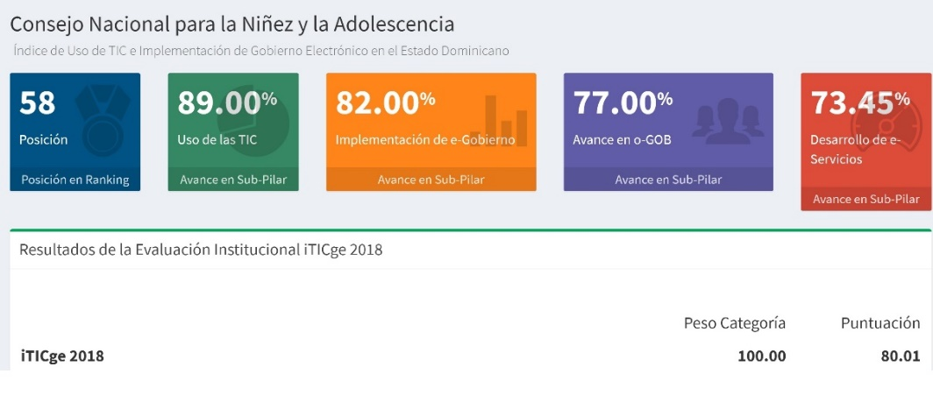
Software y Herramientas. En este año se culminó con la implementación del nuevo ERP administrativo y financiero utilizado para mejorar la calidad de los procesos y ser más eficientes en los servicios que ofrecemos. Hemos desarrollado un aplicativo para ayudar a dar cumplimiento a la Meta Presidencial del registro nacional de los NNA en situación de Calle. RegChild: Software de Registro de Fichas NNA en situación de calle y PFTI, con la finalidad de sistematizar las fichas de los NNA y poseer un control de los casos que se tienen hasta la fecha. El sistema posee un módulo de usuarios y un módulo de registro. El reporte general de casos y la descarga de la ficha a través de la información suministrada en el sistema. Al momento contamos con un total de 58 usuarios, divididos entre oficinas regionales, municipales y hogares de paso; los casos reportados ascienden a un total de 344 casos.

Presencia Web. El portal institucional y el sub-portal de transparencia fueron totalmente renovados en lo que refiere a su apartado gráfico y de contenido, estas mejoras impactan positivamente en la experiencia del ciudadano al momento de acceder a nuestra página WEB. La misma se encuentra certificada en la Norma para el desarrollo y gestión de los medios web del Estado dominicano Nortic-A2. En lo concerniente a las redes sociales obtuvimos la certificación en la Norma para la Gestión de las Redes Sociales en los Organismos Gubernamentales Nortic-E1. Actualmente estamos incorporando elementos de la Normativa de Accesibilidad Web a nuestro portal.
Transparencia Nuestro portal de transparencia ha tenido durante todo este año una puntuación promedio sobre los noventa puntos, hemos adaptado el portal de acuerdo a la resolución No. 01-2018 “Sobre Políticas de Estandarización de los Subportales de Transparencia, dado el 29 de junio del 2018, que deroga en todas sus partes a la resolución No. 01-2013”. Por tal adecuación no se nos ha suministrado las últimas evaluaciones.

Datos Abiertos: Nuestra institución continúa con la certificación NORTIC-A3, la cual indica que estamos publicando en el portal de Datos Abiertos los formatos requeridos por la norma, para que la ciudadanía pueda reutilizarlos en cualquier plataforma. Por su parte el CAMWEB analiza cuales otras informaciones se pueden ofrecer en formato abierto.

- Normas de Control Interno (NCI)

El Consejo Nacional para la Niñez y la Adolescencia, CONANI, alcanzó logros considerables en la ejecución de las Normas Básicas de Control Interno (NOBACI): En promedio general, alcanzó una puntuación de 94.84 % de un total de 100 puntos, como resultado del autodiagnóstico, y el plan de mejoras para el ajuste al Sistema de Control Interno, con 18 actividades a realizar para los 5 componentes: Ambiente de Control, Valoración y Administración de los Riesgos, Actividades de Control, Información y Comunicación, Monitoreo y Evaluación.
- Gestión Presupuestaria.

La Dirección General de Presupuesto (DIGEPRES), como parte de su compromiso de medir la eficiencia, eficacia y transparencia de la gestión presupuestaria de las instituciones del Estado, construyen el indicador en cuestión, a partir del desempeño alcanzado por los sub-indicadores: de eficiencia y de correcta publicación de informaciones presupuestarias, donde cada uno tiene un peso representativo de un 50% del total. En este 2018, el CONANI logró alcanzar una calificación de un 91.2%, colocándonos en una condición de excelencia. A continuación, presentamos el desempeño institucional de los sub-indicadores que colaboró en la obtención del resultado.

IGPS01-Sub-Indicador de eficacia. Que no es más que la medición del cumplimiento de la programación trimestral de los productos priorizados en el Sistema de Información de la Gestión Financiera (SIGEF); que el caso de CONANI, para el 2018 obtuvo un resultado satisfactorio, vista la calificación del 82% reportada por DIGEPRES. La tabla siguiente detalla los productos por programadas comprometidos:

Tabla No. 05. Productos priorizados, según programa
Programa | Producto | Formulado | Ejecutado
12-Servicios de Adopciones | 3479-Integración de un NNA en una familia permanente | 75 | 110
14-Protección de los Derechos de los Niños, Niñas y Adolescentes | 3481-Regulación y supervisión de ONG y OG  que prestan atención dentro del Sistema  Nacional de Protección de NNA | 515 | 372
 | 3482-Certificación de ONG Y OG del sistema nacional de protección de NNA | 40 | -
 | 3485-Habilitación de organizaciones de atención a NNA en el territorio nacional | 50 | 47
 | 3488-Asistencia a reclamaciones y quejas sobre casos de NNA | 7,100 | 7,310
 | 3492-Normas y protocolos de política pública en NNA elaborado | 4 | 1
 | 3498-Certificaciones a profesionales del sistema nacional de protección de NNA | 80 | 80
15-Atención a Niños, Niñas y Adolescentes | 3484-Evaluaciones sicológicas y socio  familiares de los NNA | 4,050 | 3,299
15-Atención a Niños, Niñas y Adolescentes | 3496-NNA atendidos en hogares de paso | 1,450 | 909

IGPS02-Sub-Indicador de correcta publicación de información presupuestarias. Que pretende medir la validez y disponibilidad de las informaciones presupuestarias puesta a disposición del público en los portales de transferencia, donde se evalúa si los montos reportados son los mismos registrados en SIGEF y si la institución hace uso correcto de las normativas presupuestarias. Este sub-indicador está compuesto por seis criterios cualitativos que el CONANI logro cumplir en un 100%; para referencia se detallan:

Formulación
- Publicación de información presupuestaria para etapa de formulación:
- Correspondencia de los datos publicados con SIGEF para etapa de formulación
- Uso correcto de los clasificadores presupuestarios para etapa de formulación.

Ejecución
- Publicación de información presupuestaria para etapa de ejecución:
- Correspondencia de los datos publicados con SIGEF para etapa de ejecución
- Uso correcto de los clasificadores presupuestarios para etapa de ejecución.

- Plan Anual de Compras y Contrataciones (PACC)

Para el 2018 la institución planificó un monto total en su Plan de Compras de RD$ 266,903,746.97, de los cuales el 88% corresponderían a procesos para grandes empresas y un 12% para MIPYME; sin embargo, debemos puntualizar la participación en diferentes procesos abierto de empresas tanto grandes como MIPYME, mujer y personas físicas; lo cual a su vez explica las desviaciones estructurales entre lo planificado y lo ejecutado. Otras de las razones que motivaron las desviaciones, fue el cambio de administración que, reestructura la composición de los montos ejecutados, según el tipo de empresa, dando prioridad a las PYME e incluyendo las lideradas por mujeres; acción directamente relacionadas con las directrices y prioridades del gobierno en el marco del fomento al desarrollo de las PYME.

La composición de los montos ejecutados por tipo de procedimiento varió significativamente, debido a las emergencias emanadas de los cambios en los plazos de compras originalmente previstos para el primer trimestre del año que no pudieron realizarse; ya que, las modificaciones en la plataforma del SIGEF introducidas por DIGEPRES para la nueva modalidad de ejecución presupuestaria trajo como consecuencia un retraso en la ejecución del Plan. Otro aspecto importante que genero variación, fue la priorización de la nueva gestión de mejorar la calidad de los servicios ofrecidos en los hogares de paso, a través de las remodelaciones y remozamiento de las plantas físicas; así como el traslado del Hogar de Paso Moisés. Cabe destacar que todos los procesos fueron realizados de acuerdo a los lineamientos establecidos por la institución rectora.

Con relación a los procesos de licitaciones públicas nacionales, las mismas se encuentran por debajo de lo esperado, debido a los cambios en las composiciones de la estructura del Plan y que las mismas en su mayoría corresponden a procesos abiertos que a la fecha no han sido finalizados, pero que se encuentran en su fase de ejecución. Como ejemplo de lo anterior podemos citar las compras de los juguetes y camionetas por el valor de RD$ 6,000,000.00 y de 13,500,000.00 respectivamente; por lo que el monto por licitaciones al finalizar el año sería de unos RD$62,586,448.25.

- Sistema Nacional de Compras y Contrataciones (SNCCP)
La institución logró obtener una calificación general en la valoración del Sistema de Monitoreo del Uso Nacional de la Contrataciones Públicas de un 87.29%, producto del cumplimiento de sus compromisos de registro en el Portal de Transaccional que define los cinco indicadores que se presentan a continuación:

Tabla No. 07. La composición de los montos y procesos ejecutados por tipo de procedimiento
Sub-indicador | Puntuación máxima | Calificación obtenida octubre-noviembre
Planificación de compras | 15 | 15
Publicaciones de procesos | 15 | 15
Gestión de procesos | 20 | 19.29
Administración de contratos | 30 | 18
Compras a MIPYMES y MUJERES | 20 | 20
Total | 100 | 87.29

- Comisiones de Veedurías Ciudadanas
Si tomamos en consideración la definición del rol que debe desempeñar una Comisión de Veeduría Ciudadana, tendríamos que concluir que nuestra institución no cuenta con esta Comisión.

- Auditorias y Declaraciones Juradas
En cumplimiento a la Ley No.311-14, sobre Declaración Jurada de Patrimonio, se ha publicado en el Portal de Transparencia, a través de la Oficina de Libre Acceso a la Información Pública, las Declaraciones Juradas de las personas obligadas por esta Ley, que son la Sra. Kenia Lora, presidenta ejecutiva, Ing. Carlos Fuentes, Director Administrativo y Financiero y Licdo. Samuel Ramírez, Encargado de la sección de Compras y Contrataciones.
- Perspectiva de los Usuarios

- Sistema de Atención Ciudadana 3-1-1
En este año, los casos recibidos a través del Sistema de Atención Ciudadana 311, sobre Denuncias, Quejas, Reclamaciones y Sugerencias, fueron referidos a la institución responsable y declinados, por no ser competencia del Consejo Nacional para la Niñez y la Adolescencia (CONANI).

Los casos que correspondían a denuncias sobre abusos y negligencias en perjuicios de niños, niños y adolescentes, pero actuando amparados en la Ley No. 136-03, Código para el Sistema de Protección y los Derechos Fundamentales de los Niños, Niñas y Adolescentes, que establece el rol de la institución y los demás organismos llamados a la protección de estos derechos, se procedió a referirlos al Ministerio Público, a los fines de que se realicen las investigaciones de lugar.

Evaluando las competencias que tiene el CONANI y la PGR de acuerdo a las leyes que los rigen, compete remitir todas las denuncias de vulneración de derechos detalladas en el artículo No. 3.10 del convenio firmado a la Procuraduría General de la República en virtud de lo siguiente:

El Estatuto del Ministerio Público, Ley No.78-03, dispone en su artículo 16, que es atribución de los mismos investigar los hechos punibles de la acción pública; poner en movimiento y ejercer la acción pública en los casos que corresponda; y adoptar medidas para proteger los intereses de los menores de edad.

La Ley No.136-03, en sus artículos Nos. 417 y 463 párrafos, dispone que
La imposición de las medidas de protección y restitución, entre otras en ningún caso darán lugar a la ubicación por vía administrativa de un niño, niña o adolescentes en una institución pública o privada, por ser esta una atribución de los tribunales de niños, niñas y adolescentes, con la excepción de la medida de colocación provisional en familia sustituta.

- Entrada de servicios en línea, simplificación de trámites, mejoras de servicios públicos.

De cara a la Meta Presidencial “Protección integral de niños y niñas vulnerables: 10,000 NNA en situación de calle y víctimas de las peores formas de trabajo infantil integrados al programa de atención residencial y ambulatoria”, actualmente se está implementando el uso de la Plataforma para el registro de los casos de niños, niñas y adolescentes en situación de calle y víctimas de las peores formas de trabajo infantil, con la finalidad de que todos los casos alusivos a las situaciones de vulnerabilidad señaladas puedan ser reportados de manera digital, lo cual permite agilizar el proceso para el reporte de dicha meta y mantener una base de datos debidamente actualizada.
A través de la estructura del CONANI: oficinas regionales y municipales, hogares de paso y departamento de Supervisión Técnica y Administrativa (quienes actualmente reporta los casos que remiten las ONG (ASFL)/OG que conforman la Red de servicios), el Cuerpo Especializado de Seguridad Turística (CESTUR), les fueron otorgadas credenciales para acceder a la plataforma, con miras a facilitar el reporte de los casos y conocer cuáles estrategias se están llevando a cabo con los/as NNA que han sido intervenidos/as.

c) Otras acciones desarrolladas

El departamento Jurídico, del Consejo Nacional para la Niñez y la Adolescencia (CONANI), en su labor y como parte del equipo de la presidencia ejecutiva, aparte de las tareas típicas de todo departamento Jurídico, tiene las siguientes funciones:

Canalización e investigación de casos a través del Servicio Social Internacional. El Consejo Nacional para la Niñez y la Adolescencia (CONANI), forma parte de una red mundial de servicios sociales denominada “Servicio Social Internacional”, cuya misión es ayudar a resolver los problemas sociales de carácter internacional a los cuales se enfrentan personas y familias como resultado de migración voluntaria o forzosa.

En el año 2018, fueron tramitados un total de doscientos nueve casos (209) casos, en los cuales prima la realización de trabajos sociales para custodia, obtención de documentos, localización, seguimientos tras localización, verificación de antecedentes, verificación de bienestar infantil y asistencia técnica.

Fungir como Autoridad Central y tramitar todos los casos del Convenio de La Haya del 1980 sobre los Aspectos Civiles de la Sustracción Internacional de Menores de edad. El Consejo Nacional para la Niñez y la Adolescencia (CONANI), a través de su departamento jurídico adopta las medidas necesarias para prestar la asistencia a toda persona en su condición de padre, madre o tutor, a quien se le haya sido lesionado su derecho de guarda, para denunciar el traslado y/o la retención ilícita del menor de edad, y cumple con todas las responsabilidades contempladas para la ejecución de dicho Convenio.

En cumplimento de los compromisos asumidos, la sección de convenios internacionales ha procesado un total de 33 solicitudes en el transcurso de año, tanto de restitución como de régimen de visitas transfronterizo, de las cuales 19 han sido remitidas desde el Estado Dominicano hacía otros Estados, como Estado requirente, y 14 recibidas por el Estado Dominicano en calidad de Estado requerido.

Autoridad central en virtud del Convenio de La Haya de 1996 relativo a la Competencia, la Ley Aplicable, el Reconocimiento, la Ejecución y la Cooperación en materia de responsabilidad parental y de medidas de protección de niños. El referido convenio fija la competencia internacional en cuanto a temas sobre responsabilidad parental, derecho de guarda y régimen de visitas, medidas de colocación de un niño, niña o adolescente en una familia de recepción (familia sustituta) o en un establecimiento, y sobre la administración, conservación o disposición de los bienes de una persona menor de edad. Están excluidas del ámbito de este convenio las materias de filiación, nombre, sucesiones, emancipación, adopción y obligaciones alimenticias. En este año fueron trabajados un total de casos cinco (5).

Realización de investigaciones y gestión de declaración en estado de abandono a menores de edad de filiación desconocida posibles candidatos a adopción, a nivel nacional, ante los tribunales de niños, niñas y adolescentes correspondientes. La Ley No. 136-03, dispone en el párrafo del artículo No.132, que “la condición de niño, niña o adolescente de filiación desconocida se acreditará por la sentencia de declaración de abandono, ordenada por el Tribunal de Niños, Niñas y Adolescentes donde fue encontrado el niño, niña y adolescente”, como bien lo indica la ley, estas solicitudes solo pueden ser realizadas por el Consejo Nacional para la Niñez y la Adolescencia (CONANI), quien presenta los resultados de la investigación realizada sobre el abandono de que ha sido víctima el niño, niña o adolescente.

Como único organismo autorizado para realizar la solicitud de declaraciones en estado de abandono a favor de niños, niñas y adolescentes a los tribunales, efectuamos un total de cincuenta y dos (52) solicitudes.

Gestión de procesos de suspensión y terminación de autoridad parental a padres en aquellos casos en que los mismos no cumplen sus responsabilidades. El CONANI se encuentra facultado para demandar la suspensión y la terminación de la autoridad parental, este procedimiento es realizado con la finalidad de buscar mejores alternativas para garantizar el desarrollo integral y asegurar el disfrute pleno y efectivo de los derechos fundamentales de estos niños, niñas y adolescentes. En este año 2018, se tramitaron un total de sesenta y siete (67) casos.

Gestión de actas de nacimiento a menores de edad. El artículo 6 de la Ley No.136-03, establece que el Consejo Nacional para la Niñez y la Adolescencia (CONANI), gestionará la inscripción del nacimiento y la expedición del acta de nacimiento correspondiente al niño, niña o adolescente, en aquellos casos en que sus padres, madres o responsables estén imposibilitados de hacerlo, ante el Oficial Civil adecuado, con la previa autorización del Tribunal de Niños, Niñas o Adolescentes correspondiente. En el presente año, gestionamos un total de ciento ochenta y cuatro (184) actas de nacimiento a menores de edad.

Casos de intervención de la sección de trabajo social. El departamento Jurídico cuenta con un equipo de técnicos que desempeña las funciones en el área de trabajo social, realizando distintas investigaciones de carácter social, ya sea casos de niños, niñas y adolescentes en situación de riesgo, casos remitidos por el servicio social internacional, entre otras funciones. Entre los meses de enero a noviembre, el área de trabajo social realizó un total de 1,256 investigaciones.

Adopciones. El Consejo Nacional para la Niñez y la Adolescencia CONANI, es la única institución acreditada en el país para otorgar adopciones de niños, niñas y adolescentes.

La adopción como medida de integración y protección familiar, es una institución jurídica de orden público e interés social que permite crear, mediante sentencia rendida al efecto, un vínculo de filiación voluntario entre personas que no lo tienen por naturaleza, según el art. No.111, de la Ley No.136-03.

En este período que corresponde a los meses enero- noviembre, fueron asignados en adopción un total de 110 niños, niñas y adolescentes. De estos, 58 son niños y 52, son niñas; superando la meta que se proyectó a través del Plan Operativo Anual 2018, de la integración de 85 NNA, en familia permanente a través de la figura de la adopción. De estas adopciones, 83 expedientes fueron nacionales, y 22 internacionales. Cabe mencionar que dentro de las adopciones privilegiadas nacionales e internacionales, se realizaron de parejas de hermanos.

Según el tipo y la modalidad de la adopción, 40 fueron por filiación desconocida, 60 por convivencia previa y 5 hijos de cónyuge.

Según la demarcación jurídica de los tribunales, el 44% de los expedientes fueron depositados en el Distrito nacional; el 25% es Santo domingo; el 11% en Santiago de los Caballeros y el 20% restantes en otros tribunales.

Según el país de destino, las adopciones internacionales, fueron: España, 13; Suiza 03, Estados Unidos 02; Italia 01, Francia 01, Alemania 01 y Argentina 01.

De este total logramos concluir mediante sentencia de homologación de adopción el 64% de los expedientes depositados.

La institución recibió un total de 172 solicitudes de adopciones al 15 de noviembre y se realizaron 105, que representa el 61% de las solicitadas. De este total 136 solicitudes fueron nacionales y 36 internacionales.
Hogares de paso. El Consejo Nacional para la Niñez y la Adolescencia (CONANI), cuenta con siete (7) Hogares de Paso. Durante el año 2018, en el periodo enero-noviembre, fueron atendidos 909 niños, niñas y adolescentes dominicanos y de otras nacionalidades.

De la cantidad total de menores de edad ingresados en los Hogares de Paso, el 81 % de estos eran dominicanos; el 17 % son de Haití; y el 2 % restante, de Estados Unidos; y Canadá.

En cuanto a las causas de su ingreso, 19% entraron como víctimas por abandono; 13% por abuso físico; 11% como víctimas de abuso sexual; 9% deambulando por las calles, entre otros motivos.

Del universo de niño, niña y adolescente que fueron asistidos en los distintos Hogares de Paso, el 36% fueron reinsertados a sus respectivas familias de origen; el 20% entregados a “familias extendidas”; el 3% a familias adoptivas; y 6% fueron entregados a un Hogar permanente.

Acciones de fortalecimiento llevadas a cabo con los niños, niñas y adolescentes acogidos en los Hogares de Paso. Gracias a la coordinación de la Sra. Kenia Lora presidenta ejecutiva de CONANI y al presidente Lic. Danilo Medina, recibimos dos (2) autobuses, uno de esto fue entregado al Hogar de Jarabacoa y el segundo al Hogar de la Romana; lo que ha contribuido a que se le garantice en su totalidad el derecho a la educación a cada NNA que asiste a la escuela formal.

Un hecho sin precedente, lo constituye, la visita por primera vez en nuestros Hogares de Paso del Campamento de Verano Burbujas 2018, gracias a la nueva Gerencia, lo que permitió que los NNA disfrutaran del derecho a la recreación y además pudieran interactuar con otros NNA ingresados en otros hogares de paso, con iguales condiciones de vulnerabilidad.

Asistencia médica durante el periodo enero –noviembre 2018. Desde la División de Salud Integral, se realizaron y coordinaron un total de 2,302 evaluaciones médicas, pediátricas, ginecológicas y psiquiátricas a niños, niñas y adolescentes que se encuentran acogidos/as en los diferentes Hogares de Paso del CONANI y programas desarrollados las organizaciones no gubernamentales (ASFL).

Tabla No. 08 Evaluaciones medicas realizadas.
Tipos de Evaluaciones | Hogares de Paso | ONG
Evaluaciones médicas | 1,581 | 0
Por Pediatría | 449 | 0
Ginecológicas | 392 | 0
Psiquiátricas | 459 | 21
Total por programa | 2,881 | 21
Total general | 2,302

Respecto al seguimiento del Esquema de Vacunación, la División de Salud garantizó que fueran aplicadas un total 575 vacunas a niños, niñas y adolescentes acogidos en los Hogares de Paso, además de 390 personas servidores y servidoras de la institución.

De igual manera se realizaron diferentes charlas en Hogares de Paso, a los ONG (ASFL) y Comunidades, sobre Prevención de Embarazos en Adolescentes, Ley No. 136-03 impactando alrededor de 1,532 niños, niñas y adolescentes.

Población de Embarazadas. En este año tuvimos siete (7) embarazadas, de las cuales dos (2) dieron a luz durante su estadía en el Hogar, actualmente tenemos una (1) embarazada activa. Además tenemos 4 bebés los cuales ingresaron junto a sus respectivas madres adolescentes por motivo de protección.

Área de Educación. Para el año escolar 2018- 2019 fueron inscritos 69 NNA, para un total de 144 inscripciones con los ingresos anteriores al inicio del nuevo año escolar, todos distribuidos según el grado en los centros: Escuela Carlos Manuel Tiburcio Guzmán, Liceo María Auxiliadora y el Liceo Luis Ernesto Gómez Uribe del Municipio de Jarabacoa.

Actualmente tenemos activa en la escuela Carlos Manuel Tiburcio Guzmán una población 58 NNA, en el Liceo María Auxiliadora 2 adolescentes y en el Liceo Luis Ernesto Gómez Uribe 2 adolescentes, para un total de 62 NNA.

Al cierre de este año el 64.2% de los NNA en el hogar de Azua asisten o han asistido a la escuela, o CAFI, según su edad durante la estadía en el hogar.
Se está cumpliendo un acuerdo verbal establecido con el Centro de Atención a la Familia e Infancia (INAIPI), ubicado en el sector de Buenos Aires, en el prado, en Azua, en el transcurso de este año han recibido doce (12) los niños y niñas menores de cinco años que ingresen al hogar de paso, para participar de estimulación temprana y oportuna según sus edades.

En ese mismo tenor se articula con la Escuela Altagracia Concepción de Martínez, en Azua, donde han recibido quince (15) niños y niñas a cursar diferentes grados de la educación básica, tanto en el año escolar 2017-2018, como en el año escolar 2018-2019 y de igual manera en la Escuela Inicial y Básica Los Catones, donde han recibido en sus aulas doce (12) niños y niñas correspondientes a los periodos escolares citados.

En este periodo el área de educación del Hogar de Paso Moisés trabajó el programa de estimulación oportuna en coordinación con el área de psicología, se desarrollaron actividades para la estimulación de las diferentes áreas del desarrollo) visual, auditiva, lenguaje, socioemocional, motora fina y gruesa) de los niños, niñas y adolescentes de cero (0) hasta (1.8) un año y 8 meses de nacidos.

Entre las actividades de estimulación oportuna realizadas están: Subir y bajar escaleras, rasgado, lectura de cuentos, manipulación de cuentos, manipulación de diferentes texturas, gateo, garabateo, colocar él bebe frente al espejo, pintura de manos y pies entre otras.

Fueron realizadas también actividades lúdicas como son: visitas de lo NN áreas de juegos, manipulación de objetos, el juguete escondido, juegos de pelota, entre otras. Todas estas actividades, reciben acompañamiento y supervisión de la encargada del Hogar, psicología, auxiliar administrativo.

En el Hogar Angeles de Santiago, se realizaron gestiones donde logramos incorporar a niños, niñas y adolescentes en aula de tareas y artes plásticas en la ONG “Acción Callejera”; incorporación de tres (3) nuevos niños, niñas y adolescentes a aula de recursos de escuela Telesforo Reynoso, llegando a la cifra de ocho (8) estudiantes en el curso 2018-2019; Cierre de verano realizado en conjunto con los profesores de deporte en la “Barranquita”; Clases de deporte tres días a la semana lo que ayuda a que los NNA sean más manejables.

Realización de horas sociales en el hogar por alumnos de término de la Universidad Abierta para Adultos (UAPA); Realizo pasantía de Psicología alumna de término de la UAPA y Promoción de NNA sordo-mudo de pre primario a primaria en la Escuela Nacional de Sordos de Santiago.

Deporte y Recreación. En alianzas estratégicas con el Ministerio de Deportes, el Comité Olímpico Dominicano y el Instituto de Formación Docente Salome Ureña (Recinto Eugenio María de Hostos de Educación Física) se han llevado a cabo acciones que, como parte de acuerdos de trabajo inter institucionales, han permitido la realización de las actividades destinadas a la práctica de actividades físicas y recreativas en favor de las diferentes poblaciones que atiende nuestra institución, con acento especial en los Hogares de Paso de todo el país.

Desde la sección de Recreación y Deportes se realizaron más de 38 visitas de acompañamiento a los Hogares de Paso, con el objetivo de mejorar la preparación técnica y metodológica para la realización de las actividades del deporte y la recreación a los Guías asignados a esta labor, y a los (11) monitores deportivos asignados por el Ministerio de Deportes, en las mismas se imparten clases demostrativas y metodológicas, actividades lúdicas y formativas en la promoción de valores.

Se impartieron charlas y talleres donde se trasmitieron conocimientos importantes para el trabajo como: métodos para la enseñanza de la actividad física y el deporte, la formación de valores a través del deporte, hábitos correctos de expresión gestual y la adopción de posturas para el comportamiento social en las adolescentes, la realización de técnicas para la corrección postural en las desviaciones de columna vertebral, rodillas y pie equino varo.

Realizamos un Festival Recreativo en saludo a la Jornada en Contra del Abuso Infantil que bajo el lema “Somos Felices Aquí” se celebró el 26 de abril del presente año en las instalaciones del Centro Olímpico Juan Pablo Duarte, con la participación de más de 250 personas donde se destacaban los niños, niñas y adolescentes de todos los Hogares de Paso a nivel nacional.

Fueron llevadas a cabo clases metodológicas/demostrativas y exhibición de actividades con niños, niñas y adolescentes con discapacidad para los guías y monitores del Hogar Ángeles de Santiago de los Caballeros.

Supervisión de OGS y ONGS (ASFL). El departamento de Supervisión Técnica y Administrativa de Organizaciones Gubernamentales y No Gubernamentales (ONG), registra, certifica y acredita los programas que desarrollan las ONGs que se han inscrito en el CONANI, como también supervisa y acompaña las OGs que desarrollan programas dirigidos a niños, niñas y adolescentes en todo el territorio nacional.

Este departamento da el seguimiento a las ONGs (ASFL) y OGs a través de un equipo de Supervisores distribuidos por diferentes zonas, para determinar si están cumpliendo con las regulaciones establecidas en la Ley No. 136-03, de forma adecuada

La supervisión se realiza según lo establecido en el Manual de Supervisión para el Seguimiento y Evaluación de las Organizaciones Gubernamentales y No Gubernamentales que desarrollan programas y servicios dirigidos a Niños, Niñas y Adolescentes.

Para la elaboración de esta política se ha considerado lo establecido en el Reglamento para la Inscripción, Registro y Supervisión de las Instituciones Gubernamentales y no Gubernamentales (ASFL) que desarrollan Programas y Servicios dirigidos a la Niñez y la Adolescencia.

En el transcurso de este año 2018 se han realizado un total de trescientos setenta y dos (372) Supervisiones a programas de Organizaciones No Gubernamentales que ofrecen atención a niños, niñas y adolescentes a través de seiscientos ocho (608) visitas de evaluación y seguimiento. Las supervisiones detectaron diferentes necesidades y oportunidades de mejoras, que fueron fortalecidas con capacitaciones y talleres, como fueron: Subvención 2018 y rendición de cuentas dirigido a ONG (ASFL), orientado a fortalecer las funciones administrativas de las 47 organizaciones que reciben fondos del CONANI, con el objetivo de que las mismas cumplan con la responsabilidad dictada en el artículo No. 460 de la Ley No. 136-03. De la misma forma fue fortalecida su capacidad técnica mediante las capacitaciones “El enfoque de derecho en la atención integral a niños, niñas y adolescentes”: entre otras, que enmarcan el compromiso de la institución en el cumplimento del art. 459, párrafo 1 de la referida ley.

Logramos registrar 50 nuevas organizaciones; cumplimos con el atributo de calidad comprometido en la Carta Compromiso al Ciudadano 2016-2018, que es la puntualidad.

Visitas de Supervisiones y Seguimiento a OG. Cumpliendo con nuestro rol rector de supervisar los programas gubernamentales dirigidos a niños, niñas y Adolescentes, este año, los Centros CAIPI fueron visitados una vez por trimestre; Según listado para el año 2018 se incrementó a 112 Centros CAIPI en comparación con el año anterior que solo teníamos 94 Centros. Los mismos están distribuidos por zona de la siguiente forma.

Atención al Usuario. Un logro que podemos exhibir en este año es la implementación de manera formal el área de Atención al Usuario, donde la labor es de recepción de personas para conocer sus necesidades, orientar y/o gestionar el apoyo que se requiera dependiendo del caso presentado.

La atención ofrecida va mayormente a padres/madres y/o tutores de niños, niñas y adolescentes con distintas situaciones; entre estas se encuentran:
- Psicológicas
- Conductuales
- Económicas
- Socio-Afectivas
- Dificultad de Comunicación en el entorno familiar
- Entre Otros

Cabe destacar que el 98% de los usuarios atendidos, solicitan un internado buscando la forma de sacar de sus entornos o librarse temporalmente de sus hijos, hijas, o algún familiar menor de edad, pero al mismo tiempo desean un lugar donde estén seguros y que tengan cubiertas sus necesidades básicas, incluyendo el que reciban educación.

En cuanto a la supervisión técnica, el área de apoyo técnico, conformado por educación, salud, psicología y trabajo social se encargan de fortalecer estas entidades, mediante supervisiones, asesoría, capacitación, apoyo técnico y económico.

Gestión Territorial. Las oficinas regionales y municipales juegan funciones de primer orden para la promoción y ejecución de las políticas públicas aprobadas por el Directorio Nacional a favor de la niñez y la adolescencia.

Oficinas Técnicas Regionales y Municipales. Conforme al Decreto No.710-04 dictado por el Poder Ejecutivo se contempla la regionalización de la República Dominicana, el cual divide al país administrativamente en diez (10) regiones de desarrollo (Yuma, Higuamo, Metropolitana, Cibao Sur, Cibao Nordeste, Cibao Norte, Cibao Noroeste, Valdesia, El Valle e Enriquillo), con el objetivo de impulsar la democratización del país a través de acciones que puedan ejecutarse en todo el territorio nacional.

El Consejo Nacional para la Niñez y la Adolescencia (CONANI), amparado por el artículo No. 436 de la Ley No. 136-03 que instituye el Código para el Sistema de Protección y los Derechos Fundamentales de los Niños, Niñas y Adolescentes, cuenta con diez (10) oficinas técnicas regionales que han sido distribuidas en cada una de las regiones tal como lo establece el citado Decreto, las cuales se definen como instancias de desconcentración para viabilizar la aplicación de las funciones de la Oficina Nacional y Municipal del Consejo Nacional para la Niñez y la Adolescencia (CONANI). Tales oficinas se encuentran posicionadas en los municipios de: La Romana, San Pedro de Macorís, Santo Domingo Este, La Vega, San Francisco de Macorís, Santiago, Mao, San Cristóbal, San Juan de la Maguana, y Barahona.

De igual manera, y dando aquiescencia al artículo No.447 de la citada Ley No. 136-03, el Consejo Nacional para la Niñez y la Adolescencia (CONANI), dispone hoy en día de la instalación de veintisiete (27) oficinas municipales en las localidades de Villa Altagracia, Salcedo, Las Terrenas, Azua, Pedernales, Nagua, Higüey, Sabana Grande de Boya, Boca Chica, Los Alcarrizos, Cabrera, Puerto Plata, Jimani, Elías Piña, Hato Mayor, Sabana de la Mar, El Seibo, Dajabón, Constanza, Cotui, San José de Ocoa, Sosua, Sabana Perdida, Samaná, Cabrera, Verón-Bávaro y Bonao, las cuales tienen a cargo brindar apoyo técnico a las demás instancias locales de CONANI, agilizando y potencializando los recursos frente al trabajo que es implementado por este Consejo con los niños, niñas y adolescentes en todo el territorio nacional.

A través de estas oficinas técnicas regionales y municipales, el Consejo Nacional para la Niñez y la Adolescencia (CONANI), brindó asistencia a 7,310 usuarios en sus respectivos territorios, atendiendo casos sobre diversos tipos de flagelos y situaciones de riesgo en contra de los derechos fundamentales de niños, niñas y adolescentes.

Directorios Municipales. Los directorios municipales del (CONANI), se definen como órganos municipales homólogos en funcionamiento al Directorio Nacional del CONANI, conformadas por doce (12) personas provenientes de instituciones gubernamentales y no gubernamentales para ser establecidos por un periodo de dos (2) años, con la finalidad de articular con las oficinas municipales y las juntas locales de protección y restitución de derechos las políticas, normas y reglamentos formulados desde el nivel central adaptándolas en sus respectivos municipios.

El Art. No. 438 de la Ley No. 136-03, establece las funciones de los directorios municipales, de las cuales podemos subrayar lo concerniente a su facultad de presentar la terna para designar el personal de las oficinas municipales del CONANI en la localidad, conocer las denuncias de las instituciones o ciudadanos respecto al funcionamiento y el desempeño de la oficina municipal y de la junta local de protección y restitución de derechos, entre otras.

En este sentido, y como parte de las actividades que fueron desarrolladas por las oficinas técnicas regionales y municipales, dichas oficinas locales propiciaron la creación y reestructuración de dieciocho (18) directorios municipales correspondientes a las localidades de Cevicos, Fantino, Peralvillo, El Pino, Las Salinas, Piedra Blanca, Matanzas, Neyba, Pimentel, La Ciénaga, Tamayo, Sabana de la Mar, Barahona, Esperanza, Laguna Salada, Villa Los Almácigos, Arenoso y Hostos.

Juntas Locales de Protección y Restitución de Derechos. El Consejo Nacional para la Niñez y la Adolescencia (CONANI), continúa dando pasos firmes, asumiendo con verdadero entusiasmo el compromiso de fortalecer el Sistema Nacional de Protección a niños, niñas y adolescentes con la habilitación y fortalecimiento de las juntas locales de protección y restitución de derechos, alcanzando así en forma satisfactoria los propósitos marcados a través de las expresiones locales del CONANI.

Las juntas locales son mecanismos de puertas abiertas a toda la comunidad para restituir y proteger los derechos vulnerados a los niños, niñas y adolescentes, cuyo hecho que provoque tal lesión podrá provenir de sus padres, familiares, la comunidad o las instituciones y autoridades en el ámbito local y fuera de este.

Están formadas por personas conocidas en la comunidad o el municipio, que gozan de una alta reputación o reconocimiento por sus actuaciones de muy buena voluntad frente a los niños, niñas y adolescentes.

La Ley No. 136-03, que instituye el Código para el Sistema de Protección y los Derechos Fundamentales de los Niños, Niñas y Adolescentes, establece la creación de juntas locales de protección y restitución de derechos (JLPRD), definiéndolas como instancias descentralizadas responsables de la imposición de las medidas de protección y restitución de derechos a partir de los supuestos de los artículos Nos 462 y 463 de la Ley No. 136-03, obedeciendo los mandatos establecidos para el proceso a seguir tanto en la imposición, como en la ejecución de las mismas, instaurados ambos en la misma citada Ley.

Durante este año que finaliza, las oficinas técnicas regionales y municipales del CONANI, llevaron a cabo la creación y restructuración de treinta y ocho (38) juntas locales de protección y restitución de derechos en las localidades de: Cevicos, El Pino, Peralvillo, Partido, Fantino, La Isabela, Pueblo Viejo, El Factor, Hostos, La Romana, Barahona, Villa Hermosa, Higüey, Constanza, Los Alcarrizos, Samaná, Jimani, Bonao, Hato Mayor, San Cristóbal, Cabrera, Laguna Salada, Dajabón, Maimón, Nigua, Quisqueya, Cabrera (Da jabón), Restauración (Da jabón), San Juan de la Maguana, Matas de Farfán, San Francisco de Macorís, Pimentel, Arenoso, Castillo, Hostos, Las Guaranás, Haina y Santa Cruz de Barahona.

Continuando con el desarrollo de acciones conjuntas con la Universidad de Ryerson, Ontario, Canadá, a través de actividades que se enmarcan en la implementación del “Proyecto de Empoderamiento de Niños y Jóvenes sobre Derechos Humanos en la República Dominicana”, relativo a la colaboración técnica para garantizar robustecimiento a las juntas locales de protección y restitución de derechos mediante la realización de una jornada de capacitación sobre estándares de atención y medios de acompañamiento que han sido elaborados, en consonancia con la ejecución de actividades que fueron coordinadas desde la Oficina Nacional del CONANI y el Fondo de las Naciones Unidas para la Infancia –UNICEF-logrando capacitar a personas integrantes de ciento veinte (120) juntas locales de protección, en igual número de directorios municipales y ciento diecisiete (117) colaboradores de las oficinas técnicas regionales y municipales del CONANI.

Redes de Protección Local. Como apoyo a los actores del Sistema Nacional de Protección en su labor de proteger y restituir los derechos fundamentales de niños, niñas y adolescentes en el ámbito local, o en aquellos lugares en donde resulta escasa la presencia de actores llamados a integrar los directorios municipales del Consejo Nacional para la Niñez y la Adolescencia (CONANI), y por consecuencia la creación de juntas locales de protección y restitución de derechos, las oficinas técnicas regionales y municipales del CONANI, impulsaron la creación o el sostenimiento de treinta y ocho (38) Redes de Protección Local a nivel nacional, las cuales fungen como actores de captación y remisión de casos sobre diversos tópicos relacionados a temas de vulneración frente a la niñez y adolescencia en sus localidades. Estas redes fueron conformadas en las comunidades de: Los Cajuiles, El Colon de Salcedo, Los Ureña, El Limón, Las Terrenas, Las Pascualas, Arroyo Arriba, Villa Tapia, La Cana, Los Naranjitos, Honduras, El Pinar, Cangrejo, Quita Sueño, Loma de los Chivos, Villa Báez, El Valle, Cristóbal, Palmerito y Las Flores, Corbano Norte y Sur, Villa Flores, Villa Liberación, Quijada Quieta, Guachupita, Mesopotamia, El Valle (San Juan de la Maguana), La Patilla, El Pozo, Mata Bonita, El Chucho, Los Limones, La Factoría, Lagunas de Nisibon, Bayahibe, Gregorio Luperón, Cabarete, San José de las Matas y las Charcas.

Promoción y seguimiento de los derechos de la niñez y la adolescencia.

Conmemoración del Mes de Abril para la Prevención Contra el Abuso Infantil. Las oficinas técnicas regionales y municipales del Consejo Nacional para la Niñez y la Adolescencia (CONANI), realizaron durante el mes de Abril, una serie de importantes actividades que tuvieron por objetivo promover la necesidad de cómo saber identificar las distintas vertientes que provocan situaciones de riesgo en contra de los derechos fundamentales de niños, niñas y adolescentes víctimas de abuso, orientando a los partícipes de las distintas actividades a la implementación de procesos adecuados para la canalización de casos entre los demás actores que integran al Sistema Nacional de Protección. En este sentido, el mes de abril fue realizado unas dos cientos cuarenta y uno (241) actividades contra el Abuso Infantil (195 charlas/talleres y 46 actividades relativas a caminatas, paradas cívicas, volanteo, entre otras).

El equipo de colaboradores que corresponden a las oficinas locales del CONANI, impartieron seiscientos diecinueve (619) charlas y talleres sobre diversos temas enfocados a la protección de la niñez y la adolescencia, abarcando tópicos de abuso infantil, aplicación de la Ley No.136-03, que instituye el Código para el Sistema de Protección y los Derechos Fundamentales de los Niños, Niñas y Adolescentes, entre otros, con la participación de 35,269 personas adultas junto a una población infanto-juvenil a nivel nacional.

Prevención del Trabajo Infantil. El Consejo Nacional para la Niñez y la Adolescencia (CONANI), participa cada año junto al Ministerio de Trabajo y organizaciones de la sociedad civil en la conmemoración del día 12 de Junio relativo a la Prevención del Trabajo Infantil, sumando a través de las oficinas técnicas regionales y municipales del CONANI, la ejecución de diversas actividades en todo el territorio nacional. En este sentido, nuestra institución contribuyó con la celebración de sesenta y seis (66) actividades de prevención realizadas junto a las estructuras locales del referido Ministerio, llevando así la sensibilización a padres, madres, tutores y cuidadores de los niños, niñas y adolescentes de las comunidades objeto de estas acciones.
Conmemoración del Día Internacional de las Niñas

Con el decreto 357-17, el presidente Danilo Medina declara el 11 de octubre de cada año como Día Nacional de la Niña. En el artículo 2 se encarga al CONANI realizar actividades educativas e informativas en esta fecha.

Con la celebración de un Día Nacional de la Niña en República Dominicana reconoce el empoderamiento de las niñas y la inversión en ellas, por ser fundamentales para el crecimiento económico y el logro de los Objetivos de Desarrollo Sostenible.

Además, la participación activa de las niñas en los procesos de toma de decisiones son clave para romper el ciclo de discriminación y violencia, y para promover y proteger el goce pleno y efectivo de sus derechos humanos.

En esta actividad, las niñas y adolescentes fueron incentivadas a prepararse y estudiar para que lleguen a ser realmente grandes.

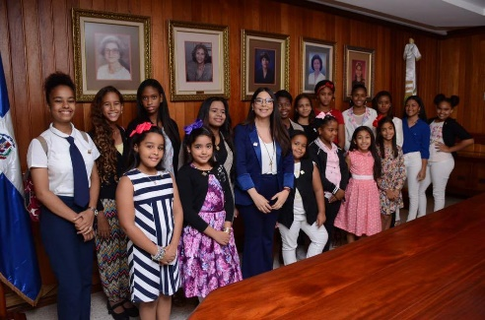

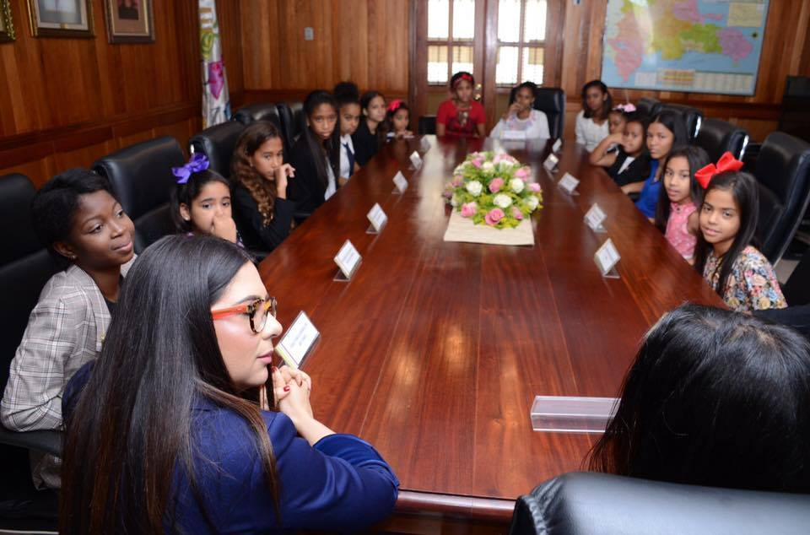
La Sra. Kenia Lora, presidenta ejecutiva, las recibió; les explicó en detalle su rol como Máxima Autoridad del CONANI, y entrega el mando a Julissa.

Departamento de Apoyo Técnico. Desde las diferentes áreas del departamento de Apoyo Técnico, y en ocasiones con la coordinación Interinstitucional, fueron elaborados 15 herramientas de trabajo para ser utilizadas por estructuras vinculadas al Sistema Nacional de Protección, así como personal operante de los programas de atención dirigidos a niños, niñas y adolescentes.

Tabla No. 10. Documentos elaborados para mejorar la calidad de la atención
Material elaborado
“Guía para la práctica de Trabajo Social en casos de Niñez, Adolescencia y Familia”
Calendario Pedagógico 2018
Programa: Promoviendo Valores Cristianos
Orientaciones generales para la elaboración de Programa de Verano
Programa de Prevención de Abuso
Orientaciones Educativas en promoción de una Cultura de Paz y Buen Trato
Guía: Manejo de Conflictos y Reglas Mínimas para la Atención de Adolescentes Privados de Libertad
Guía: El Enfoque de Derecho de la Atención Integral a Niños, Niñas y Adolescentes
Modelo de Informe Psicológico para Equipos Multidisciplinarios del Subsistema Judicial
Fomento del Vínculo Familiar y Manejo de Conflictos
Guía: Promoción del Buen Trato hacia los Niños, Niñas y Adolescentes
Guía: Técnicas de Modificación de Conducta a los Niños, Niñas y Adolescentes.
Participación en la elaboración y revisión del Manual de Dietas Hospitalarias.
Guías Alimentarias para Escolares, Pre-escolares y Adolescentes 2017-2018.
De igual forma, se realizaron revisiones técnicas de 12 herramientas implementadas por el Sistema Nacional de Protección o programas de atención dirigidos a niños, niñas y adolescentes.

Tabla No. 11. Documentos revisados para mejorar la calidad de la atención.
Material revisado
Herramientas funcionamiento Juntas Locales de Protección y Restitución de Derechos (JLPRD)
Matriz de Planificación Educativa
Evaluación para la selección de Guía
Ficha de Observación y Acompañamiento al trabajo educativo.
Herramientas técnicas para evaluación socio-familiar y presentación de informes de trabajo social de los Tribunales de NNA y Centros.
Modelo de Gestión de Centros / Proyecto para la Humanización de la Gestión Penitenciaria.
Ficha seguimiento y monitoreo familia acogedora y biológica.
Guía de acompañamiento a familias acogedoras y de origen
Formulario evaluación socio-familiar y esquema informe socio-familiar/ PAF
Protocolo para el Manejo y Abordaje de los Casos de Abuso y Violencia Infantil en las Redes de Servicios del INAIPI.
Revisión y actualización de la Cédula de Salud del Niño y la Niña en la parte de la Guía Para la Evaluación del Desarrollo en los niños de 0-5 años, a solicitud del departamento Materno-infantil y Adolescentes del MISPAS.

Actividades de formación brindadas al personal operante de las ASFL y OG que desarrollan programas de atención a niños, niñas y adolescentes. Durante el período enero-noviembre se han realizado 111 actividades de formación con un alcance de 1,760 personal técnico vinculado al Sistema Nacional de Protección pertenecientes a Asociaciones sin fines de Lucro (ASFL) y Organizaciones Gubernamentales que desarrollan programas a favor de los niños, niñas y adolescentes.

Tabla No. 12. Total de personas capacitadas.
Mes | Cantidad de charlas  impartidas | Cantidad de personal técnico participante
Enero | 9 | 101
Febrero | 10 | 168
Marzo | 22 | 309
Abril | 12 | 93
Mayo | 8 | 176
Junio | 12 | 165
Julio | 8 | 128
Agosto | 7 | 110
Septiembre | 8 | 164
Octubre | 14 | 324
Noviembre | 1 | 22
Total | 111 | 1760

Fueron realizadas 27 actividades de formación diseñadas para niños, niñas y adolescentes con una participación de 1,745 NNA y 65 padres, madres y/o tutores.
Tabla No. 13. Total de padres, madres o tutores capacitados.
Mes | Actividades de formación realizadas | Cantidad de NNA participantes | Cantidad de padres, madres o tutores participantes
Febrero | 1 | 17
Abril | 12 | 1,291 | 61
Mayo | 6 | 288
Junio | 1 | 54
Julio | 2 | 25 | 4
Agosto | 2 | 13
Octubre | 3 | 57
Total | 27 | 1,745 | 65

Se realizaron 32 acompañamientos y seguimientos pedagógicos a 161 servidores y servidoras de programas gubernamentales y no gubernamentales (ASFL) dirigidos a niños, niñas y adolescentes.

Equipos Multidisciplinarios. En la actualidad contamos con 28 Equipos Multidisciplinarios que se encuentran distribuidos en los tribunales especializados de niños, niñas y adolescentes y en los centros privativos de libertad, que son administrados por la Dirección Nacional de Atención Integral de los Adolescentes en Conflictos con la Ley Penal. Estos equipos están integrados por dos profesionales de las áreas de psicología y trabajo social, y se encargan de realizar los informes solicitados por los jueces de los tribunales especializados en NNA.
Fortalecimiento de las competencias del CONANI, ante los órganos de justicia. Atención ofrecida en los Tribunales Especializados de Niños, Niñas y Adolescentes. El personal técnico de psicología designado en los Tribunales Especializados de Niños, Niñas y Adolescentes desarrolló diferentes intervenciones a favor de la población asistida. En este sentido, fueron elaborados y entregados 1,436 informes psicológicos a nivel nacional, quedando en proceso la culminación de 658 informes para cubrir la totalidad de solicitudes recibidas.

Tablas No. 14. Intervenciones psicológicas realizadas
Intervenciones realizadas por Psicología en los Tribunales de NNA, a nivel nacional. | Cantidad
Total de evaluaciones psicológicas a los niños, niñas y adolescentes | 1,205
Total de evaluaciones psicológicas/ entrevistas a los padres | 861
Total de entrevistas a padre/madre o tutor | 1,983
Total de pruebas psicométricas | 4,114
Informes solicitados por TNNA (Comisiones Rogatorias) | 1,836
Informes solicitados por CONANI | 74
Informes entregados | 1,460
Informes en procesos | 658
Certificación de no realizados | 389
Casos referidos a instancias externas | 27

De igual forma, personal técnico de trabajo social designado en los Tribunales Especializados de Niños, Niñas y Adolescentes, desarrolló intervenciones propias del área para dar respuesta a las solicitudes recibidas a nivel nacional. En este sentido, fueron elaborados y entregados 1,839 informes socio-económicos y/o familiares, quedando en proceso 1,079 informes para cubrir la totalidad solicitada.

Tablas No. 15. Intervenciones socio familiares.
Intervenciones realizadas por Trabajo Social en los Tribunales de NNA, a nivel nacional. | Cantidad
Total de estudios socio económicos | 72
Total de estudios socio familiares | 1,974
Total de visitas domiciliarias | 3,016
Total de entrevistas socio familiar | 1,062
Informes solicitados por TNNA (Comisiones Rogatorias) | 2,482
Informes solicitados por CONANI | 62
Informes entregados | 1,839
Informes en procesos | 1,079
Certificación de no realizados | 590
Casos referidos a instancias externas | 14

Fueron evaluados por los Equipos Multidisciplinarios adscritos a los tribunales de niños, niñas y adolescentes, un total de 2,759 NNA.

Tabla No. 16. Niños, niñas y adolescentes evaluados
Niños, niñas evaluados por los Equipos Multidisciplinarios adscrito a los tribunales de nna
Salas | Sexo |  | Cantidad | %
Salas | Hombres | Mujeres | Cantidad | %
Sala civil | 1,003 | 1,163 | 2,166 | 79%
Sala penal | 510 | 83 | 593 | 21%
Total | 1,513 | 1,246 | 2,759 | 100%
Fuente: registros administrativos de la Unidad Coordinadora de los Equipos Multidisciplinarios
Trabajo realizado por los Equipos Multidisciplinarios, adscritos a la Dirección Nacional de Atención Integral a la Persona Adolescente en Conflicto Con La Ley Penal (DINAIA) correspondiente al año 2018. Como establece la Ley No. 136-03 en su Art. No 359, esta Dirección es una dependencia de la Procuraduría General de la República (PGR), encargada de coordinar con el Consejo Nacional para la Niñez y la Adolescencia (CONANI), todos los programas y las acciones relativas a la ejecución de las sanciones penales impuestas a las personas adolescentes. En los tres (3) Centros Integrales para Adolescentes en Conflicto con la Ley Penal (CAIPACL), que cuentan con Equipo Multidisciplinario designado se realizaron las siguientes acciones:

Desde los CAIPACLP, se han realizado 259 entrevistas y evaluaciones psicológicas a la población de adolescentes de nuevo ingreso, entregados 62 informes psicológicos, seguimiento a 379 adolescentes, 51 evaluaciones socio familiares, de los cuales fueron entregados 43 informes y se realizaron 71 visitas de seguimiento a las familias de los adolescentes.

Respecto a la Ejecución de Medidas Alternativas, durante este año los equipos asignados han realizado 1,225 seguimientos a los adolescentes que cumplen una medida, de los mismos fueron entregados 301 informes psicológicos y 60 socio-familiares.
Para mejorar la atención que reciben los adolescentes en conflicto con la Ley Penal, todo el personal de los Centros de Atención Integral a la Persona Adolescente en Conflicto con la Ley Penal (CAIPACLP), fue capacitado en Manejo de Crisis con el objetivo de dar a conocer el modo correcto de proceder o prevenir estas situaciones.

Resultado de los Centros de Entrevistas para Personas en Condición de Vulnerabilidad Víctimas o Testigos de Delitos. Dando cumplimiento al acuerdo de prestación de servicios entre el Consejo del Poder Judicial y el Consejo Nacional para la Niñez y la Adolescencia (CONANI), se puso a disposición del Poder Judicial un equipo de psicólogos y psicólogas que prestarán servicios en los Centros de Entrevista para Personas en Condición de Vulnerabilidad, víctimas o testigos de delitos del Poder Judicial, medida que tiene por finalidad evitar que ese segmento de la población sea re-victimizado. Estas acciones son coordinadas con la Dirección de Familia, Niñez, Adolescencia y Género del Poder Judicial.

En este sentido, el personal técnico entrenado forense, ha realizado 609 entrevistas de las cuales 382 fueron a víctimas y 132 a testigos.

Actividades de Fortalecimiento

En el marco de mejorar la atención brindada por los equipos que se encuentran en los Tribunales de NNA y CAIPACLP, la Coordinación de Equipos Multidisciplinarios realizó 59 visitas de supervisión y acompañamiento a los Tribunales de NNA y CAIPACLP, en el cual se da seguimiento al trabajo que estos realizan, tomando en cuenta la opinión de los jueces.

Centro de Información Nacional de Niñez y Familia (CENINFA). Como ente encargado de difundir a los usuarios las informaciones registradas en la base de dato sobre Niñez, Adolescencia y Familia, durante este período, atendió un total de 156 solicitudes de información, las mismas se respondieron dentro de un plazo no mayor de 72 horas, cumpliendo con la comprometido en la Carta Compromiso.

Ochenta y dos (82) de estas solicitudes se recibieron vía presencial y setenta y cuatro (74) electrónicamente. El universo de las solicitudes estuvo conformado por 24 hombres y 72 mujeres. El 47 de estas solicitudes fueron realizadas por estudiantes de diferentes carreras tales como derecho, mercadeo, psicología clínica, educativa entre otras; el 53% restante a profesionales.

Firmas de acuerdos y Convenios.
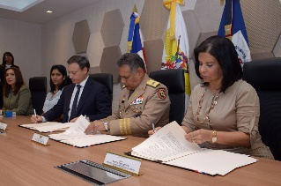
La presidente ejecutiva, saliente, del CONANI, Kirsys Fernández el Procurador General de la República, Jean Alain Rodriguez y el Ministro de Defensa, Teniente General del Ejército, Rubén Darío Paulino Sem.

CONANI llevará Crianza Positiva a miembros de las Fuerzas Armadas, para garantizar la creación de un clima de colaboración y cooperación que permita implementar acciones para erradicar la violencia intrafamiliar y de género junto a la coordinación de actividades de promoción y orientación dirigidos a prevenir conflictos familiares en los miembros de las Fuerzas Armadas y sus Familias víctimas de violencia intrafamiliar.

El acuerdo firmado entre el Procurador General de la República, Jean Alain Rodriguez; el Ministro de Defensa, Teniente General del Ejército, Rubén Darío Paulino Sem y la presidente ejecutiva, saliente, del CONANI, Kirsys Fernández fue firmado en un acto celebrado en la sede del Ministerio de Defensa tendrá una duración de dos (2) años, en abril de 2018.

El CONANI dentro de sus responsabilidades brindará apoyo, cuidado y protección a los hijos de militares víctimas de violencia intrafamiliar, impartirá charlas de Crianza Positiva a los militares y familiares, así como, seguimiento y evaluación psicológica a los niños, niñas y adolescentes huérfanos, y referirlos para recibir terapia ambulatoria. Asimismo, ofrecer capacitación sobre los derechos de los niños, niñas y adolescentes a hijos de militares víctima de violencia de género. Identificar y evaluar familiares y vecinos cercanos, bajo cuyo cuidado estén los hijos de militares mediante las medidas adoptadas por el Ministerio Público.

Por su parte, el Ministerio de Defensa se compromete con la asesoría y apoyo de la Procuraduría General de la República a realizar campañas para concienciar a los miembros de las Fuerzas Armadas y sus familiares, respecto a la violencia intrafamiliar, a través de los medios de comunicación. Creará la ventanilla de denuncias con reservas de anonimatos, programas de apoyo para los hijos de las víctimas de violencia intrafamiliar, creación de un departamento de psicología para los miembros de las Fuerzas Armadas con conductas violentas hacia sus parejas.

De igual manera, la Procuraduría General de la República asumirá la responsabilidad de solicitar al Tribunal de Niños, Niñas y Adolescentes las medidas de protección correspondientes para los niños, niñas y adolescentes víctimas de violencia intrafamiliar y notificar al CONANI; coordinar con esta entidad el traslado, protección integral y cuidados inmediatos a la víctima, procurando la recuperación física, psicológica y social siempre que cuente con la orden de protección correspondiente, conforme lo establecido en el Art. No. 463 de la Ley No.136-03, Código para el Sistema de Protección y los Derechos Fundamentales de Niños, Niñas y Adolescentes, además se llevar un registro estadístico de los niños, niñas y adolescentes huérfanos por feminicidios.

Misión Internacional de Justicia (IJM) y CONANI renuevan Convenio de protección a víctimas de explotación sexual comercial.


Misión Internacional de Justicia (IJM) y CONANI renuevan Convenio de protección a víctimas de explotación sexual comercial

La presidente ejecutiva del (CONANI), la Sra. Kenia Lora Abreu y Sonia Hernández, directora de la Misión Internacional de Justicia (IJM), firmaron un acuerdo que apunta a consolidar los esfuerzos que ya venían realizando ambas entidades, a fin de contribuir de manera sostenida a en la creación y capacitación de una Red Nacional de Facilitadoras de atención a víctimas, quienes proporcionarán la provisión de servicios a sobrevivientes de la explotación sexual comercial, así como fortalecer las acciones conjuntas para el cumplimiento de la meta presidencial que busca sacar de las calles a 10,000 niños y niñas vulnerables para el año 2020”, en junio de 2018.

Mediante el acuerdo la IJM se compromete a colaborar con el CONANI en la puesta en ejecución de las actividades enmarcadas en el Plan Nacional de Acción contra la Trata de Personas y el Tráfico Ilícito de Migrantes 2017-2020, así como en la implementación del Protocolo de Detección, Atención y Referencia de Niños, Niñas y Adolescentes Víctimas de Trata de Personas.

CONANI, coordinará la Red Nacional de Facilitadoras de Atención a las Víctimas Sobrevivientes a la Explotación Sexual Comercial a través de las psicólogas y trabajadoras sociales de sus oficinas regionales, municipales y de sus hogares de paso. También apoyará en la capacitación de los talleres organizados por IJM.
En el marco de este acuerdo. El Consejo Nacional para la Niñez y la Adolescencia (CONANI), junto a la organización Misión Internacional de Justicia –IJM-, celebraron la segunda jornada de “Talleres para Facilitadoras de Atención a Niños, Niñas y Adolescentes sobrevivientes de Explotación Sexual Comercial”, durante los días 28 y 29 de noviembre del año que finaliza, en el Salón de Convenciones de esta Oficina Nacional de CONANI.

Dicha jornada estuvo dirigida al personal técnico de las oficinas locales del Consejo Nacional para la Niñez y la Adolescencia (CONANI), que corresponden al gran Santo Domingo: Oficina Técnica Regional Metropolitana, y sus Oficina Municipal en Sabana Perdida, Boca Chica y Los Alcarrizos, incluyendo además la participación de algunos de los miembros de las juntas locales de protección y restitución de derechos de dichas localidades, entre otros actores vinculados al Sistema Nacional de Protección, congregando un total de 35 personas que fueron participes en esta actividad.

CONANI y el Cuerpo Especializado de Seguridad Turística (CESTUR). En agosto de 2018, firmaron un acuerdo de colaboración para dar respuesta efectiva a los casos de niños, niñas y adolescentes en riesgo detectados en zonas turísticas. En este se incluyó la designación por parte de CONANI de una trabajadora social que brindara asistencia en el Programa de Rescate de NNA en situación de Riesgo de la Zona Colonial.
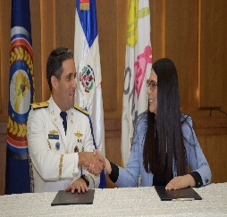
CONANI y CESTUR firman convenio de colaboración

Firma manifiesto reafirmando responsabilidad a favor de la niñez y adolescencia dominicana, en octubre de 2018
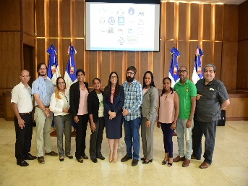
CONANI sigue reafirmando su responsabilidad a favor de la niñez y adolescencia dominicana, junto a los Programas de Atención desarrollados por Asociaciones Sin Fines de Lucro (ASFL) y Organizaciones Gubernamentales.

Nuestra institución junto a los Programas de Atención desarrollados por Asociaciones Sin Fines de Lucro (ASFL) y Organizaciones Gubernamentales sostuvieron un importante encuentro para la Firma de un Manifiesto de Intención con el objetivo de pactar el interés y compromiso de trabajar de manera conjunta para dar respuesta a los casos de niños, niñas y adolescentes que se encuentran en situación de calle y/o son víctimas de las peores formas de trabajo infantil.

La firma de este Manifiesto incluye la conformación de una Red de Servicios por la protección integral a niños, niñas y adolescentes en situación de calle y víctimas de las Peores Formas de Trabajo Infantil (PFTI). Dentro de los principales logros generados entre ambas instituciones se destacan:

Además del fortalecimiento de la coordinación entre representantes del nivel local de las oficinas regionales y municipales del CONANI y los Comités Directivos Locales de Lucha contra el Trabajo Infantil (CDL) y Células de Vigilancia, del Ministerio de Trabajo, con la finalidad de promover la participación de las estructuras locales e involucrarlas en el seguimiento oportuno de los casos que se presenten para las sanciones correspondientes y restitución de derechos a niños, niñas y adolescentes víctimas del trabajo infantil y sus peores formas.

Producto de las coordinaciones realizadas se presentó una propuesta al Directorio Nacional y bajo la Resolución No. 03/2018 quedó establecido que se unificaran las reuniones de los directorios municipales del CONANI con los Comités Directivos Locales (CDL) del Ministerio de Trabajo, para ahorrar tiempo, costos y lograr una mayor articulación en los territorios.
Estamos inmersos en la fase final del proceso para la firma de un acuerdo de colaboración entre ambas instituciones, para la conformación y ejecución de planes, proyectos e iniciativas de interés conjunto.

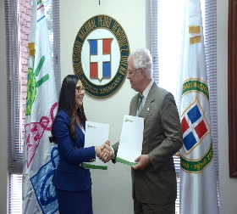
CONANI y UNPHU formalizaron colaboración interinstitucional,
La Sra. Kenia Lora Abreu, presidenta ejecutiva del CONANI, mientras firma el acuerdo junto al el rector en funciones de la UNPHU, doctor José Rafael Espaillat Muñoz.

Con este convenio, ambas instituciones buscan expandir y fortalecer las acciones dirigidas a proteger los derechos fundamentales de los niños, niñas y adolescentes en territorio dominicano y potenciar el desarrollo de los estudiantes de esa academia.

Este acuerdo, en beneficio de las familias, en especial de la niñez y la adolescencia en territorio dominicano, brindará espacios para que estudiantes de la UNPHU hagan sus pasantías, prácticas de distintas materias y trabajos de investigación, en las distintas instancias del CONANI, así como asesorar a la Universidad en materia de niñez y adolescencia cuando sea requerido, entre otras acciones.

De igual manera, a partir de la firma el personal de servicios del CONANI recibirá facilidades para participar de la oferta académica, en las distintas jornadas de capacitación que brinda la UNPHU, dirigida a los estudiantes como a los maestros.

En el marco de este acuerdo, fue realizado un conversatorio con estudiantes de la UNPHU acerca del contenido del libro segundo de la Ley No. 136-03, que versa del derecho de familia. Todos los niños, niñas y adolescentes tienen derecho a vivir, ser criados y desarrollarse en el seno de su familia de origen.

Instituciones se unen por la protección de la niñez y adolescencia en el uso seguro de Internet.
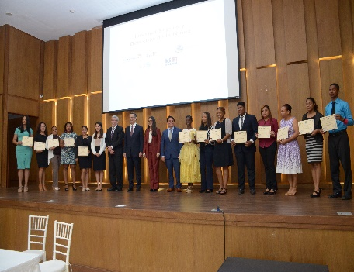
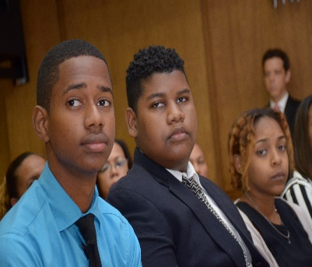
Primera promoción de adolescentes de la Red Intergeneracional de Agentes Multiplicadores por el Uso Seguro de Internet (RIAMUSI), proyecto implementado por World Visión y el IIN.

World Visión, el Instituto Interamericano de Niños, Niñas y Adolescentes (IIN) organismo de la OEA, el Instituto Dominicano de las Telecomunicaciones (INDOTEL) y el Consejo Nacional para la Niñez y la Adolescencia (CONANI) aúnan esfuerzos para avanzar hacia una política de promoción y protección de los derechos de niños, niñas y adolescentes en Internet.

Para lo cual, fue certificada la primera promoción de adolescentes de la Red Intergeneracional de Agentes Multiplicadores por el Uso Seguro de Internet (RIAMUSI), proyecto implementado por World Visión y el IIN.

Adolescentes, docentes, madres, padres y cuidadores de los centros educativos La Paz y Hermanas Mirabal, de Villa Mella, y Santiago Hirujo Sosa y Emma Balaguer, de Sabana Perdida, aprendieron habilidades que los certifican como agentes en el uso seguro de Internet y aportaron en la construcción de manuales, protocolos y procedimientos para el abordaje del tema.

Indotel y CONANI en noviembre, firmaron un convenio de colaboración para trabajar en conjunto por la protección en línea de niños, niñas y adolescentes.
A partir de este convenio, firmado por la Sra. Kenia Lora, presidenta ejecutiva del CONANI, y Luis Henry Molina, presidente del Consejo Directivo del Indotel, impulsarán el acceso universal a las TIC, a través de programas y proyectos que contribuyan a la reducción de la brecha digital de los niños, niñas y adolescentes.
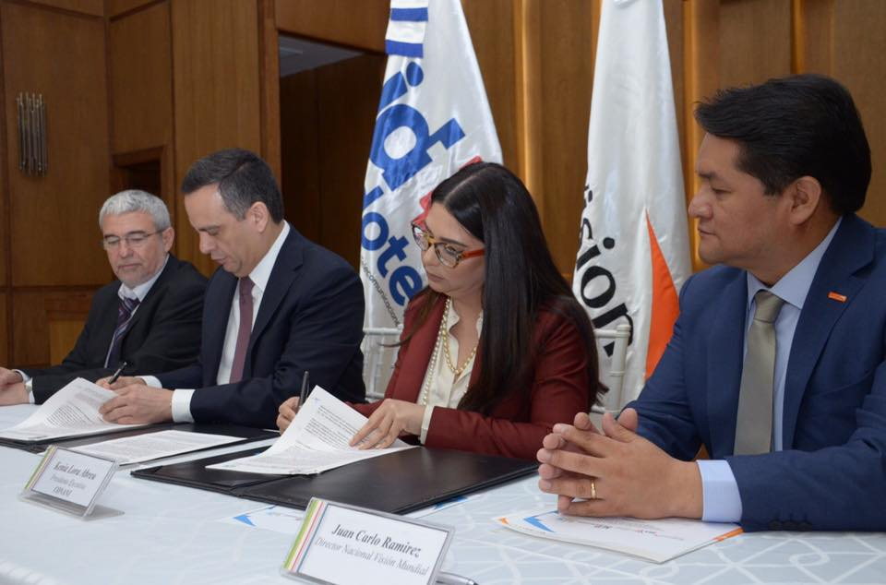
La Sra. Kenia Lora, presidenta ejecutiva del CONANI, y Luis Henry Molina, presidente del Consejo Directivo del Indotel, mientras firman el convenio de cooperación.

CONANI y la Universidad Pontificia Universidad Católica Madre y Maestra (PUCMM). La Sra. Kenia Lora, presidenta ejecutiva del CONANI, y el rector de la PUCMM, Alfredo de la Cruz Baldera, firman convenio que sella la cooperación entre ambas instituciones.

Acordamos desplegar nuestros mayores esfuerzos para beneficio de los niños, niñas y adolescentes en RD y los estudiantes de la PUCMM, a través de diferentes acciones que fortalezcan ambas instituciones

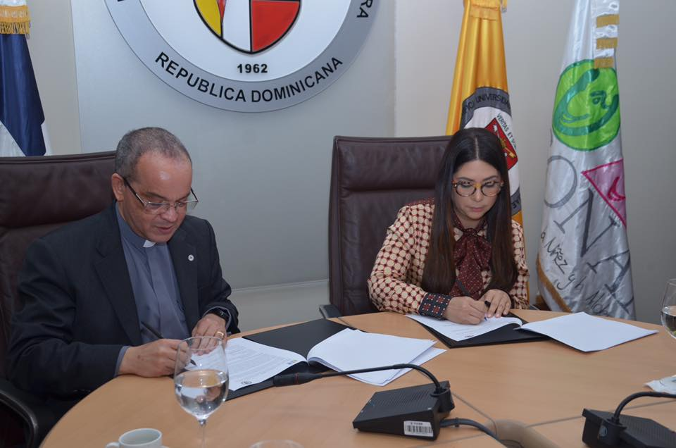
La Sra. Kenia Lora, presidenta ejecutiva del CONANI, y el rector de la PUCMM, Alfredo de la Cruz Baldera, mientras firman el convenio.

Representaciones de RD en eventos internacionales

El Consejo Nacional para la Niñez y la Adolescencia, como órgano rector y administrativo del Sistema de Protección representó a República Dominicana en importantes actividades internacionales donde se debatió sobre el bienestar de los niños y niñas.

Visita oficial a Tyler Technologies en Texas, Estados Unidos. Con el objetivo de reactivar el proyecto entre CONANI y Both Ends Believing, con la implementación del Children First Software, desarrollado por Tyler Technologies, a través de la presidenta ejecutiva del Consejo Nacional para la Niñez y la Adolescencia (CONANI), la Sra. Kenia Lora Abreu, acompañada del encargado de
Políticas, Normas y Regulaciones, Alberto Padilla, la encargada del departamento Jurídico, Sra. Aly Peña y la encargada del departamento de Supervisión, Sra. Yorsina González.

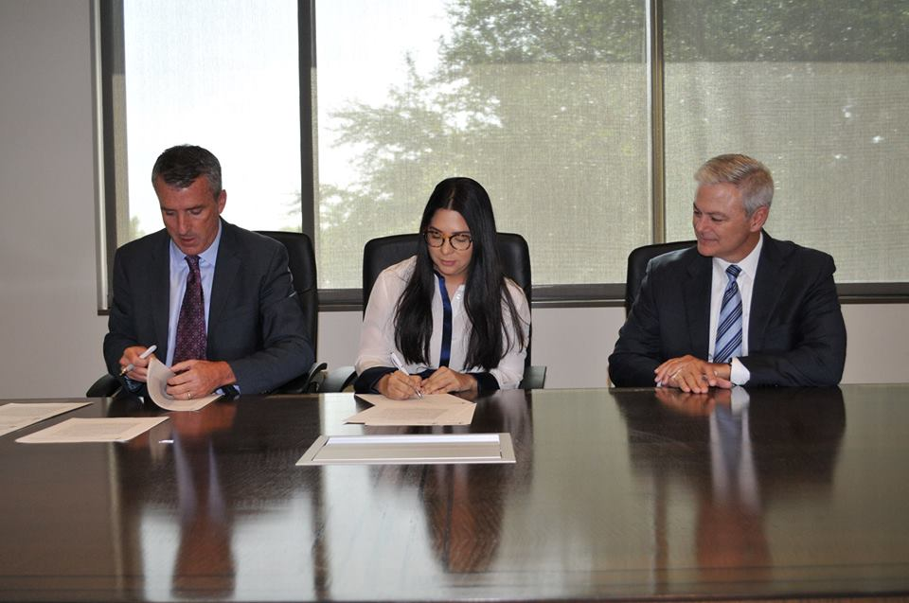
La presidenta ejecutiva de CONANI, Sra. Kenia Lora, y el director ejecutivo de Both Ends Believing, Mark Scwartz y Bruce Graham firman un convenio a través del cual nos otorgan el programa informático Children First Software.

Children First Software, es una herramienta innovadora que facilita el registro oportuno de la población de NNA institucionalizados, de este modo apoyar la labor de los operadores del sistema de protección en garantizar el derecho de vivir en familia.

Resultado de la implementación del Children First Software, departamento de Planificación y Desarrollo, a través de la sección de Sistema de Información junto al equipo de Políticas Públicas, se iniciaron las acciones para desarrollar el 2do piloto de implementación de la herramienta CFS en un ambiente más amplio; para esto se seleccionaron siete (7) Hogares de Paso y cinco (5) ONGs y/o ASFL, las cuales fueron capacitadas en el uso y manejo de la herramienta.

Luego seleccionamos tres 3 hogares de paso y 2 ONGs y/o ASFL para el módulo de planificación, que busca la restitución de derecho a vivir en familia ya sea a través de la reunión con algún familiar cercano, familia acogedora y la adopción nacional e internacional.

Como resultado del primer y segundo piloto, logramos registrar en el módulo de perfil 734 NNA y 71 en el módulo de planificación con algún tipo de plan de reunificación.

Para el 2019 pretendemos llegar al 80% de las instituciones que ofrecen servicio de atención residencial a nivel nacional, registradas en el CONANI.

Reunión Buenos Aires, Argentina en agosto, 2018. La Sra. Kenia Lora, acompañada de la Sra. Aly Peña encargada del departamento Jurídico y el Sr. Geovanny Hernandez, del departamento de Adopciones, participó en la Reunión Latinoamericana sobre implementación y funcionamiento de los Convenios de La Haya en Cooperación Jurídica y Protección Internacional de Niños. Este encuentro está enmarcado en el aniversario 125 de la Conferencia de La Haya de Derecho Internacional Privado.

Reunión homóloga Honduras en agosto, 2018. La Sra. Kenia Lora se reunió con la directora ejecutiva de Dirección de Niñez, Adolescencia y Familia de Honduras, Lolis María Salas Montes, durante reunión latinoamericana por 125 aniversarios de la Conferencia de La Haya de Derecho Internacional Privado, en Argentina.

93ª Reunión Ordinaria del Consejo Directivo del IIN en Panamá.

Con la asistencia de delegaciones de 34 Estados, y directivos de varios organismos de cooperación, la República Dominicana a través de la presidenta ejecutiva del Consejo Nacional para la Niñez y la Adolescencia (CONANI), la Sra. Kenia Lora Abreu, acompañada de la directora general de Rectoría, Charlene Peña y el encargado de Políticas, Normas y Regulaciones, Alberto Padilla, participaron en la 93ª Reunión Ordinaria del Consejo Directivo, del Instituto Interamericano del Niño, la Niña y Adolescentes de la OEA.
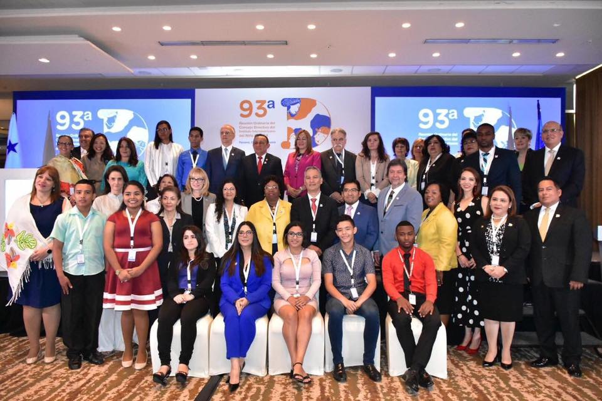
Participación de la presidenta ejecutiva en la 93ª Reunión Ordinaria del Consejo Directivo del IIN, en Panamá.

Esta reunión tuvo como objetivo exponer las experiencias de los Estados de la Región sobre las siguientes temáticas: Consolidación de los Sistemas Nacionales de Protección Integral; Políticas de promoción y protección de derechos en la Primera Infancia; Diálogo sobre estrategias y acciones en la Región hacia el cumplimiento de la meta “Poner fin al maltrato, la explotación, la trata y todas las formas de violencia y tortura contra los niños” y Diálogo intergeneracional “Niñas, Niños y Adolescentes Defensores de los Derechos Humanos”.

2° Foro de Sistemas Nacionales de Protección Integral de Niñas, Niños y Adolescentes, SIPINNA, en Montevideo, Uruguay.
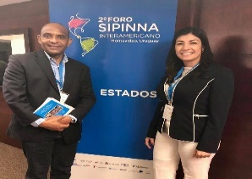
CONANI en representación de la República dominicana participó en el 2° Foro de Sistemas Nacionales de Protección Integral de Niñas, Niños y Adolescentes, SIPINNA, en Montevideo, Uruguay.

CONANI representó al país en espacio de diálogo intergeneracional y de intercambio entre Estados de la región, que tuvo como objetivo potenciar dichos sistema con enfoque de derechos.

También busca revelar acciones, iniciativas y/o estrategias para superar las dificultades u obstáculos detectados por los Estados desde una mirada compuesta por diferentes actores. Asimismo busca lograr una declaración de Principios que alienten a los Estados a continuar sus avances hacia los SNPI.

La Lic. Charlene Peña, directora de Rectoría, y Lic. Alberto Padilla, encargado de Políticas, Normas y Regulaciones, presentaron los avances y desafíos para el avance de nuestro Sistema de Protección y Derechos Fundamentales de los Niños, las Niñas y los Adolescentes.

Participación en el Primer Conversatorio Regional de América Latina y el Caribe “En la ruta de la Igualdad”: 30 años de la Convención sobre los Derechos del Niño, en noviembre del 2018.

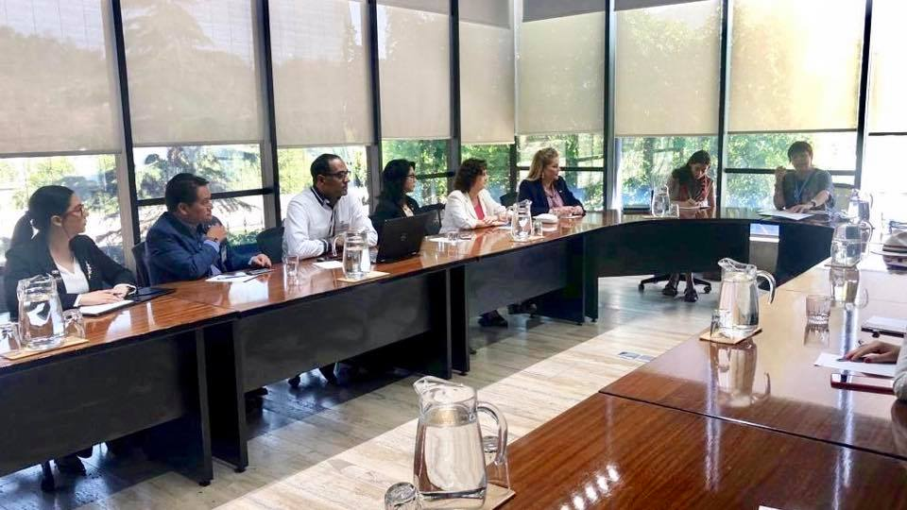
La Sra. Kenia Lora, presidenta ejecutiva del CONANI, quien encabezó la delegación dominicana. Participando en el primer Conversatorio Regional de América Latina y el Caribe.

La Sra. Kenia Lora, presidenta ejecutiva del CONANI, quien encabezó la delegación dominicana, se reúne con María Cristina Perceval, directora regional de Unicef; y Teresa Martínez, ministra de la Niñez y Adolescencia de Paraguay; en compañía de Gloria Reyes, diputada por el PRM; Silvia García, diputada por el PARLACEN; Josefina Navarro y otros integrantes de la misión.

El objetivo de este conversatorio estuvo orientado a que los representantes de gobiernos, instituciones internacionales, sector privado, academia y sociedad civil revisarán los avances y desafíos para la región en materia de derechos de la niñez y la adolescencia, con miras al cumplimiento de la Agenda 2030 para el Desarrollo Sostenible.

Durante los dos días de la reunión, los asistentes dialogaron sobre la importancia de garantizar el vínculo entre igualdad y niñez y abordaron temas como: el estado de los sistemas de protección social para la niñez y la adolescencia, el desarrollo infantil temprano, la prevención y respuesta ante todo tipo de violencia, y el desarrollo y la participación de los adolescentes, entre otros.

En el evento la Presidenta Ejecutiva conversó con Marta Santos País, representante Especial del Secretario General de la ONU sobre la Violencia contra los Niños. Sobre los avances en la implementación de la Hoja de Ruta Nacional para la Prevención y Eliminación de la Violencia contra los Niños, Niñas y Adolescentes en República Dominicana.

También sostuvo una reunión con Maud de Boer-Buquicchio, relatora especial de la ONU sobre la venta de niños, la prostitución y pornografía infantil. Conversaron acerca de los avances obtenidos en los temas de explotación sexual infantil, para dar continuidad a las recomendaciones del informe y visita a República Dominicana en 2017.

Este conversatorio estuvo organizado por la comisión regional de las Naciones Unidas y la Oficina Regional para América Latina y el Caribe de UNICEF, en Santiago, Chile.

Reunión y recepción con autoridades y personalidades.

Representante de UNICEF en el país en mayo 2018. La Sra. Kenia Lora, presidenta ejecutiva, recibió a la representante del Fondo de las Naciones Unidas para la Infancia en República Dominicana, Rosa Elcarte. En esta reunión trataron temas de interés común para ambas organizaciones. Dentro de los esfuerzos en conjunto con UNICEF están la Hoja de Ruta Nacional para la Prevención y Eliminación de la Violencia contra los Niños, Niñas y Adolescentes en la República Dominicana, el fortalecimiento de las estructuras locales y las políticas de acogimiento familiar.

Directivos del IIN y de Visión Mundial en mayo 2018. Juan Carlos Ramírez, director de World Visión República Dominicana, e Isaac Terrero, coordinador de Liderazgo, conversaron acerca de Internet segura.

Visita de la titular del International Justice Mission en República Dominicana, Sonia Hernández en junio 2018. La Sra. Kenia Lora se reunió en su despacho con la Sra. Sonia Hernandez, en la misma trataron sobre el trabajo conjunto que realizan en favor de los niños, niñas y adolescentes víctimas de la explotación sexual comercial.

Visita de cortesía de Plan Internacional en junio de 2018. La Sra. Kenia Lora, junto a nuestro encargado de Gestión Territorial, Cristian Maldonado, recibió en su despacho a la directora de Plan International República Dominicana, Virginia Saiz, en visita de cortesía.

Representante de la Universidad de Ryerson en junio de 2018. La Sra.
Kenia Lora recibe a Henry Parada, representante de la Universidad de Ryerson, con quienes trabajamos en el Proyecto de Empoderamiento de los Derechos Humanos de Niños y Jóvenes.

Con este proyecto, contribuimos al fortalecimiento del Sistema Nacional de Protección de los Derechos de la Niñez y la Adolescencia, al propiciar la elaboración de herramientas técnicas que ayuden a garantizar la protección y atención de la niñez y adolescencia en el país.

En la actualidad, trabajamos con Ryerson en el desarrollo de dos procesos: Apoyo al proceso de diseño de programas y protocolos de trabajo para el fortalecimiento de los mecanismos formales del Sistema de Protección, en el nivel local: juntas locales de protección y restitución de derechos, oficinas municipales y directorios municipales. Además Elaboración de Instrumentos Técnicos del Programa de Acogimiento Familiar de República Dominicana.

Presidente Danilo Medina visitó el Hogar de Paso Moisés y fue recibido por la presidenta ejecutiva. El propósito de su visita fue conocer de primera mano la situación de los niños y las niñas que, por razones de desamparo, violencia física o maltrato emocional, reciben el auxilio del Estado en este hogar de paso.
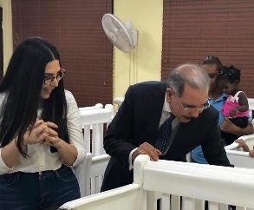
El Sr. Presidente Danilo Medina Sánchez visita Hogar de Paso Moisés; Kenia Lora, presidenta ejecutiva del CONANI, le recibe

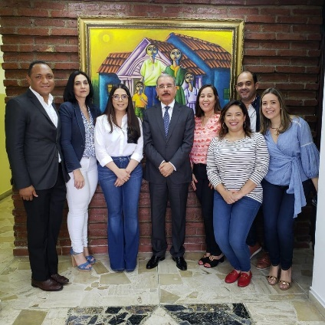
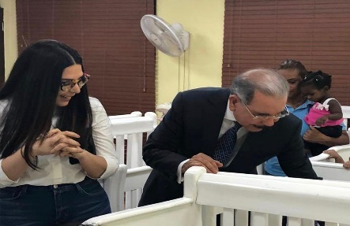
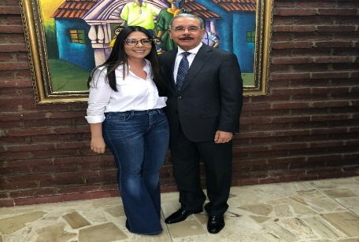
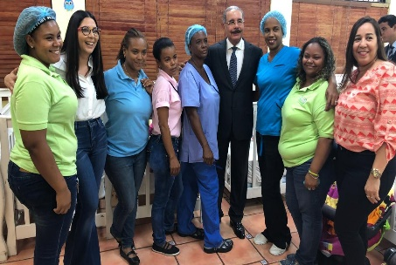
Un momento único lo vivimos en el Hogar de Acogida Moisés, en septiembre de este año, cuando recibimos la visita del presidente Medina, una visita histórica, por ser primera vez que un mandatario constataba de primera mano un hogar de esta naturaleza.

En este centro de primera acogida, donde CONANI protege a niños y niñas de cero a dos años de edad, el Presidente constató los avances y los desafíos que tenemos en el Sistema de Protección y los Derechos Fundamentales de los Niños, Niñas y Adolescentes.

El mandatario reafirmó su apoyo a la labor del CONANI, como ente rector del sistema, así como con las instituciones y organismos que refuerzan el trabajo para la garantía de los derechos de la niñez y la adolescencia en República Dominicana.

Delegación oficial de Andorra en octubre. La Sra. Kenia Lora y el Sr. Cristian Maldonado recibieron a la Licda. Yisset Padilla y Lic. Joan Carles Villaverde, directivos de los ministerios de Asuntos Exteriores y de Asuntos Sociales, Justicia e Interior. Conversaron acerca de los programas de adopciones de este país europeo, del estado actual de los menores de edad adoptados por familias andorranas y de posibles proyectos, para fortalecer la colaboración entre ambas naciones.

Participación en reuniones y eventos con todos los sectores.

La Sra. Kenia Lora como presidenta ejecutiva del Consejo Nacional para la Niñez y la Adolescencia (CONANI), participó junto a su equipo de Encargados de las oficinas técnicas regionales, en la celebración del taller titulado “Buenas Prácticas Municipales En Primera Infancia”, celebrado el Hotel Sheraton en Santo Domingo, en mayo 2018.

El desarrollo de esta actividad se llevó a cabo en el marco de la visita técnica de una Comisión de Expertos procedentes de Colombia, como parte del proyecto de Cooperación Sur, para el Intercambio De Experiencias En Atención Integral A La Primera Infancia entre Colombia y República Dominicana.

Al mismo tiempo, tal actividad sirvió de escenario para congregar a 27 Alcaldes provenientes de distintas zonas de nuestro país, quienes asistieron al evento para concretar la firma de una Daclaratoria de Compromiso de las alcaldías dominicanas con la política de atención integral a la primera infancia, junto a otros actores del Sistema Nacional de Protección, debidamente presidido por nuestro Consejo, cuyo objetivo básico de esta declaratorio consistió en favorecer la sensibilización, información y promoción de las políticas de Primera Infancia en los municipios y distritos municipales que permita que las familias, las organizaciones de la sociedad civil, el sector público y el sector privado tomen conciencia de la importancia estratégica de la inversión y la atención a la primera infancia.

Encuentro con el Procurador General de la República, Jean Alain Rodríguez en mayo de 2018. A fin de fortalecer las labores orientadas a la atención y protección efectiva de los niños, niñas y adolescentes.

En el marco del plan de trabajo en conjunto, se informó que serán destinados más recursos económicos, humanos y de logística para ofrecer mayor protección a los menores de edad en situación de calle y que serán designados equipos multidisciplinarios en las distintas fiscalías especializadas de niñas, niños y adolescentes para un mejor tratamiento y abordaje de los casos.

Además, como parte del plan, ambas instituciones crearán las condiciones para dotar de recursos económicos e infraestructuras físicas a las juntas locales de protección, que fueron creadas en los diferentes municipios del país en cumplimiento del Código para la Protección y los Derechos Fundamentales de los Niños, Niñas y Adolescentes (Ley No.136-03), pero que aún no están funcionando.

Durante el encuentro, ambos funcionarios acordaron establecer una alianza estratégica a los fines de que los niños, niñas y adolescentes en situación vulnerable, víctimas de abusos o en situación de riesgo, cuando hayan sido rescatados por el Ministerio Público, puedan ser acogidos en los diferentes hogares de paso del CONANI.

Reunión con la vicepresidenta Margarita Cedeño de Fernández en junio de 2018. Para darle continuidad y reforzar los proyectos que implementamos en conjunto a favor de la niñez dominicana.

Reunión de la Comisión Interinstitucional de Alto Nivel Político para el Desarrollo Sostenible en junio de 2018. En esta reunión encabezada por el presidente, Danilo Medina, se dieron a conocer los logros, compromisos y retos en la implementación de los ODS.

Reunión con el presidente de la Junta Central Electoral, magistrado Julio César Castaños Guzmán en julio de 2018. Con este encuentro ambas instituciones reafirman las relaciones y el trabajo en beneficio de la niñez dominicana, tanto en temas sobre las emisiones de actas de nacimientos, así como asuntos referentes al proceso de adopciones.

Participación en el acto República Dominicana pertenece a la Alianza Mundial WePROTECT, en junio del 2018. En este evento fue anunciada la alianza entre el Ministerio de Relaciones Exteriores (MIREX) la Procuraduría General de la República, el Instituto Dominicano de las Telecomunicaciones (INDOTEL), el Consejo Nacional para la Niñez y la Adolescencia (CONANI), el Ministerio de Educación, la Embajada Británica en República Dominicana, Plan International y el Fondo de las Naciones Unidas para la Infancia (UNICEF).
Con la adhesión a esta alianza, contamos con la influencia, recursos y experiencia para transformar la forma en el que se aborda la explotación sexual comercial de niños, niñas y adolescentes en Internet.

Participación en reunión con UNICEF y otras instituciones en junio de 2018. Para coordinar una estrategia integral contra la explotación sexual de niños, niñas y adolescentes (NNA).

Segundo encuentro con los Equipos Multidisciplinarios del subsistema judicial del CONANI en julio de 2018. Encuentros Nacionales de Coordinadores con los equipos multidisciplinarios, en los mismos coordinamos, evaluamos y se generaron estrategias que permitan mejorar el trabajo realizado por los equipos.

Reunión Ministerio de Trabajo, en septiembre 2018. La Sra. Kenia Lora se reunió con el ministro de Trabajo, Winston Santos Ureña, con el fin de impulsar acciones en conjunto para la erradicación del trabajo infantil.

Serán designados enlaces en cada institución que puedan dar seguimiento a los planes y proyectos para la erradicación del trabajo infantil; será desarrollado un protocolo para definir mecanismos de denuncia y seguimiento de casos detectados; y se llevaran a cabo talleres para la capacitación de los actores del sistema de protección.

El Ministerio de Trabajo forma parte del Directorio Nacional del CONANI y el Sistema Nacional de Protección de los Derechos de los Niños, Niñas y Adolescentes.

Reunión Ministerio Turismo, en septiembre 2018. La Sra. Kenia Lora se reúne con ministro de Cultura, Eduardo Selman, con el propósito de llevar a cabo coordinaciones interinstitucional y unificar esfuerzos para la garantía de los derechos de los niños, niñas y adolescentes, consagrados en la Ley No. 136-03.

Reunión con canciller Vargas Maldonado en octubre. El objetivo de esta reunión era llevar a cabo coordinaciones interinstitucional y unificar esfuerzos para la garantía de los derechos de los niños, niñas y adolescentes, consagrados en la Ley No. 136-03.

Participación y validación de protocolos de niñez desaparecida, en septiembre de 2018. Participamos en la validación de los protocolos de respuesta de niñez desaparecida junto al ICMEC, PGR, PN (Dicat y Dicrim), la Policía Judicial de NNA.

Reunión con el director de Promese/Cal, Antonio Peña Mirabal en octubre. Para conversar sobre temas de interés en beneficio de los niños, niñas y adolescentes a los que estamos llamados a servir.

Participación en el encuentro nacional donde se dieron a conocer las acciones que se ejecutaran desde el programa Ciudad Mujer. La Sra. Kenia Lora, nuestra presidenta ejecutiva, participó en la presentación de esta iniciativa que promueve la igualdad de género y la eliminación de las barreras socioeconómicas y culturales.

La vicepresidenta de la República Dominicana, Margarita Cedeño de Fernández, encabezó el encuentro nacional con 200 representantes de la sociedad civil, del sector gubernamental y empresarial, a fin de dar a conocer las distintas acciones que se ejecutarán desde el programa Ciudad Mujer para impulsar el bienestar, la inclusión socioeconómica y el empoderamiento femenino.

Reunión con el director del Instituto Dominicano de Seguros Sociales, doctor Diego Hurtado Brugal. Continuamos trabajando por el fortaleciendo las relaciones institucionales, promoviendo acciones tendentes a garantizar los derechos de los niños, niñas y adolescentes en República Dominicana.

Encuentros con organizaciones no gubernamentales en septiembre de 2018, nos reunimos con organizaciones no gubernamentales de las regiones Enriquillo, El Valle, Higuamo, Yuma y Valdesia. Procuramos fortalecer el trabajo en conjunto, en la protección y restitución de derechos de la niñez y la adolescencia.

La Sra. Kenia Lora, presidenta ejecutiva del CONANI, recibe la donación de manos del viceministro de Políticas Sociales del Ministerio Administrativo de la Presidencia, Alexis Lantigua.

Gracias a la coordinación de nuestra presidenta ejecutiva y al Presidente Lic. Danilo Medina, recibimos entrega de dos autobuses, que aportan a mejorar de las vidas de los niños, niñas y adolescentes que están bajo nuestra protección.

En estos vehículos, más de 40 niñas de nuestro Hogar de Paso Jarabacoa y más de 20 niños del Hogar de Paso La Romana, serán trasladados a sus centros educativos. ¡Irán a las escuelas cómodas y seguras!

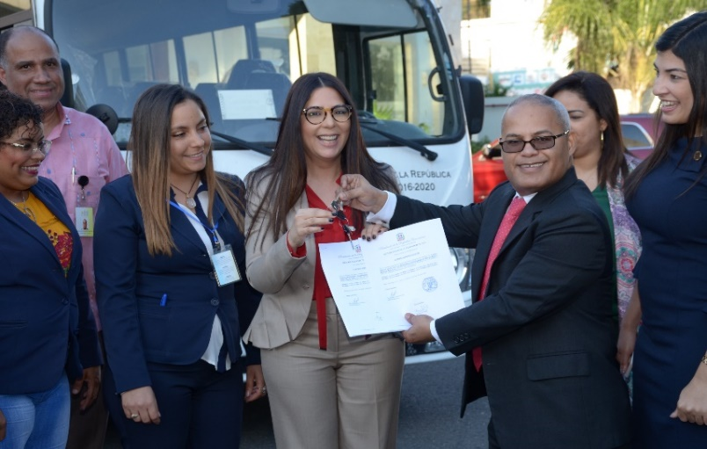

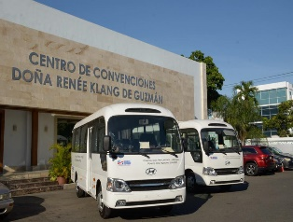
Kenia Lora, presidenta ejecutiva del CONANI, recibe la donación de manos del viceministro de Políticas Sociales del Ministerio Administrativo de la Presidencia, Alexis Lantigua

Encuentros Fronterizos. Durante los días 2 y 16 de Noviembre de 2018, las instancias locales del Consejo Nacional para la Niñez y la Adolescencia (CONANI), ubicado en la periferia de la zona fronteriza de nuestro país, con los vecinos de Haití, específicamente en Elías Piña y Monte Cristi, consolidaron sus capacidades de atención frente a los distintos casos de vulneración de derechos que se presentan en sus comunidades en contra de los niños, niñas y adolescentes, cuyos actividades sirvieron además de escenario para compartir entre los actores y organizaciones claves que integran al Sistema de Protección las buenas prácticas sobre los procesos que se han estado llevando a cabo para proteger y restituir derechos ante los casos de niños, niñas y adolescentes no acompañados, trata de personas y tráfico ilícito de migrantes vinculados con la participación de niños, niñas y adolescentes, entre otras situaciones de riesgo que son características de la frontera.

Regidos bajo una metodología participativa y práctica con estudios de casos, cada miembro de los directorios municipales, juntas locales de protección y restitución de derechos, y demás actores que radican en los principales puntos de tránsito que corresponden a los 390 Km de frontera entre Haití y la República Dominicana, ejerciendo sus funciones de manera directa e indirecta en favor de los niños, niñas y adolescentes, tuvo la oportunidad de compartir experiencias sobre las técnicas y rutas críticas han sido aplicadas para el abordaje de los casos de vulneración de derechos sobre los niños, niñas adolescentes que ocurren en estos territorios, alcanzándose de este modo un consenso sobre importantes acuerdos que representan grandes oportunidades de mejoras para robustecer la capacidad de respuesta frente a la atención integral de la referida población infanto-juvenil.

Presentación de buena práctica identificada en la implementación de la Carta Compromiso al Ciudadano. La Sra. Daysi Garcia Enc., del departamento de Planificación y Desarrollo representó la institución en el evento que coordinó el Ministerio de Administración Pública (MAP), que como cada año escoge a una institución del Estado dominicano, para presentar una buena práctica institucional.

En el 2018, fuimos invitados por el MAP, a participar en el panel con el objetivo de presentar la guía de buenas prácticas en el monitoreo de nuestra carta compromiso al ciudadano CCC-2016-2018, esta guía será publicada en la página WEB del MAP, para que sirva de modelo a otras instituciones.

Inauguración de la Sala Amiga de la Familia Lactante. Con el objetivo de ofrecer un espacio físico adecuado a las madres y familias lactantes, además de continuar promoviendo los beneficios de lactancia materna en la mujer y su hijo, el Ministerio de Salud certificó la sala “Amiga de la familia Lactante” en el Consejo Nacional para la Niñez y la Adolescencia.

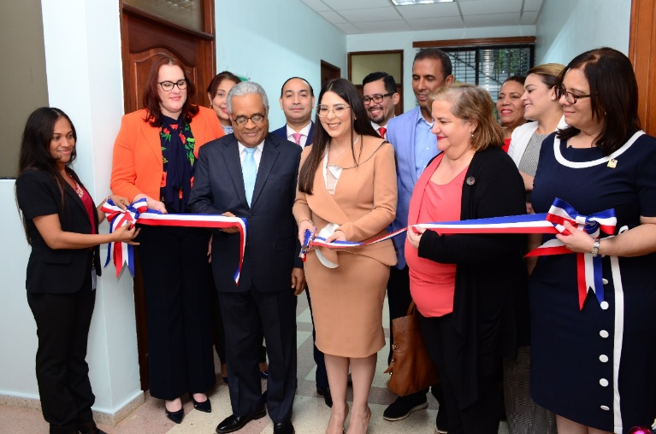
Inauguramos hoy nuestra Sala Amiga de la Familia Lactante

Como parte de la política de protección de la primera infancia, el Presidente Constitucional de la República Dominicana, Lic., Danilo Medina Sánchez, declaró como prioridad nacional la promoción y el fomento de la lactancia materna, con el Decreto No.142-18, que dictó el Reglamento para la aplicación de la Ley No. 8-95.

La inauguración contó con la presencia del ministro de Salud Pública, doctor Rafael Sánchez Cárdenas, quien certificó la sala de lactancia. Además, estuvieron presentes la ministra de la Mujer, Janet Camilo, y el director de Programas Especiales de la Presidencia, Domingo Contreras.

Participación en el Encuentro Violencia de Género: Avances y Desafíos en República Dominicana", de la Procuraduría General de la República, en noviembre. La Sra. Kenia Lora presidenta ejecutiva del CONANI, asistió al "Encuentro celebrado en el marco del Plan Nacional Contra la Violencia de Genero, con el cual implementamos políticas públicas en contra de la violencia de género bajo el liderazgo de la Procuraduría General de la República, desarrollando acciones conjuntas con la Policía Nacional, el Ministerio de Educación, el Ministerio de Cultura, entre otras instituciones del Estado que tienen el compromiso de ofrecer protección y dar cumplimiento del derecho que tienen los niños, niñas y adolescentes a una vida sin violencia.

Primer Seminario Internacional sobre Derechos y Políticas de la Primera Infancia, en noviembre del 2018. Nuestra directora de Rectoría, Charlene Peña, representó al CONANI en la ceremonia de inauguración del seminario que lideramos junto al INAIPI y otras instituciones del Estado y de la sociedad civil.

El Seminario tiene como objetivo promover el conocimiento de la política de atención a la primera infancia en la República Dominicana y el rol institucional que desempeña el INAIPI, en la garantía de los derechos de los niños y niñas, de (0 -5 )años.
Entre los temas que se trataron en el seminario estuvieron: La primera infancia en la revolución educativa; Qué se está haciendo en los Centros de Atención Integral a la Primera Infancia (CAIPI) y los Centros de Atención a la Infancia y la Familia (CAFI); Los programas de atención; Importancia de la Articulación de las instituciones gubernamentales garantes de derechos en la entrega de servicios integrales de la Primera infancia y Articulación para la garantía de derechos en RD.

Reunión extraordinaria Directorio Nacional, en diciembre, 2018. La Sra. Kenia Lora preside reunión extraordinaria del Directorio Nacional del CONANI, con la finalidad de pasar revista del 2018 y establecer qué desafíos nos depara el 2019.

Podemos destacar que por primera vez, la presencia de los ministros en una reunión del Directorio Nacional, contamos con la participación del Procurador General de la República (PGR), Ministro de Trabajo, Ministra de la Mujer y varios Viceministros y Directores Generales.

Actividades conmemorativas en ocasión al cuadragésimo aniversario de su creación.

Consejo Nacional para la Niñez y la Adolescencia (CONANI), dio inicio a la celebración de actividades conmemorativas en ocasión al cuadragésimo aniversario de su creación, realizando un recorrido por ante las instancias locales de este Consejo, debidamente presidido por nuestra presidenta ejecutiva, la Sra. Kenia Lora, presidenta ejecutiva, durante los días del 7 al 16 de noviembre del presente año.

Además de compartir el júbilo de esta celebración junto a todos los colaboradores que integran a dichas expresiones locales, cada visita brindo la oportunidad para que ésta pudiera palpar y conocer las condiciones y necesidades de las diez (10) oficinas técnicas regionales, integrando además la presencia de los colaboradores de las oficinas municipales, equipos multidisciplinarios y personal de los hogares de paso correspondientes a la misma demarcación territorial, en las regiones, haciendo hincapié a todos los presentes sobre el respaldo y apoyo que cada técnico, colaborador o empleado está llamado a recibir como miembro de la gran familia CONANI, bajo el nuevo esquema de trabajo y la apertura de oportunidades a través de un dialogo o contacto más fluido y directo entre el personal interno de la Oficina Nacional y las demás estructuras locales del CONANI.
Con una misa de acción de gracias, celebramos del 40 Aniversario de la fundación de CONANI, en la Catedral Primada de América de Santo Domingo. Al acto religioso nos acompañó doña Sonia Guzmán, hija de doña Renée Klang, junto a su nieto Iván Hernández Guzmán. También el general Juan Carlos Torres Robiou, director del Cestur; el general Valentín Rosado Vicioso, director de la Policía Especializada en Niños, Niñas y Adolescentes, miembros del Directorio Nacional; invitados especiales de instituciones amigas y colaboradores de la institución.

En su homilía, monseñor Faustino Burgos resaltó la importancia que tiene que los niños, niñas y adolescentes crezcan en familias y comunidades que les protejan, además de la necesidad de los valores molares y cristianos para la formación del ser humano.

Lanzamiento de campaña

"Primera Infancia, inicio de la vida". La presidenta ejecutiva del Consejo Nacional para la Niñez y la Adolescencia, la Sra. Kenia Lora, la directora general del INAIPI, la Sra., Berlinesa Franco y el director general de DIGEPEP, Sr. Domingo Contreras, participaron en el acto de presentación de la campaña primera infancia: inicio de la vida, en San Juan.

Esta Campaña enmarcó una serie de actividades que se impartieron por zonas o bloques de barrios sobre los 3 principales temas trabajados en el mes de julio previo a este lanzamiento (lactancia materna, registro oportuno y crianza positiva), abordando un tema por taller, realizados simultáneamente por día, sumándose un total de 12 talleres realizados entre las tres instituciones.

En este sentido, nuestro equipo de colaboradores a cargo de la Oficina Técnica Regional El Valle, (San Juan de la Maguana), llevó a cabo la realización de 4 grandes encuentros de sensibilización sobre crianza positiva, los cuales contaron con la participación de 256 padres, madres y tutores que habitan en 9 importantes barrios y sectores de dicha ciudad: Corbano Norte, Corbano Sur, Barrio Nuevo, Ensanche Anacaona, Villa Liberación, Villa Flores, Quijada Quiera, Guachapita y Mesopotamia.

De igual manera, se realizaron encuentros con jóvenes y medios de comunicación local en San Juan de la Maguana, y en el Distrito Nacional, cuales los tuvieron como objetivo, dar promoción visual y radial a los tres temas que compone la referida Campaña, colocando además banner de las instituciones participantes en puntos estratégicos en cada una de estas localidades.

Resoluciones aprobadas por el Directorio Nacional.

El Directorio Nacional del Consejo Nacional para la Niñez y la Adolescencia (CONANI), en correspondencia con lo que establece la Ley No. 136-03, realizó sesiones ordinarias, en la que se discutieron y aprobaron importantes mociones a favor del fortalecimiento de políticas públicas y el funcionamiento administrativo de esta institución.

Resolución No. 01 / 2018. Los miembros del Directorio Nacional del CONANI, de acuerdo con lo establecido en el artículo No. 420 de la Ley No. 136-03, numeral 1, que establece: “Regir el funcionamiento de los órganos que integran al CONANI”, por mayoría de votos, reconocen a los técnicos del CONANI por el nivel de cumplimiento y avances logrados hasta la fecha sobre el Plan Estratégico Institucional, así como en los Sistemas de Control establecidos por el gobierno, en fecha 28 de febrero del 2018.

Resolución No.02 / 2018. Los miembros del Directorio Nacional del CONANI, de acuerdo con lo establecido en el artículo No. 420 de la Ley No. 236-03, numeral 1 letra a, que establece: Aprobar las políticas, planes y programas relacionados con niñez y adolescencia a ser diseñados y ejecutados por los órganos del consejo, a unanimidad de votos autoriza a reformular la meta que establece la emisión por parte de los Directorios Nacional y Municipales de 785 resoluciones a cantidad de Directorios funcionado y que se pueda medir su efectividad, en fecha 28 de febrero del 2018.

Resolución No.03 / 2018. Los miembros del Directorio Nacional del CONANI, de acuerdo con lo establecido en el artículo No.420 de la Ley No.136-03, a unanimidad de votos, y a solicitud del Ministerio de Trabajo, insta a los miembros de los directorios Municipales y los Comités Directivos Locales, a unificar sus reuniones, a fines de ahorrar tiempo, costos y se logre una mayor articulación, en fecha 28 de febrero del 2018.

Resolución No.04 / 2018. Los miembros del Directorio Nacional del CONANI de acuerdo con lo establecido en el artículo No. 420 de la Ley No.136-03, numeral 1 letra E, que establece “Conformar comisiones consultivas, comisiones permanentes especializadas para la elaboración o consulta de propuestas de políticas, programas y comisiones mixtas o especiales para el estudio de temas específicos. Estas comisiones podrán integrarse con la participación de las instituciones gubernamentales y no gubernamentales que formen parte o no del Consejo Nacional para la Niñez y la Adolescencia (CONANI)”, APRUEBAN la conformación de la Comisión Técnica Interinstitucional, como un espacio de articulación de las institucionales gubernamentales, sociedad civil, organismos de cooperación internacional que promuevan o accionen, programas y actividades para el desarrollo integral de los NNA en situación de calle y víctimas de las peores formas de trabajo infantil, en cumplimiento de la meta presidencial de atención a NNA, esta comisión se reunirá cada dos (2) meses de manera ordinaria, pudiendo reunirse de manera extraordinaria cuantas veces sea necesario, y cada cuatro (4) meses deberá presentar ante este Directorio un reporte ejecutivo sobre el nivel cumplimiento de la meta presidencial. La Presidencia Ejecutiva de este Directorio, velará por el buen funcionamiento de la comisión, pudiendo solicitar la presencia activa de sus representantes, en fecha 09 de mayo del 2018.

Resolución No. 05 / 2018. Los miembros del Directorio Nacional del CONANI de acuerdo con lo establecido en el artículo No.420 de la Ley No.136-03, numeral 1 letra f, que establece Aprobar la designación del (la) Gerente General de la Oficina Nacional, a propuesta de una terna sometida por la presidenta del Consejo Nacional para la Niñez y la Adolescencia (CONANI). Este Directorio Nacional aprueba que sea designada como Gerente General de la Oficina Nacional a la señora Charlene Peña, en fecha 25 de julio del 2018.

Resolución No 06 / 2018. Los miembros del Directorio Nacional del CONANI, de acuerdo con lo establecido en el artículo 425 de la Ley No.136-03, que establece” El Directorio Nacional nombrará un o una vicepresidente de entre los o las representantes de las instancias no gubernamentales que desarrollan programas a favor de los niños, niñas y adolescentes, Será electo y nombrado mediante votación de la mayoría simple del Directorio, por un período de un año, sin posibilidad de ser reelecto en periodos consecutivos”. Este Directorio Nacional, aprueba que sea designado como Vicepresidente de este Directorio Nacional a Plan Internacional, en fecha 25 de julio del 2018.

Reunión extraordinario del Directorio Nacional, en diciembre del 2018. Los miembros del Directorio Nacional del CONANI, con base a las atribuciones que le confiere el Art. No.420, de la Ley No.136- 03, en el marco de esta reunión extraordinaria, con motivo a la celebración del cuadragésimo aniversario de la institución, tienen a bien emitir la siguiente resolución:

PRIMERO: reafirmar el compromiso institucional con el fortalecimiento del Sistema Nacional de Protección de los derechos Fundamentales de Niños, Niñas y Adolescentes, a través del cumplimiento efectivo de las funciones, ante este Directorio Nacional, de las instituciones y obligaciones consagradas en la Ley No.136-03.

SEGUNDO: redoblar y aunar esfuerzos, desde las sectoriales y/o instituciones parte de este Directorio Nacional, a fin de contribuir con el alcance de las metas presidenciales del CONANI, cuyo accionar se relaciona directamente a metas y objetivos comunes a las instituciones aquí representadas.

- Gestión Interna
- Desempeño Financiero
Fondos asignados al Consejo Nacional para la Niñez y la Adolescencia, CONANI, recibe un presupuesto aprobado por un valor de RD$842, 747,409.00, el cual se recibirán mediante asignación de fondos solicitada al Gabinete Social. A continuación: detallamos como ha sido el comportamiento del Ingreso entre lo presupuestado y lo recibido.

Tabla No. 16. Ingresos
Meses | Monto recibido RD$
Enero | 67,975,291.33
Febrero | 67,975,291.33
Marzo | 67,975,291.33
Abril | 67,975,291.33
Mayo | 67,975,291.33
Junio | 67,975,291.33
Julio | 67,975,291.33
Agosto | 67,975,291.33
Septiembre | 67,975,291.33
Octubre | 67,975,291.33
Noviembre | 95,019,204.37
Diciembre | 67,975,291.33
Total | 842,747,409.00

Egresos. Para el periodo comprendido desde el 1ro Enero al 14 de Noviembre de este año, se ejecutó el gasto por un monto de RD$548, 446,724.73 y a partir del 15 de Noviembre a diciembre se proyectó por un monto de RD$224, 434,871.98 lo que se estima que el Consejo Nacional para la Niñez y la Adolescencia ejecutará del presupuesto asignado para este período, por un monto ascendente a RD$772, 881,596.71, lo que representa un 92% del presupuesto asignado, el cual distribuiremos en los siguientes Objetos:

Tabla No. 17. Egresos
Egresos por objeto del Presupuesto asignado desde enero hasta diciembre del 2018
Detalle | Total RD$
Remuneraciones y Contribuciones | 460,029,956.25
Contratación de Servicios | 95,078,176.42
Materiales y Suministros | 134,285,403.62
Transferencias Corrientes | 32,872,239.24
Bienes Muebles, Inmuebles e Intangibles | 26,376,762.10
Obras | 24,239,059.08
TOTAL | 772,881,596.71

Tabla No. 18. Egresos Proyectados
Egresos proyectados por objeto y programa del presupuesto asignado desde enero hasta diciembre del 2018

DESCRIPCIÓN DE CUENTAS | PROGRAMA 01: ACTIVIDAD CENTRAL | PROGRAMA 12: SERVICIOS DE ADOPCIONES | PROGRAMA 14: PROTECCIÓN DE LOS DERECHOS DE LOS NIÑOS Y NIÑAS Y ADOLECENTES | PROGRAMA 15: ATENCIÓN A NIÑOS Y NIÑAS Y ADOLECENTES | PROGRAMA 98: ADMINISTRACIÓN DE CONTRIBUCIONES ESPECIALES | TOTAL EJECUTADO 2018
Remuneraciones y Contribuciones | 149,288,335.91 | 7,035,408.56 | 147,781,084.74 | 155,925,127.04 | 0.00 | 460,029,956.25
Contratación de servicios | 54,610,582.06 | 1,892,926.14 | 25,006,953.75 | 13,567,714.47 | 0.00 | 95,078,176.42
Materiales y suministros | 18,436,991.34 | 459,299.64 | 5,946,842.58 | 109,442,270.06 | 0.00 | 134,285,403.62
Transferencias corrientes | 0.00 | 0.00 | 0.00 | 0.00 | 32,872,239.24 | 32,872,239.24
Bienes muebles, inmuebles e intangibles | 17,582,502.40 | 0.00 | 5,687,475.64 | 3,106,784.06 | 0.00 | 26,376,762.10
Obras | 16,684,342.05 | 0.00 | 0.00 | 7,554,717.03 | 0.00 | 24,239,059.08
Total | 256,602,753.76 | 9,387,634.34 | 184,422,356.71 | 289,596,612.66 | 32,872,239.24 | 772,881,596.71
- Contrataciones y Adquisiciones

El Consejo Nacional para la Niñez y la Adolescencia ejecutó sus procesos de compras y contrataciones en función de lo programado y proyectado en su Plan de Compras y Contrataciones; y a los dictámenes dispuestos en la Ley de Compras y Contrataciones Públicas, No. 340-06, y su reglamento de aplicación.

Resumen de Compras y Contrataciones realizadas
en el periodo enero-diciembre 2018.
Modalidad | Período | Cantidad | Monto Contratado
Compras por debajo del umbral mínimo | 2018 | 366 | RD$10,286,547.00
Compras por excepción | 2018 | 148 | RD$76,675,329.00
Compras menores | 2018 | 60 | RD$8,226,419.00
Compras por comparación de precios | 2018 | 51 | RD$28,602,112.00
Compra por licitación pública | 2018 | 7 | RD$43,385,948.25
Monto Total Contratado |  | 632 | RD$167,176,355.25
Nota:

*Compras por excepción abarca los procesos de compras por combustible, reparación de vehículos de motor, pasajes aéreos y procesos de urgencia, durante el año Dos Mil Dieciocho (2018) se realizaron un total de cinco (5) procesos de urgencia para la compra de alimentos y bebidas, medicamentos y pañales desechable.

*Compras por procesos de Licitaciones Pública Nacional, se han publicado un total de siete proceso, de los cuales solo se han adjudicados cinco (5) proceso de compras y pendiente dos (2) proceso por adjudicación, ya que estamos a la espera de la fecha de adjudicación por parte del portal transaccional, pautados para las fechas 12/12/2018 y 17/12/2018.-

- Reconocimiento

CONANI es la cuarta nueva institución mejor valorada por el iTICge 2017
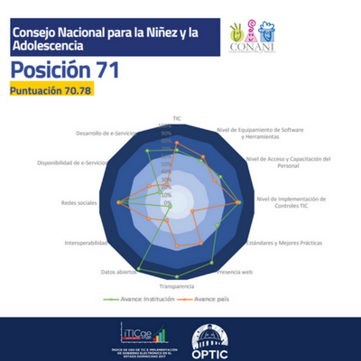

El Consejo Nacional para la Niñez y la Adolescencia ocupa el cuarto lugar de las nuevas instituciones mejor valoradas en el Índice de Uso de TIC e Implementación de Gobierno Electrónico en el Estado dominicano 2017 (iTICge2017).

La Oficina Presidencial de Tecnologías de la Información y Comunicación (OPTIC) publicó la quinta versión del estudio iTICge, en el que se evaluaron 207 organismos gubernamentales, 87 más que el año 2016.

De estas nuevas instituciones, las mejor posicionadas son el Consejo Nacional de Zonas Francas de Exportación (93), el Sistema Nacional de Atención a Emergencias y Seguridad 911 (76), el Instituto Dominicano para la Calidad (75), el CONANI (71), y la Dirección de Programas Especiales de Presidencia (70).

También en este año la Universidad Autónoma de Santo Domingo, otorgo un reconocimiento a nuestros colaboradores por el apoyo y la cooperación en la formación de los profesionales de psicología, a través de las pasantías y prácticas supervisadas.

El Hogar Nuestros Pequeños Hermanos nos otorgó un reconocimiento por el apoyo recibido para el fortalecimiento de su misión de brindar un ambiente familiar amoroso y seguro para niños, niñas y adolescentes que viven en condiciones de vulnerabilidad extrema, en San Pedro de Macorís.

- Proyecciones al próximo año

Tabla 17. Metas y recursos financieros proyectados, según producto priorizado
Producto | 2019
Producto | Meta | Recursos
Niños, niñas y adolescentes integrados a una familia permanente | 100 | 12,166,249
Asociaciones sin fines de lucro y organizaciones gubernamentales con programas de atención a niños, niñas y adolescentes reguladas y supervisadas por consejo nacional para la niñez y adolescencia | 350 | 49,162,821
Profesionales certificados por consejo nacional para la niñez y adolescencia que brindan atención directa a niños, niñas y adolescentes | 180 | 17,526,192
Asistencia de quejas y reclamaciones sobre casos de niños, niñas y adolescentes atendidos por la estructura del sistema local de protección de niños, niñas y adolescentes | 7,200 | 140,844,740
Niños, niñas y adolescentes atendidos en los hogares de paso | 1,086 | 267,263,979
Niños, niñas y adolescentes con evaluaciones sicológicas y socio familiar a solicitud de los tribunales y los centros privativos de libertada | 3,950 | 49,461,304
Fuente: departamento Planificación y Desarrollo, con datos del SIGEF

Anexos

Matriz de la NOBASI
Matriz de planificación. Avances de cumplimiento del PNPSP y en la END:
Los productos que fueron priorizados, para el Consejo Nacional para la Niñez y la Adolescencia (CONANI), son: el objetivo específico 8: protección de niños, niñas y Adolescentes y Jóvenes. 2016- 2019 y el objetivo específico de la Estrategia Nacional de Desarrollo (END): Protección de niños, niñas, adolescentes y jóvenes.

Institución |  | Productos |  | Resultado
Consejo Nacional para la Niñez y la Adolescencia (CONANI)) |  | 1- Niños, Niñas y Adolescentes atendido en los Hogares de Paso.  2- Integración del NNA en una familia permanente.  3- Evaluaciones psicológicas y Socio familiares  4- Regulación y Supervisión de ONG Y OG que prestan atención dentro del Sistema de Protección de NNA.  5- Certificación de ONG.  6-Certificación a profesionales que trabajan en la atención de NNA.  7-Asistencia a reclamaciones y quejas sobre casos de NNA.  8- Normas y políticas públicas en NNA elaborada. |  | Cobertura de programas dirigidos a niños, niñas, adolescentes y jóvenes ampliada.

CONSEJO NACIONAL PARA LA NIÑEZ Y LA ADOLESCENCIA (CONANI)
PRESUPUESTARIO 2018
5.1 Desempeño físico y financiero del presupuesto
“Código Programa / Sub-programa” | Nombre de Productos | Unidad de Medida de Productos | Meta de Productos
“Código Programa / Sub-programa” | Nombre de Productos | Unidad de Medida de Productos | Meta Programada 2018 | Metas Ejecutadas 2018
1 | ACTIVIDAD CENTRAL |  | 286,437,159.00 | 256,602,753.76
1 |  | REMUNERACIONES Y CONTRIBUCIONES | 165,481,395.00 | 149,288,335.91
 | 11 | REMUNERACIONES | 111,042,343.00 | 105,935,393.07
 | 12 | SOBRESUELDOS | 34,150,090.00 | 24,282,555.12
 | 13 | DIETAS Y GASTOS DE REPRESENTACION | 1,041,000.00 | 726,000.00
 | 14 | GRATIFICACIONES Y BONIFICACIONES | 6,622,000.00 | 6,622,000.00
 | 15 | CONTRIBUCIONES A LA SEGURIDAD SOCIAL | 12,625,962.00 | 11,722,387.72
 | 2 | CONTRATACIÓN DE SERVICIOS | 60,049,764.00 | 54,610,582.06
 | 21 | SERVICIOS BÁSICOS | 16,649,000.00 | 16,283,549.56
 | 22 | PUBLICIDAD, IMPRESION Y ENCUADERNACION | 2,354,116.00 | 1,970,055.07
 | 23 | VIATICOS | 6,770,000.00 | 5,501,037.93
 | 24 | TRANSPORTE Y ALMACENAJE | 4,765,048.00 | 3,708,789.16
 | 25 | ALQUILERES Y RENTAS | 100,000.00 | 15,916.40
 | 26 | SEGUROS | 2,894,600.00 | 2,706,181.59
 | 27 | SERVICIOS DE CONSERVACIÓN, REPARACIONES MENORES E INSTALACIONES TEMPORALES | 9,775,000.00 | 9,568,154.90
 | 28 | OTROS SERVICIOS NO INCLUIDOS EN CONCEPTOS ANTERIORES | 16,742,000.00 | 14,856,897.45
3 |  | MATERIALES Y SUMINISTROS | 20,331,000.00 | 18,436,991.34
 | 31 | ALIMENTOS Y PRODUCTOS AGROFORESTALES | 1,810,000.00 | 1,741,966.08
 | 32 | TEXTILES Y VESTUARIOS | 918,000.00 | 714,690.50
 | 33 | PRODUCTOS DE PAPEL, CARTON E IMPRESOS | 1,990,000.00 | 1,863,976.89
 | 35 | PRODUCTOS DE CUERO, CAUCHO Y PLASTICO | 1,650,000.00 | 1,021,843.15
 | 36 | PRODUCTOS DE MINERALES, METALICOS Y NO METALICOS | 585,000.00 | 421,475.49
 | 37 | COMBUSTIBLES, LUBRICANTES, PRODUCTOS QUIMICOS Y CONEXOS | 6,733,000.00 | 6,697,172.36
 | 39 | PRODUCTOS Y UTILES VARIOS | 6,645,000.00 | 5,975,866.87
6 |  | BIENES MUEBLE INMUEBLES E INTANGIBLES | 23,805,000.00 | 17,582,502.40
 | 61 | MOBILIARIOS Y EQUIPOS | 16,487,590.00 | 11,968,907.10
 | 62 | MOBILIARIO Y EQUIPO EDUCACIONAL Y RECREATIVO | 2,900,000.00 | 1,725,626.19
 | 63 | EQUIPO E INSTRUMENTAL, CIENTÍFICO Y LAB. | 20,000.00 | 20,000.00
 | 64 | VEHÍCULOS Y EQUIPO DE TRANSPORTE, TRACCIÓN Y ELEVACIÓN | 10,000.00 | 8,800.00
 | 65 | MAQUINARIA, OTROS EQUIPOS Y HERRAMIENTAS | 2,175,000.00 | 1,647,807.03
 | 68 | BIENES INTANGIBLES | 2,212,410.00 | 2,211,362.08
7 |  | OBRAS | 16,770,000.00 | 16,684,342.05
 | 71 | OBRAS PARA EDIFICACION NO RESIDENCIAL | 16,770,000.00 | 16,684,342.05
12 |  | SERVICIOS DE ADOPCIONES | 9,987,249.00 | 9,387,634.34
1 |  | REMUNERACIONES Y CONTRIBUCIONES | 7,322,249.00 | 7,035,408.56
 | 11 | REMUNERACIONES | 5,565,000.00 | 5,455,000.00
 | 12 | SOBRESUELDOS | 350,000.00 | 350,000.00
 | 14 | GRATIFICACIONES Y BONIFICACIONES | 505,000.00 | 490,000.00
 | 15 | CONTRIBUCIONES A LA SEGURIDAD SOCIAL | 902,249.00 | 740,408.56
2 |  | CONTRATACIÓN DE SERVICIOS | 2,150,000.00 | 1,892,926.14
 | 21 | SERVICIOS BÁSICOS | 855,000.00 | 775,602.14
 | 22 | PUBLICIDAD, IMPRESION Y ENCUADERNACION | 1,000,000.00 | 969,824.00
 | 23 | VIATICOS | 20,000.00 | 0.00
 | 24 | TRANSPORTE Y ALMACENAJE | 105,000.00 | 0.00
 | 27 | SERVICIOS DE CONSERVACIÓN, REPARACIONES MENORES E INSTALACIONES TEMPORALES | 20,000.00 | 0.00
 | 28 | OTROS SERVICIOS NO INCLUIDOS EN CONCEPTOS ANTERIORES | 150,000.00 | 147,500.00
3 |  | MATERIALES Y SUMINISTROS | 515,000.00 | 459,299.64
 | 33 | PRODUCTOS DE PAPEL, CARTON E IMPRESOS | 310,000.00 | 277,068.06
 | 35 | PRODUCTOS DE CUERO, CAUCHO Y PLASTICO | 50,000.00 | 49,478.15
 | 39 | PRODUCTOS Y UTILES VARIOS | 155,000.00 | 132,753.43
14 |  | PROTECCIÓN DE LOS DERECHOS DE LOS NIÑOS Y NIÑAS Y ADOLECENTES | 191,871,770.00 | 184,422,356.71
1 |  | REMUNERACIONES Y CONTRIBUCIONES | 150,836,604.00 | 147,781,084.74
 | 11 | REMUNERACIONES | 116,315,000.00 | 114,317,500.00
 | 12 | SOBRESUELDOS | 8,230,000.00 | 8,230,000.00
 | 14 | GRATIFICACIONES Y BONIFICACIONES | 9,255,000.00 | 9,228,000.00
 | 15 | CONTRIBUCIONES A LA SEGURIDAD SOCIAL | 17,036,604.00 | 16,005,584.74
2 |  | CONTRATACIÓN DE SERVICIOS | 28,077,166.00 | 25,006,953.75
 | 21 | SERVICIOS BÁSICOS | 6,140,400.00 | 5,346,847.17
 | 22 | PUBLICIDAD, IMPRESION Y ENCUADERNACION | 2,412,800.00 | 1,869,744.26
 | 23 | VIATICOS | 2,710,317.00 | 1,724,386.51
 | 24 | TRANSPORTE Y ALMACENAJE | 300,000.00 | 82,985.18
 | 25 | ALQUILERES Y RENTAS | 11,400,000.00 | 11,347,794.80
 | 27 | SERVICIOS DE CONSERVACIÓN, REPARACIONES MENORES E INSTALACIONES TEMPORALES | 950,000.00 | 785,161.59
 | 28 | OTROS SERVICIOS NO INCLUIDOS EN CONCEPTOS ANTERIORES | 4,163,649.00 | 3,850,034.24
3 |  | MATERIALES Y SUMINISTROS | 6,758,000.00 | 5,946,842.58
 | 31 | ALIMENTOS Y PRODUCTOS AGROFORESTALES | 10,000.00 | 10,000.00
 | 32 | TEXTILES Y VESTUARIOS | 379,000.00 | 297,445.59
 | 33 | PRODUCTOS DE PAPEL, CARTON E IMPRESOS | 1,134,000.00 | 877,210.18
 | 35 | PRODUCTOS DE CUERO, CAUCHO Y PLASTICO | 300,000.00 | 299,588.10
 | 36 | PRODUCTOS DE MINERALES, METALICOS Y NO METALICOS | 230,000.00 | 156,586.51
 | 37 | COMBUSTIBLES, LUBRICANTES, PRODUCTOS QUIMICOS Y CONEXOS | 2,810,000.00 | 2,785,000.00
 | 39 | PRODUCTOS Y UTILES VARIOS | 1,895,000.00 | 1,521,012.20
6 |  | BIENES MUEBLE INMUEBLES E INTANGIBLES | 6,200,000.00 | 5,687,475.64
 | 61 | MOBILIARIOS Y EQUIPOS | 960,000.00 | 499,554.60
 | 64 | VEHÍCULOS Y EQUIPO DE TRANSPORTE, TRACCIÓN Y ELEVACIÓN | 3,960,000.00 | 3,960,000.00
 | 65 | MAQUINARIA, OTROS EQUIPOS Y HERRAMIENTAS | 1,280,000.00 | 1,227,921.04
15 |  | ATENCIÓN A NIÑOS Y NIÑAS Y ADOLECENTES | 306,685,483.00 | 289,596,612.66
1 |  | REMUNERACIONES Y CONTRIBUCIONES | 159,048,283.00 | 155,925,127.04
 | 11 | REMUNERACIONES | 122,694,000.00 | 120,054,000.00
 | 12 | SOBRESUELDOS | 8,790,000.00 | 8,790,000.00
 | 14 | GRATIFICACIONES Y BONIFICACIONES | 9,703,000.00 | 9,621,000.00
 | 15 | CONTRIBUCIONES A LA SEGURIDAD SOCIAL | 17,861,283.00 | 17,460,127.04
2 |  | CONTRATACIÓN DE SERVICIOS | 14,475,000.00 | 13,567,714.47
 | 21 | SERVICIOS BÁSICOS | 4,750,000.00 | 4,518,300.31
 | 22 | PUBLICIDAD, IMPRESION Y ENCUADERNACION | 150,000.00 | 150,000.00
 | 23 | VIATICOS | 100,000.00 | 40,750.00
 | 24 | TRANSPORTE Y ALMACENAJE | 250,000.00 | 109,815.35
 | 25 | ALQUILERES Y RENTAS | 2,250,000.00 | 2,105,182.76
 | 27 | SERVICIOS DE CONSERVACIÓN, REPARACIONES MENORES E INSTALACIONES TEMPORALES | 1,765,000.00 | 1,647,200.22
 | 28 | OTROS SERVICIOS NO INCLUIDOS EN CONCEPTOS ANTERIORES | 5,210,000.00 | 4,996,465.83
3 |  | MATERIALES Y SUMINISTROS | 120,870,000.00 | 109,442,270.06
 | 31 | ALIMENTOS Y PRODUCTOS AGROFORESTALES | 86,487,000.00 | 78,754,794.52
 | 32 | TEXTILES Y VESTUARIOS | 1,995,000.00 | 1,954,033.82
 | 33 | PRODUCTOS DE PAPEL, CARTON E IMPRESOS | 785,000.00 | 480,415.83
 | 34 | PRODUCTOS FARMACÉUTICOS | 14,000,000.00 | 11,705,121.55
 | 35 | PRODUCTOS DE CUERO, CAUCHO Y PLASTICO | 750,000.00 | 672,997.67
 | 36 | PRODUCTOS DE MINERALES, METALICOS Y NO METALICOS | 130,000.00 | 110,705.36
 | 37 | COMBUSTIBLES, LUBRICANTES, PRODUCTOS QUIMICOS Y CONEXOS | 2,960,000.00 | 2,615,343.46
 | 39 | PRODUCTOS Y UTILES VARIOS | 13,763,000.00 | 13,148,857.85
6 |  | BIENES MUEBLE INMUEBLES E INTANGIBLES | 4,392,200.00 | 3,106,784.06
 | 61 | MOBILIARIOS Y EQUIPOS | 3,850,000.00 | 2,817,599.01
 | 62 | MOBILIARIO Y EQUIPO EDUCACIONAL Y RECREATIVO | 187,200.00 | 85,550.00
 | 63 | EQUIPO E INSTRUMENTAL, CIENTÍFICO Y LAB. | 225,000.00 | 163,975.85
 | 65 | MAQUINARIA, OTROS EQUIPOS Y HERRAMIENTAS | 130,000.00 | 39,659.20
7 |  | OBRAS | 7,900,000.00 | 7,554,717.03
 | 71 | OBRAS PARA EDIFICACION NO RESIDENCIAL | 7,900,000.00 | 7,554,717.03
98 |  | ADMINISTRACIÓN DE CONTRIBUCIONES ESPECIALES | 47,765,748.00 | 32,872,239.24
4 |  | TRANSFERENCIAS CORRIENTES | 47,765,748.00 | 32,872,239.24
 | 41 | TRANSF. CORRIENTES AL SECTOR PRIVADO | 47,765,748.00 | 32,872,239.24
TOTAL GENERAL |  |  | 842,747,409.00 | 772,881,596.71

Reunión y recepción con autoridades y personalidades

De esta línea estratégica han nacido encuentros y acuerdos en distintos niveles con el Procurador General de la República, el Ministro de Educación, de Salud Pública, de la Mujer, el Ministro de Trabajo, de Relaciones Exteriores, CESTUR, Cultura, ONGs, Iglesias y sector productivo.

Por igual, con Unicef, la Misión Internacional de Justicia, Plan RD, la Universidad Ryerson, INAIPI, DIGEPEP, Servicio Nacional de Salud, SENASA, Instituto Dominicano de Seguridad Social, JCE, Tyler Technologies, Save The Children, Visión Mundial, Instituto Interamericano de la Niñez, Ayuntamientos del país, UNPHU, INDOTEL e INFOTEP.

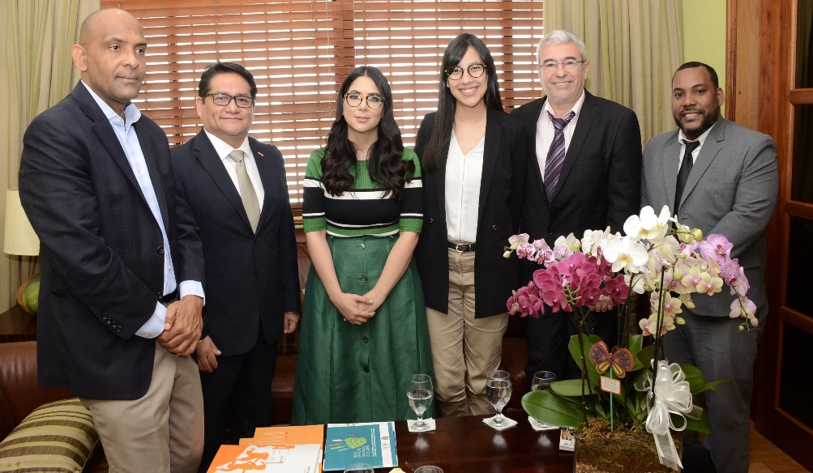
Kenia Lora recibió a directivos del IIN y de Visión Mundial; conversan acerca de Internet segura

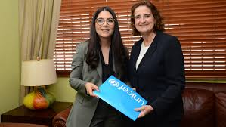
Kenia Lora recibió a la representante de UNICEF en el país.

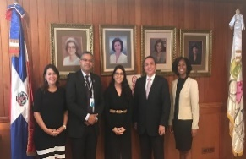
Kenia Lora recibió la visita de la nueva titular del International Justice Mission en República Dominicana, Sonia Hernández

.

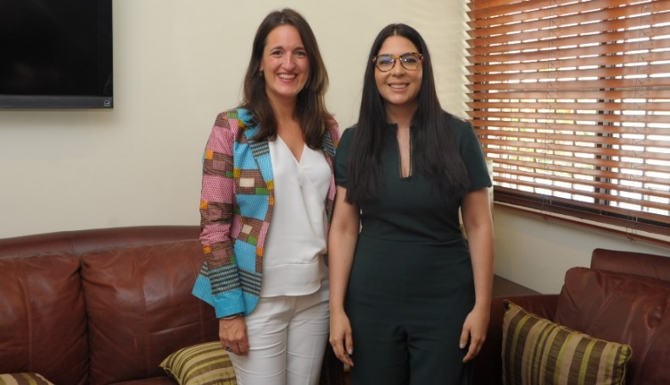
Kenia Lora se reunió con Plan Internacional

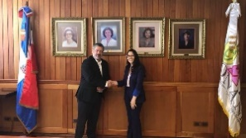
Kenia Lora recibió representante de la Universidad de Ryerson

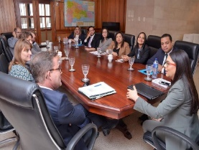
Kenia Lora, recibió delegación oficial de Andorra

Participación de la Presidenta Ejecutiva en reuniones y eventos
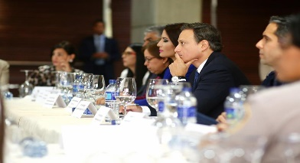
Participación encuentro con UNICEF y otras personalidades

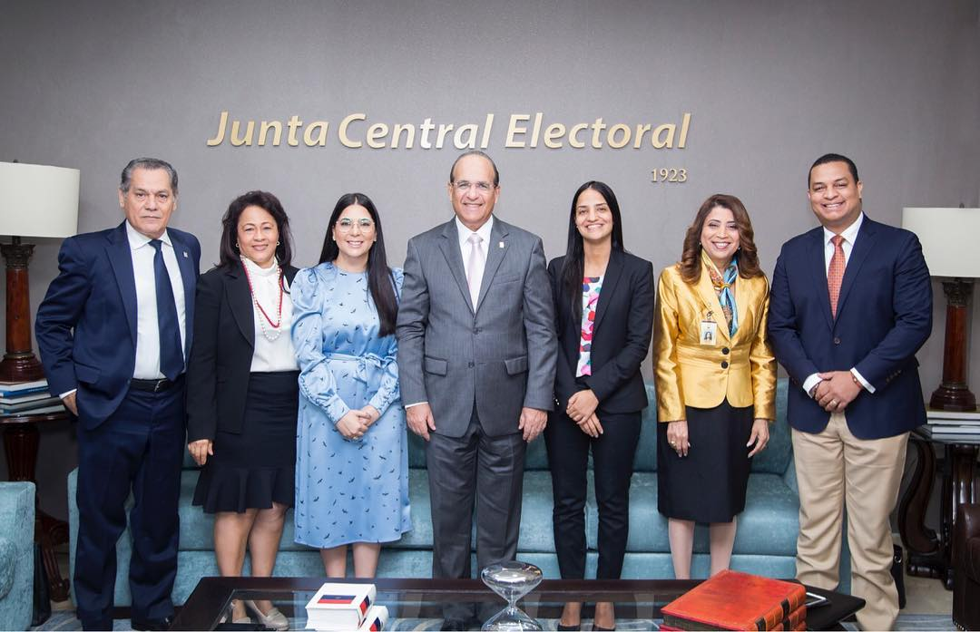
Kenia Lora, presidenta ejecutiva del CONANI, visita al presidente de la Junta Central Electoral, magistrado Julio César Castaños Guzmán.


Encuentro con el Procurador General de la República, Jean Alain Rodríguez

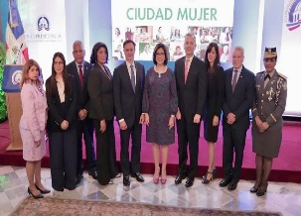
Kenia Lora, participó en el encuentro nacional donde se dio a conocer las acciones que se ejecutaran desde el programa Ciudad Mujer.

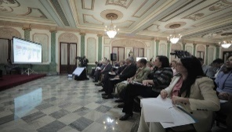
Participación en reunión de la Comisión Interinstitucional de Alto Nivel Político para el Desarrollo Sostenible


Kenia Lora se reúne con la vicepresidenta Margarita Cedeño de Fernández


Kenia Lora, nuestra presidenta ejecutiva, estuvo presente en el acto, celebrado el día 13 de junio de 2018, que ha sido fruto del compromiso del Estado con la protección de la niñez contra toda forma de abuso, violencia y explotación.

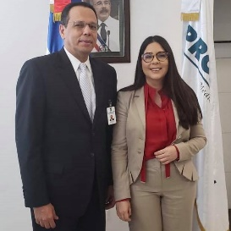
Kenia Lora, se reúne con el director de Promese/Cal, Antonio Peña Mirabal

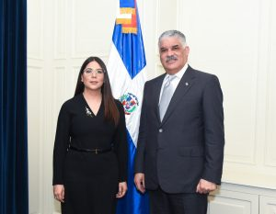
Kenia Lora se reúne con canciller Vargas Maldonado

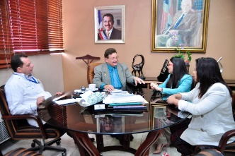
Kenia Lora, se reunió con el director del Instituto Dominicano de Seguros Sociales, doctor Diego Hurtado Brugal.

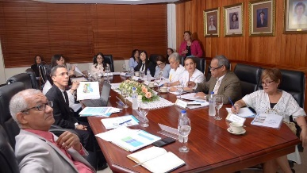
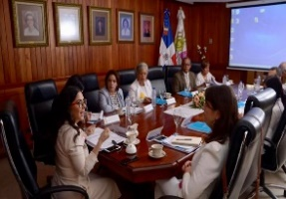
Nuestro Directorio Nacional se reúne. Kenia Lora preside esta sesión ordinaria

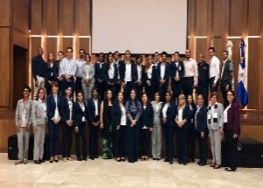
Participación en el segundo encuentro con los equipos multidisciplinarios del subsistema judicial del CONANI. 12 de julio

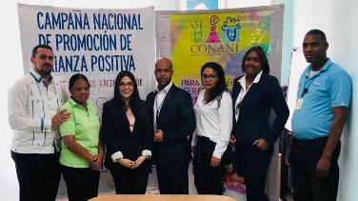
Reunión con el equipo de servidores de la Oficina Regional Metropolitana

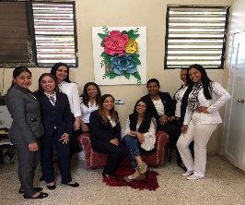
Nuestra presidenta ejecutiva, comparte con el personal del Hogar de Paso Jarabacoa.

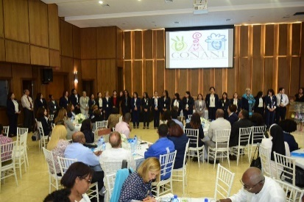
Reunimos con organizaciones no gubernamentales


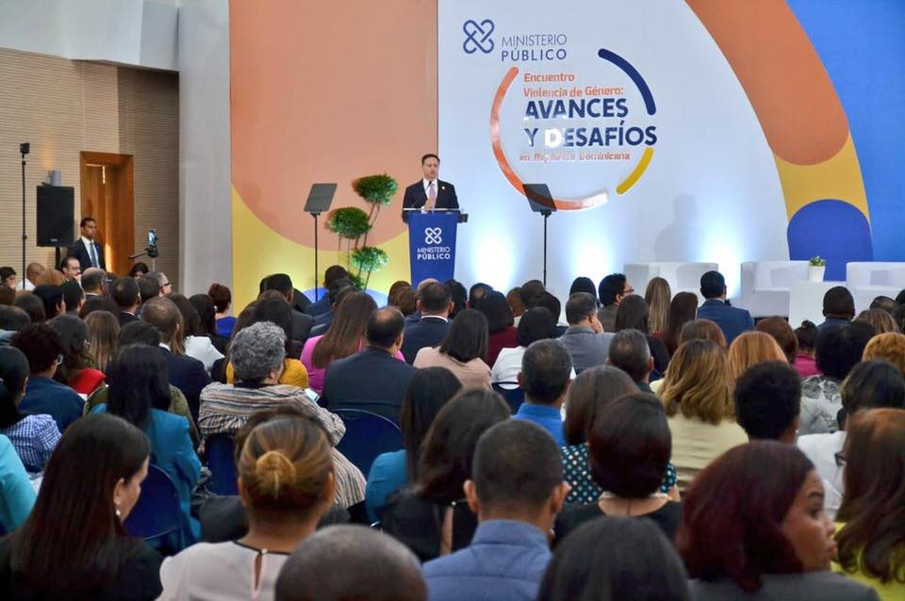
Participación en el Encuentro Violencia de Género: Avances y Desafíos en República Dominicana", de la Procuraduría General de la República, en noviembre.

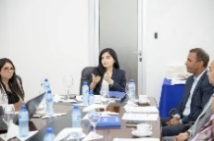
Lanzamiento de la campaña "Primera Infancia, inicio de la vida

Actividades Deportivas Hogares de Paso

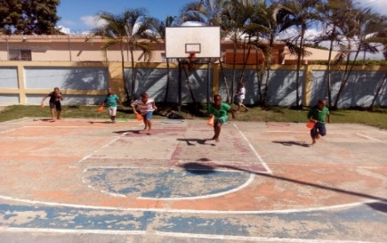
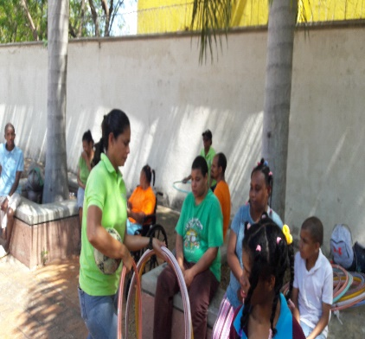
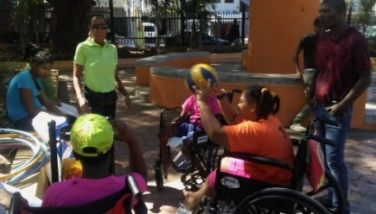
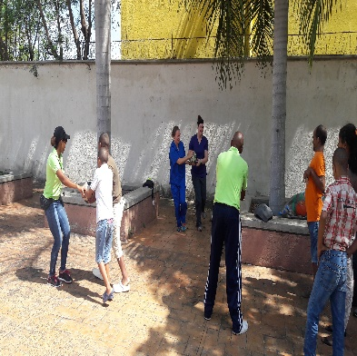
Actividades de recreación

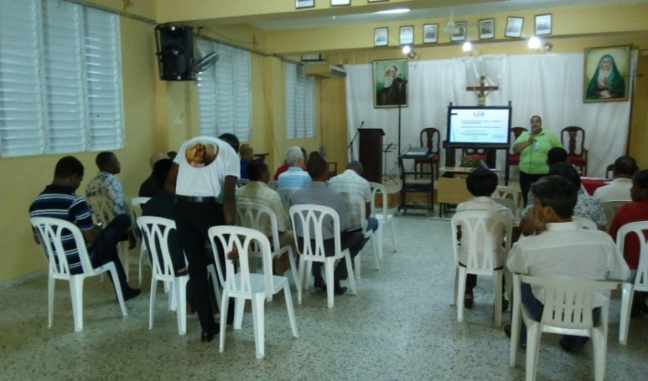
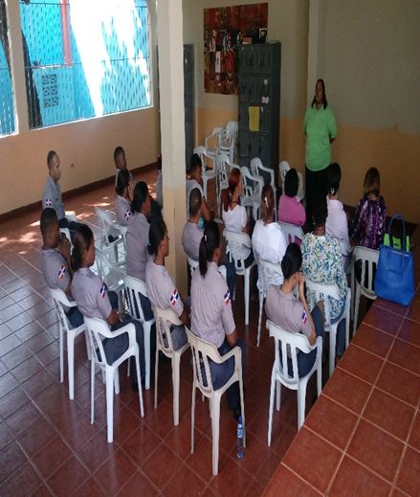
_…ñ.-
Talleres al personal de los Centros de Atención Integral a la Persona Adolescente en Conflicto con la Ley Penal

Hogar Santiago Masculino
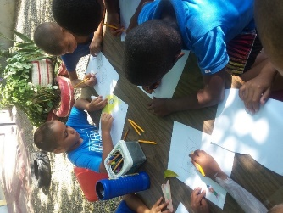
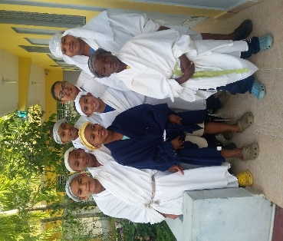
Dramatización, Manualidades

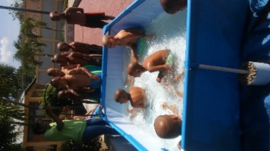
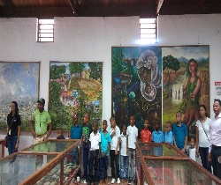
Paseo a museo fortaleza San Luis

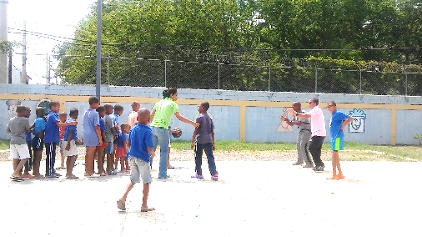
Piscinas Actividades recreativas

Hogar de Paso en Azua

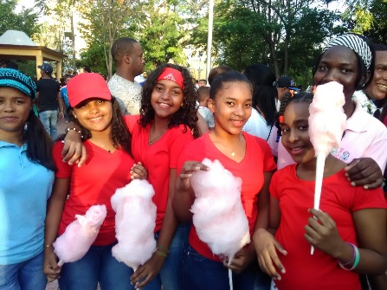
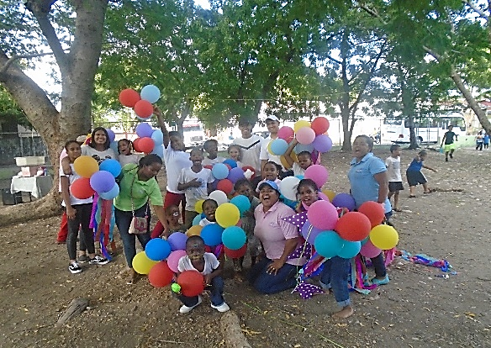
Desfile Batalla 19 de marzo, Azua

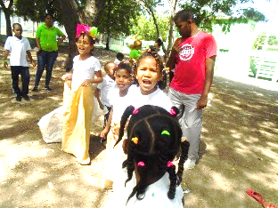
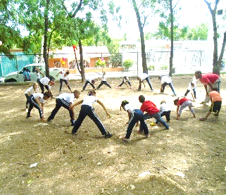
Área Verde Cancha José Augusto García Saleta

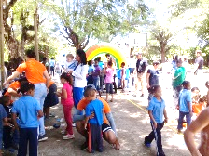
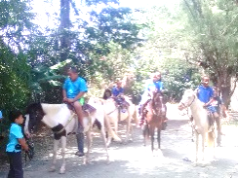
Campamento de Verano Burbujas agosto 2018, Jarabacoa

Hogar de Paso Moisés
Cumpleaños de todos los niños en general

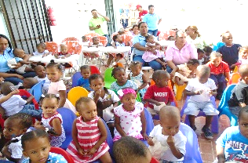
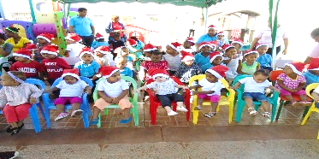

CAMPAMENTO DE VERANO

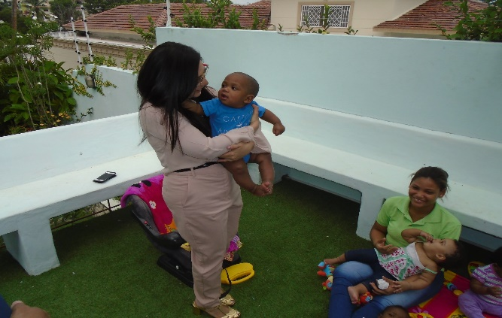
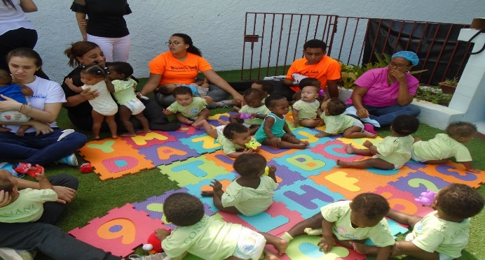

Hogar de Paso angelito
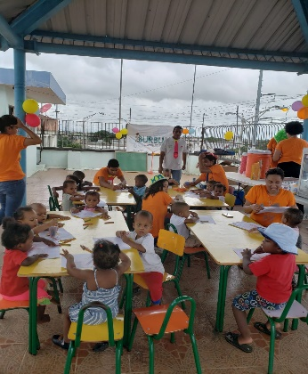
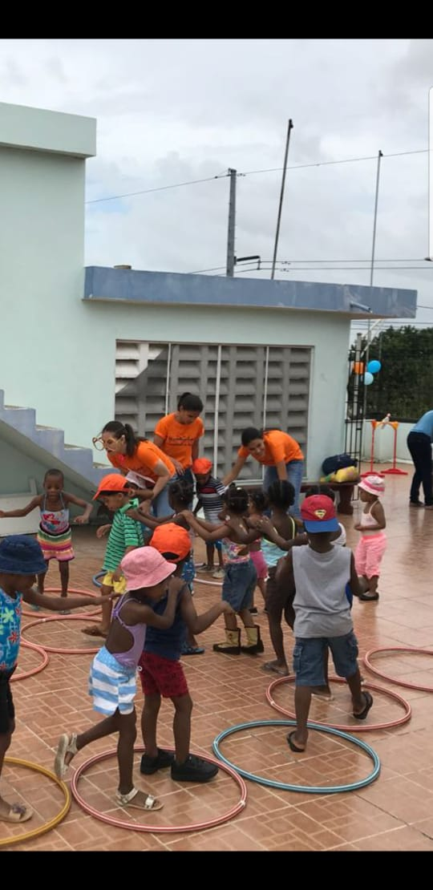
Campamento de verano

Hogar de Paso la Romana
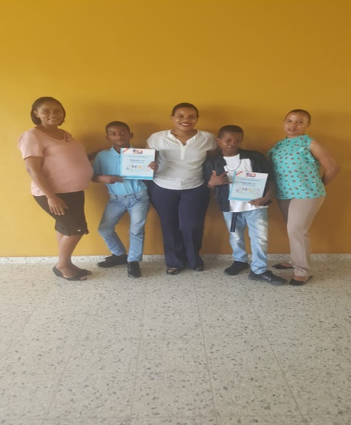
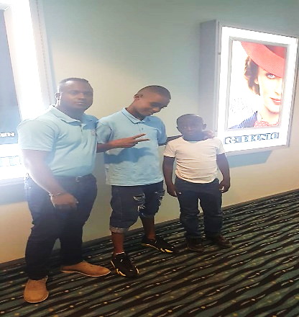
Cierre año escolar
Salida al cine

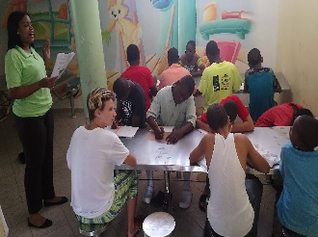
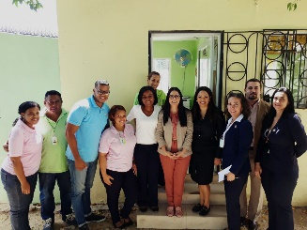
Reforzamiento Educativo en el Hogar, para los Adolescentes que no asisten a la escuela

Visita de la presidenta ejecutiva al Hogar de Paso La Romana.

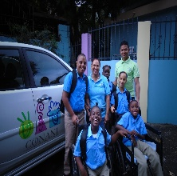
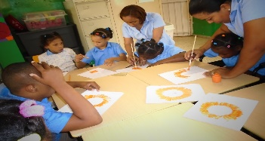
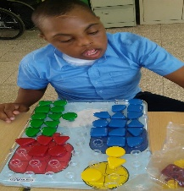
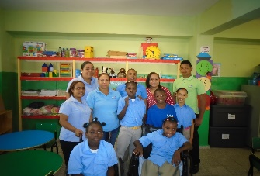
Angeles Santiago

División de Salud, charlas ofrecidas
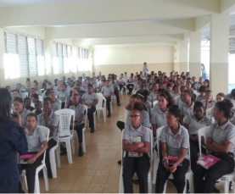
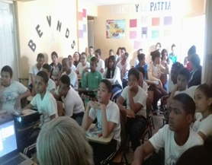
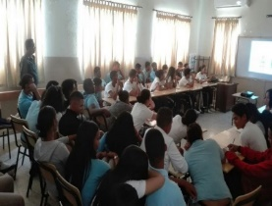
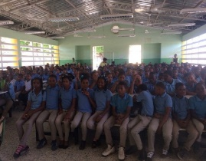

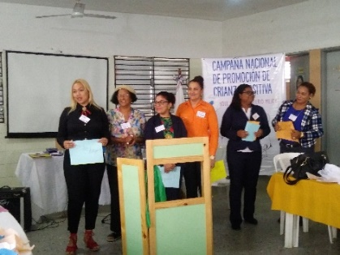
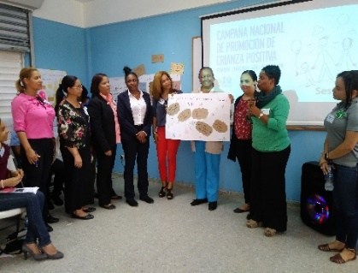
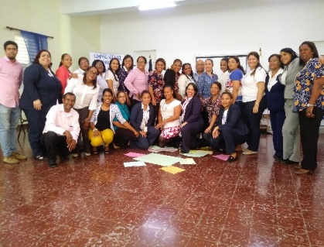
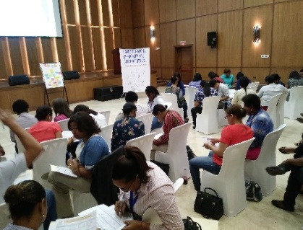
Facilitadores que servirán de multiplicadores a nivel nacional.

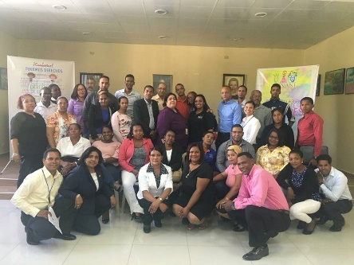
Capacitaciones a la JLPRD
Region el Valle
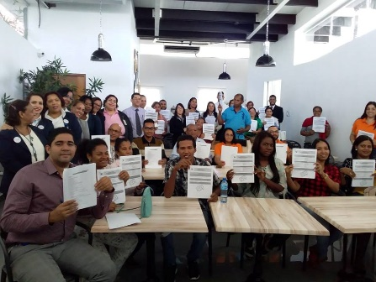
La Vega

JLPRD Dajabón
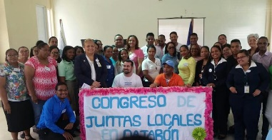
En Barahona, padres, madres y cuidadores del Centro Educativo Vista Hermosa se comprometen a criar con amor y respeto. Son certificados en Crianza Positiva por nuestra Oficina Regional Enriquillo. Así contribuimos al bienestar integral de las familias.

Dajabón

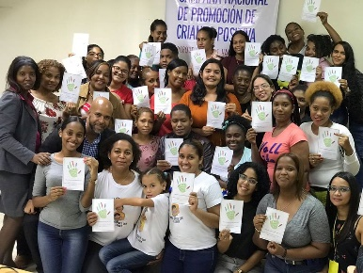
Nuestra Oficina Municipal Nagua imparte estos talleres con el objetivo de que mejoren sus relaciones familiares y su participación en la sociedad, al salir en libertad.

Oficina Metropolitana
Capacitamos a las 7 Juntas locales de protección y restitución de derechos de la Región Metropolitana.

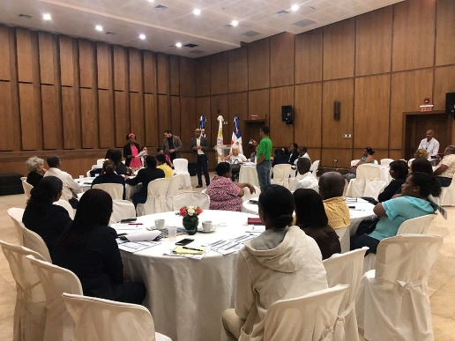
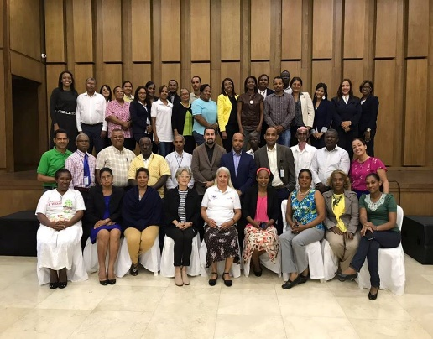

Día Internacional de las Niñas
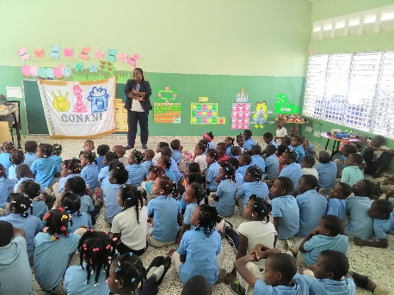
Municipal Jimani.

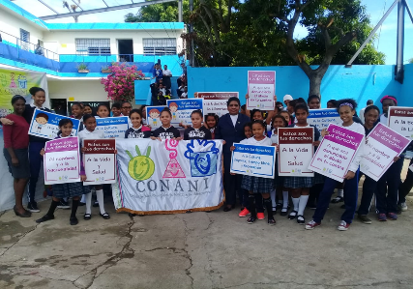
Regional El Valle, San Juan de la Maguana.

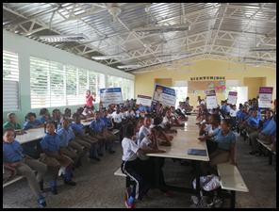
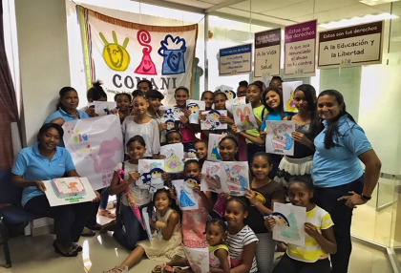
Municipal Higüey.

Municipal Cotui.

Estrategia, crianza positiva

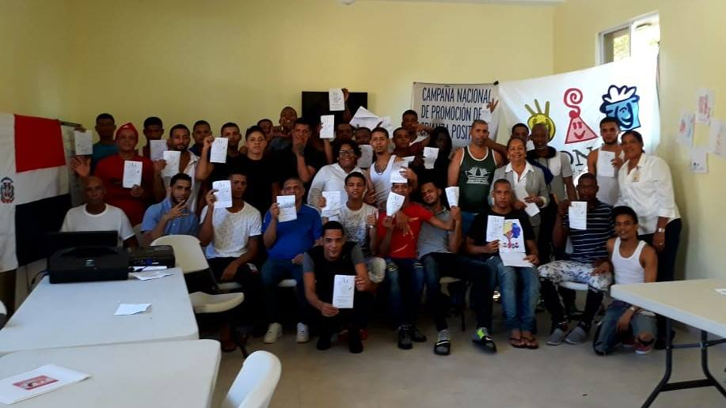
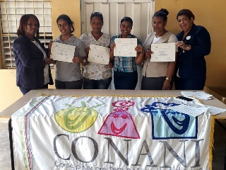
Nagua
Estudiantes de la UASD, Serán multiplicadores del mensaje de la disciplina familiar basada en el amor y el respeto, procurando la garantía de Derechos de los niños, las niñas y los adolescentes.

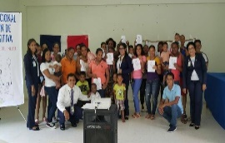
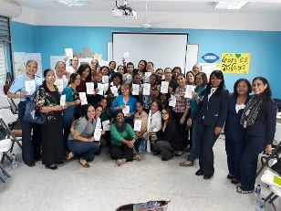
Sosua
Jarabacoa

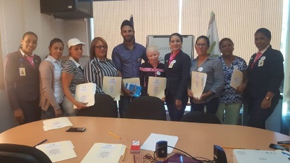
Constanza

40 Aniversarios de CONANI y los 29 años de la Convención de los Derechos del Niño.

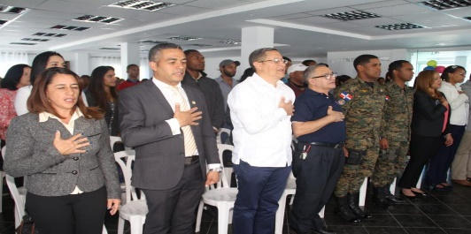
Nuestra oficina y Directorio Municipal Constanza conmemora los 40 años de la institución

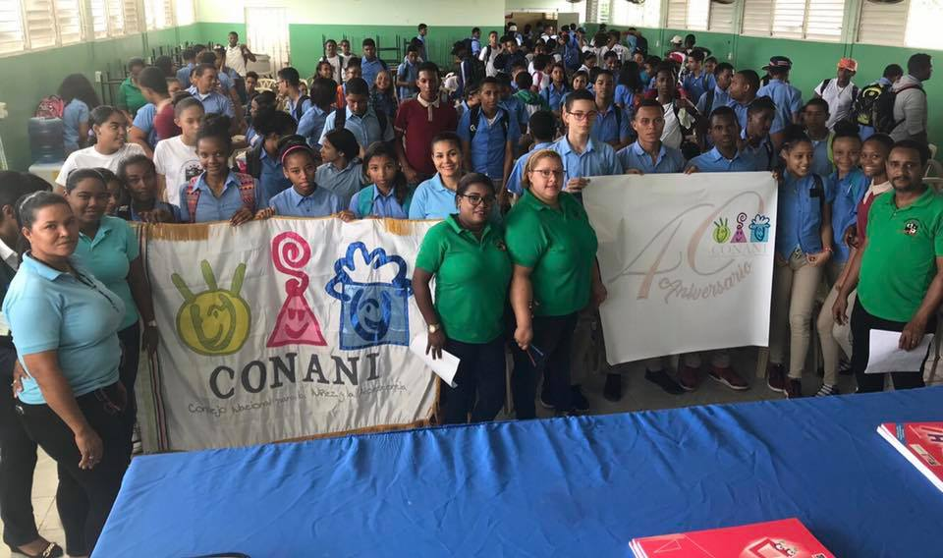
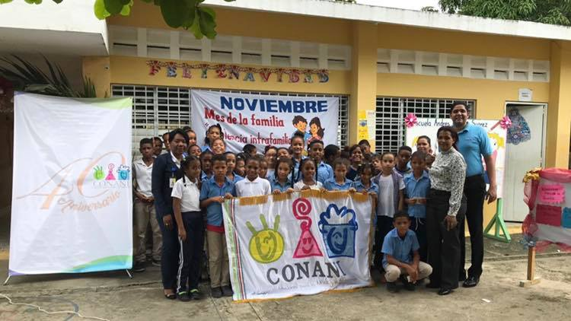
Con las familias y estudiantes de los barrios de Cotui

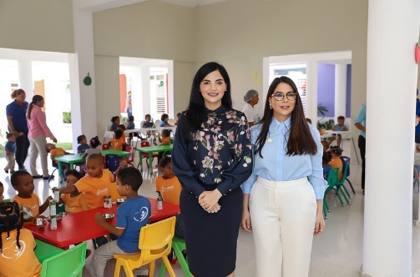
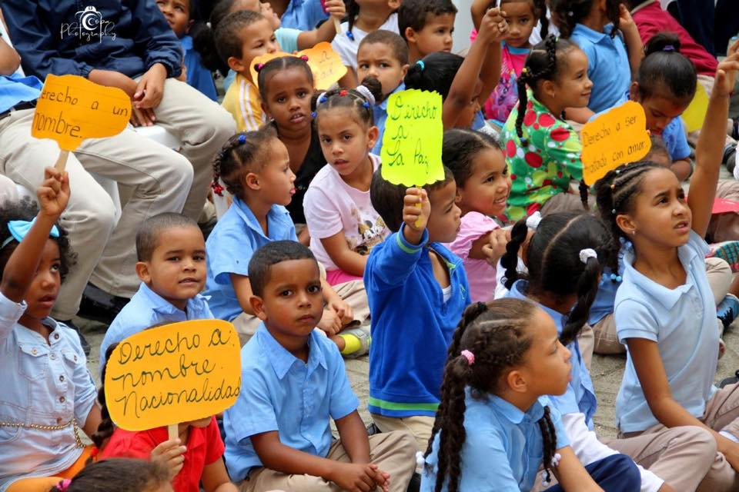
Celebramos este el Día Universal del Niño junto a niños y niñas del Centro de Atención Integral a la Primera Infancia en Ciudad Juan Bosch.

Oficina Regional Higuamo
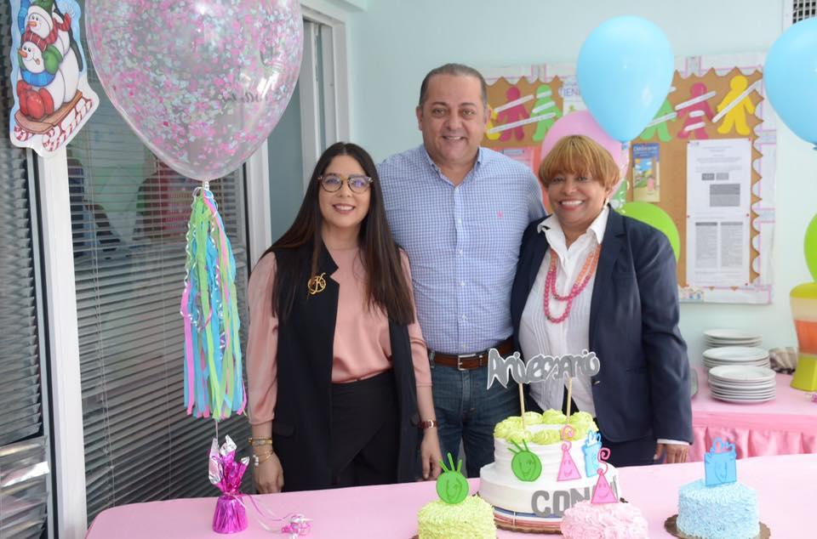
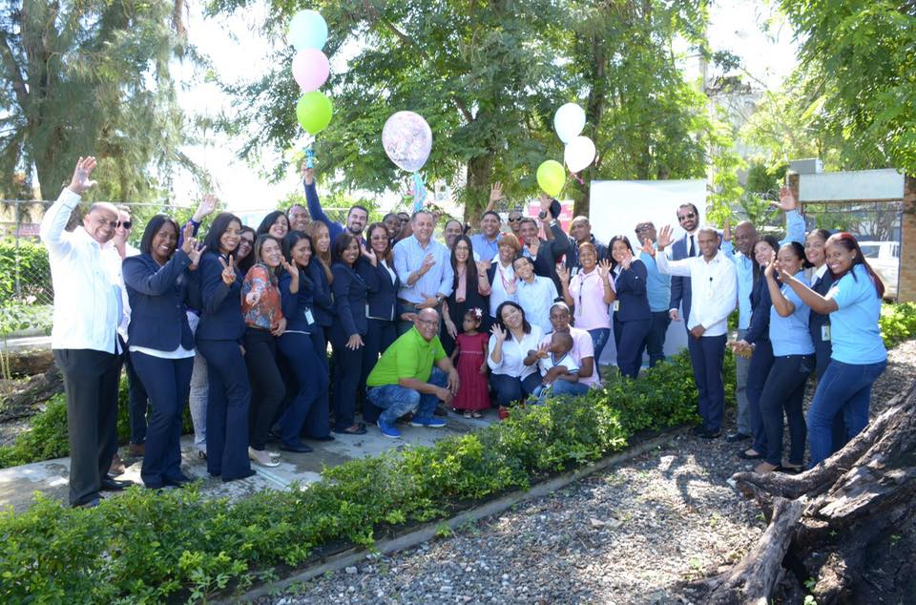

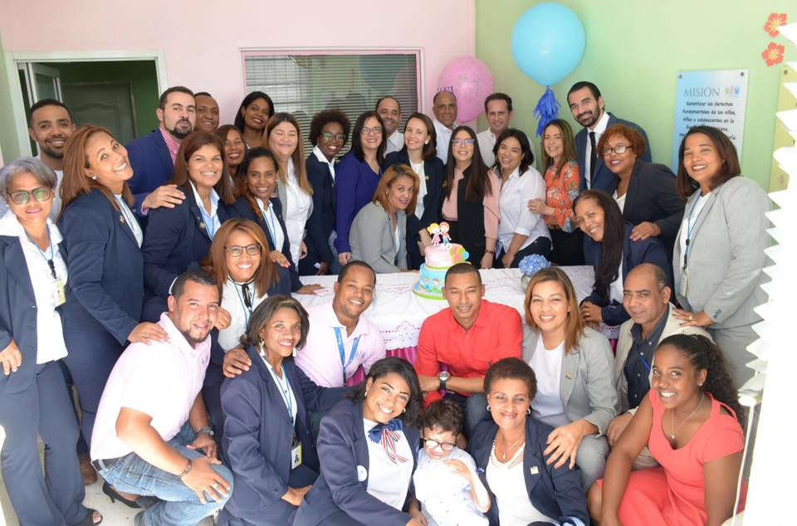
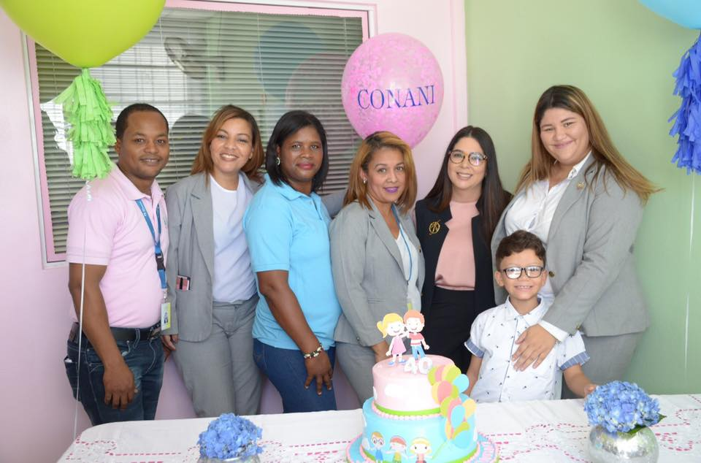
Oficina Regional Yuma

Oficina Regional Metropolitana

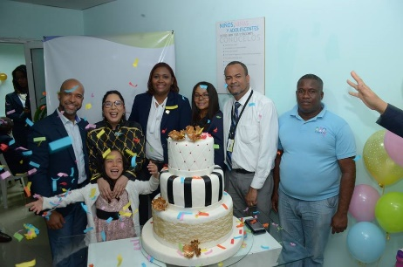

Oficina Regional Enriquillo, Barahona
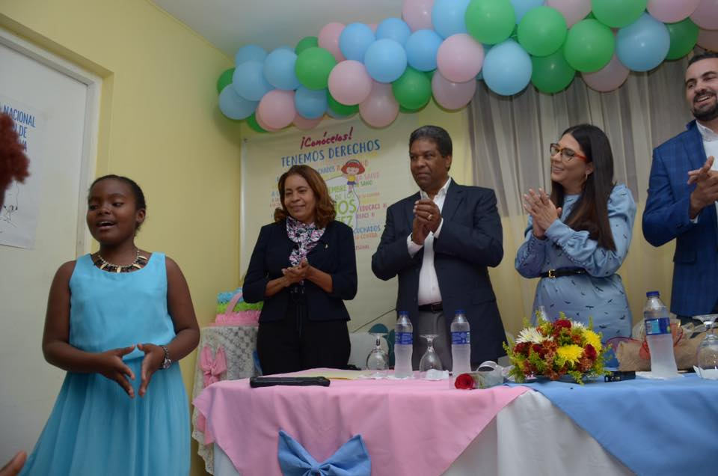
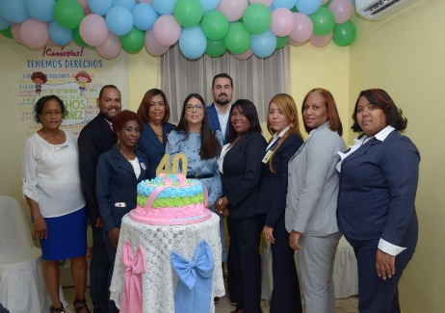

Elías Piña
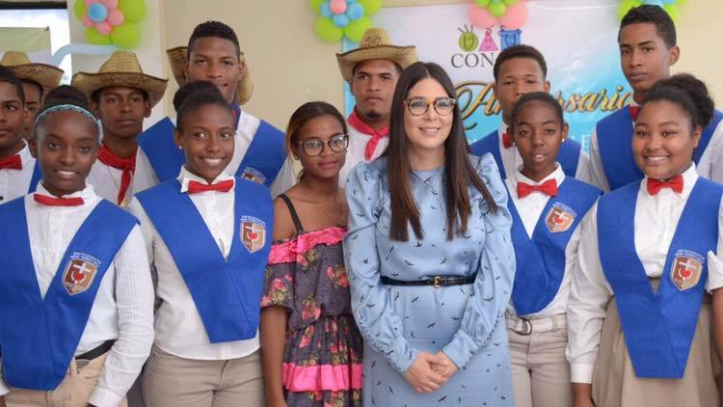
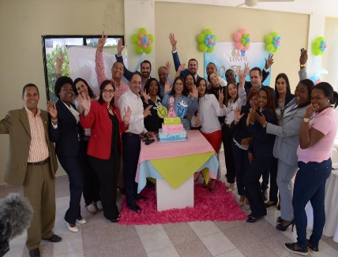
Valdesia
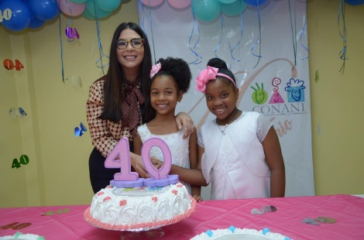
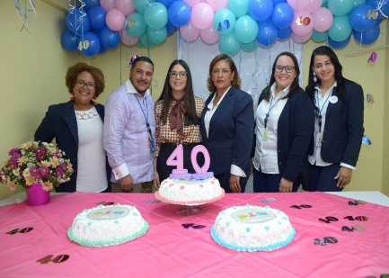

Santiago
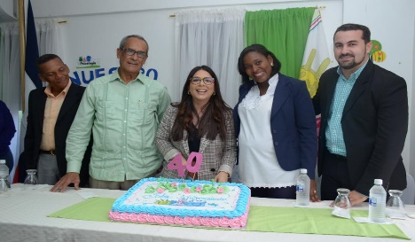
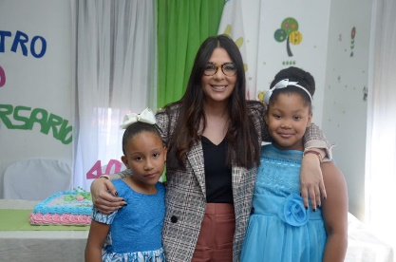

Puerto Plata
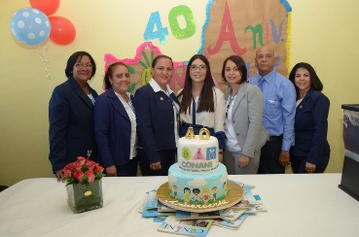
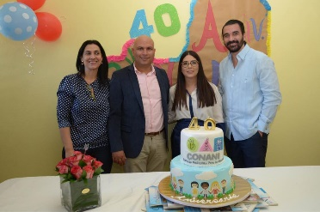

María Trinidad Sánchez.
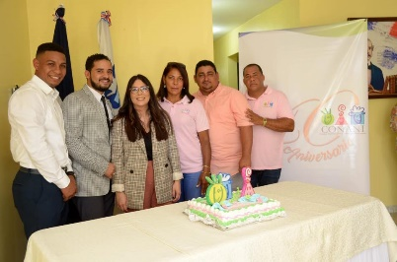
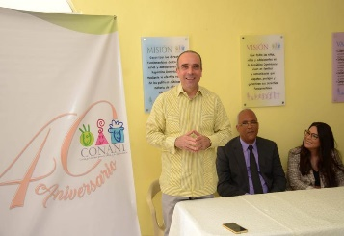

Dajabón
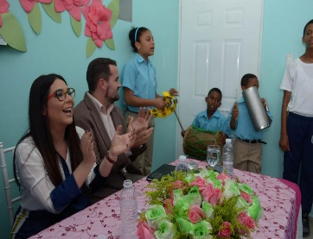
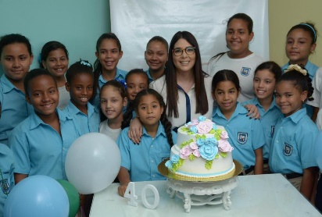

Bonao
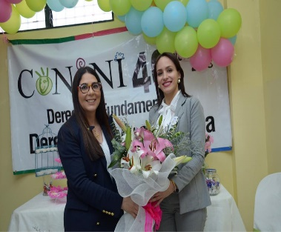
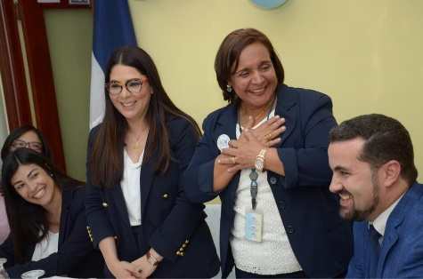

San Francisco de Macoris
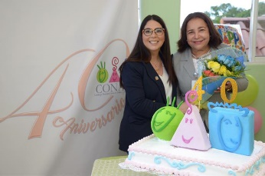
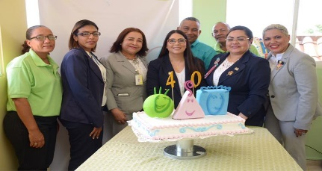

A la misa, celebrada en la Catedral Primada de América, también asistió el general Juan Carlos Torres Robiou, director del CESTUR; el general Valentín Rosado Vicioso, director de la Policía Especializada en Niños, Niñas y Adolescentes; invitados especiales de instituciones amigas y colaboradores de la institución.

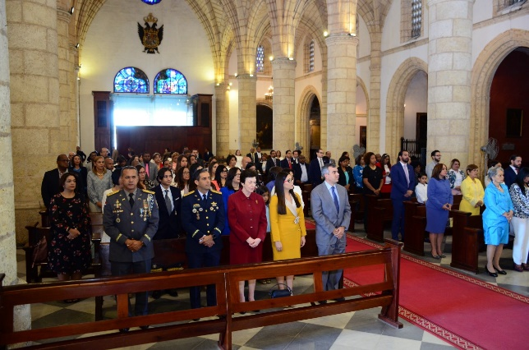
40 aniversarios del Consejo Nacional para la Niñez y la Adolescencia

Reconocimiento a Carmen Navarro y Ramona Bens por sus aportes y entrega a la niñez y la adolescencia, en su trayectoria de trabajo en CONANI.

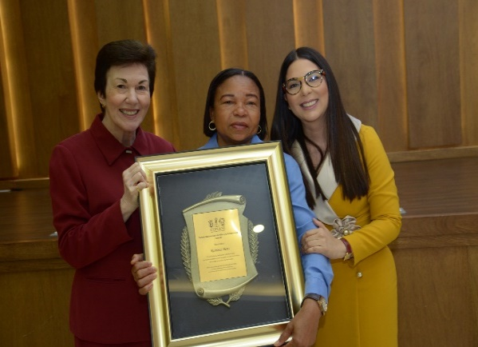

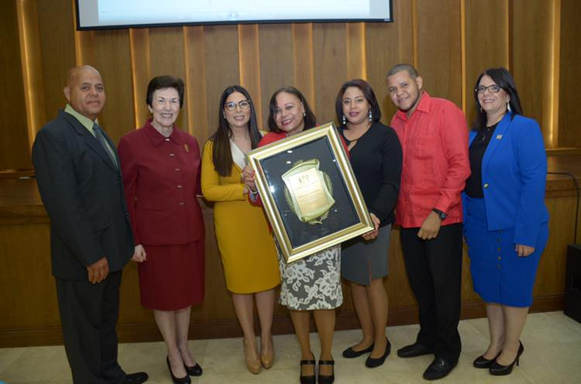
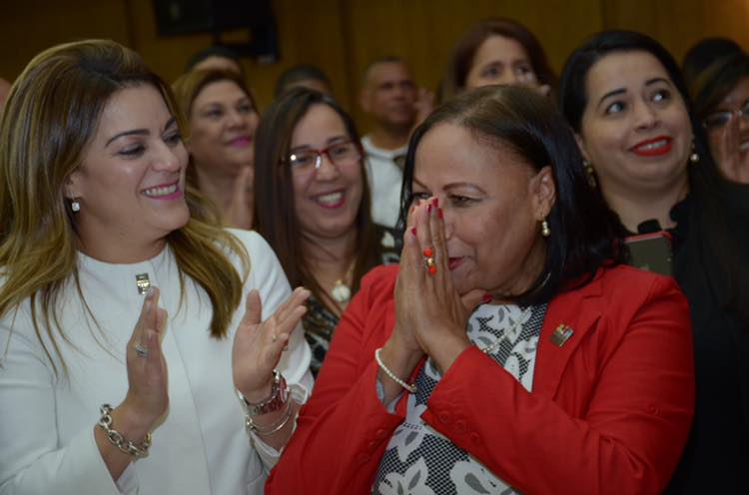

Incluyendo los fijos y transitorias constantes por trimestre, es decir, población efectivamente atendida y no la población por registro único.
Se consideran solo gastos operativos como: material de oficina, pago de servicios logísticos, incluye el pago de las subvenciones, entre otros más, es decir, no se contempla remuneraciones y otros gastos administrativos.
Este gasto no incluye remuneraciones ni gastos administrativos
Ver artículo 52 de la Ley No.136-03.
Ver artículo 53 de la Ley No.136-03
Ver artículos 417 y 418 de la Ley No. 136-03.
No incluyendo lo devengado del programa 98.
Incluyendo los fijos y transitorias constantes por trimestre, es decir, población efectivamente atendida y no la población por registro único.
Se consideran solo gastos operativos como: material de oficina, pago de servicios logísticos, incluye el pago de las subvenciones, entre otros más, es decir, no se contempla remuneraciones y otros gastos administrativos.
Este gasto no incluye remuneraciones ni gastos administrativos.
En el caso del indicador “Obras”, el mismo no ha sido evaluado hasta la fecha
Donde se contempla la contratación de bienes, obras y servicios.
Población por registro único

